|  |  |
| --- | --- |
| Gerb-BMSTU_01 | **Министерство науки и высшего образования Российской Федерации**  **Федеральное государственное автономное образовательное учреждение**  **высшего образования**  **«Московский государственный технический университет**  **имени Н.Э. Баумана**  **(национальный исследовательский университет)»**  **(МГТУ им. Н.Э. Баумана)** |

ФАКУЛЬТЕТ **Информатика и системы управления**

КАФЕДРА **Компьютерные системы и сети**

НАПРАВЛЕНИЕ ПОДГОТОВКИ **09.04.01 Информатика и вычислительная техника**

МАГИСТЕРСКАЯ ПРОГРАММА **09.04.01/05 Современные интеллектуальные**

**программно-аппаратные комплексы**

**РАСЧЕТНО-ПОЯСНИТЕЛЬНАЯ ЗАПИСКА**

***К ВЫПУСКНОЙ КВАЛИФИКАЦИОННОЙ РАБОТЕ***

***МАГИСТРА НА ТЕМУ:***

***\_\_\_\_\_\_\_\_\_\_\_\_\_\_\_\_\_\_\_\_\_\_\_\_\_\_\_\_\_\_\_\_\_\_\_\_\_\_\_\_\_\_\_\_\_\_***

***\_\_\_\_\_\_\_\_\_\_\_\_\_\_\_\_\_\_\_\_\_\_\_\_\_\_\_\_\_\_\_\_\_\_\_\_\_\_\_\_\_\_\_\_\_\_***

***\_\_\_\_\_\_\_\_\_\_\_\_\_\_\_\_\_\_\_\_\_\_\_\_\_\_\_\_\_\_\_\_\_\_\_\_\_\_\_\_\_\_\_\_\_\_***

***\_\_\_\_\_\_\_\_\_\_\_\_\_\_\_\_\_\_\_\_\_\_\_\_\_\_\_\_\_\_\_\_\_\_\_\_\_\_\_\_\_\_\_\_\_\_***

***\_\_\_\_\_\_\_\_\_\_\_\_\_\_\_\_\_\_\_\_\_\_\_\_\_\_\_\_\_\_\_\_\_\_\_\_\_\_\_\_\_\_\_\_\_\_***

|  |  |  |  |  |  |
| --- | --- | --- | --- | --- | --- |
| Студент |  | |  |  | И.С. Марчук |
|  | (Группа) | |  | (Подпись, дата) | (И.О. Фамилия) |
|  |  | |  |  |  |
| Руководитель ВКРМ | |  |  |  | С.В. Ибрагимов |
|  |  | |  | (Подпись, дата) | (И.О. Фамилия) |
|  |  | |  |  |  |
|  |  | |  |  |  |
| Нормоконтролер |  | |  |  | С.С. Данилюк |
|  |  | |  | (Подпись, дата) | (И.О. Фамилия) |
|  |  | |  |  |  |
|  |  | |  |  |  |

*2025г.*

**АННОТАЦИЯ**

В данной работе рассматривается разработка программно-аппаратной системы — универсальной беспроводной клавиатуры с поддержкой интерфейсов Bluetooth Low Energy (BLE) и USB. Проект нацелен на создание модульной платформы, позволяющей энтузиастам собирать собственные клавиатуры с различной раскладкой, функциональностью и конструктивными особенностями без необходимости программирования и глубокой инженерной подготовки.

В рамках исследования выполнен анализ эргономики клавиатурных интерфейсов, беспроводных радиомодулей, систем питания от литий-полимерных аккумуляторов и подходящих микроконтроллеров. Разработана аппаратная часть управляющей платы, включающая схемы защиты, зарядки и стабилизации питания. Также реализовано программное обеспечение, обеспечивающее обработку нажатий клавиш и передачу данных по BLE и USB.

Для демонстрации возможностей системы была собрана клавиатура с орто-линейной раскладкой клавиш.

**ANNOTATION**

Calculation and explanation note of the bachelor's final qualifying work is devoted to the process of designing and developing the mobile application "Teacher's Assistant".

To implement the application, an analysis of the market of existing mobile applications was carried out, which allows the teacher to keep track of students' progress during the lesson. The functions necessary for such applications were identified, and the specifics of the teacher's environment were taken into account, which revealed the requirements for a software application that allows the teacher to mark the progress of students in the application without distracting from the lesson.

Based on the conducted research, a mobile application was designed and implemented.

**РЕФЕРАТ**

Расчетно-пояснительная записка 108 с. (без учета приложений 58 с.), 49 рисунков, 18 таблиц, 15 источников, 5 приложений.

ANDROID-ПРИЛОЖЕНИЕ, УЧЕБНЫЙ ПРОЦЕСС, ПРЕПОДАВАТЕЛЬ, ЗАМЕТКИ, УСПЕВАЕМОСТЬ, ОЦЕНКИ.

Цель работы – проектирование и реализация объекта разработки, а именно программно-аппаратной системы "Беспроводная клавиатура"

В данной работе рассматривается разработка программно-аппаратной системы — универсальной беспроводной клавиатуры с поддержкой интерфейсов Bluetooth Low Energy (BLE) и USB. Проект нацелен на создание модульной платформы, позволяющей энтузиастам собирать собственные клавиатуры с различной раскладкой, функциональностью и конструктивными особенностями без необходимости программирования и глубокой инженерной подготовки.

В рамках исследования выполнен анализ эргономики клавиатурных интерфейсов, беспроводных радиомодулей, систем питания от литий-полимерных аккумуляторов и подходящих микроконтроллеров. Разработана аппаратная часть управляющей платы, включающая схемы защиты, зарядки и стабилизации питания. Также реализовано программное обеспечение, обеспечивающее обработку нажатий клавиш и передачу данных по BLE и USB.

Для демонстрации возможностей системы собран прототип с орто-линейной раскладкой клавиш, доказывающий гибкость и работоспособность предложенного решения. Устройство может использоваться не только для создания новых клавиатур, но и для восстановления или модернизации старых — в том числе для создания приборных панелей и специальных решений для людей с ограниченными возможностями.

СОДЕРЖАНИЕ

[ОПРЕДЕЛЕНИЯ, ОБОЗНАЧЕНИЯ И СОКРАЩЕНИЯ 7](#_Toc198757895)

[ВВЕДЕНИЕ 11](#_Toc198757896)

[1 (Исследовательская) Анализ предметной области и уточнение требований к программно-аппаратной системе 12](#_Toc198757897)

[1.1 Анализ эргономики устройств ввода текста 12](#_Toc198757898)

[1.2 Обзор радио-модулей для беспроводной передачи данных 12](#_Toc198757899)

[1.2.1 Модуль радиопередачи nRF24L01 13](#_Toc198757900)

[1.2.2 Модули радиопередачи JDY-40 (BK2461) 15](#_Toc198757901)

[1.2.3 Модуль радиопередачи TY24D (BK2461) 18](#_Toc198757902)

[1.2.4 Модули радиопередачи HC-05 и HC-06 19](#_Toc198757903)

[1.2.5 Модуль радиопередачи JDY-31 (на чипе BK3231) 22](#_Toc198757904)

[1.2.6 Модуль радиопередачи на микроконтроллере nRF24LU1 24](#_Toc198757905)

[1.2.7 Модуль радиопередачи на микроконтроллере CH58x 26](#_Toc198757906)

[1.2.8 Отлапдочная плата «nice!nano» с микроконтроллером nRF52840 29](#_Toc198757907)

[1.2.9 Микроконтроллер STM32WB55CG 30](#_Toc198757908)

[1.2.4 Итоговое сравнение 31](#_Toc198757909)

[1.3 Анализ средств разработки для CH582M 37](#_Toc198757910)

[1.3.1 ПО для программирования CH582M в MounRiver Studio 37](#_Toc198757911)

[1.3.4 Разбор программы, демонстрирующей работу UART 40](#_Toc198757912)

[1.3.5 Программа управления светодиодом через UART 44](#_Toc198757913)

[1.3.6 Прошивка написанной программы в микроконтроллер 45](#_Toc198757914)

[1.3.7 Настройка ПО для программирования CH582M в «VSCode» совместно с «CMake» и «OpenOCD» 52](#_Toc198757915)

[1.4 Анализ устройства литий-ионного полимерного аккумулятора 68](#_Toc198757916)

[1.4.1 Характеристики нормальной работы литий полимерного аккумулятора 69](#_Toc198757917)

[1.4.2 Алгоритм заряда литий полимерного аккумулятора 71](#_Toc198757918)

[1.4.3 Защита литиевых аккумуляторов от переразряда 72](#_Toc198757919)

[1.5 Обзор контроллеров заряда для литий-полимерного аккумулятора 72](#_Toc198757920)

[1.5.1 Контроллер заряда TP4056/TC4056 73](#_Toc198757921)

[1.5.2 Контроллер заряда MCP73831 75](#_Toc198757922)

[1.5.3 Контроллер заряда BQ24032 77](#_Toc198757923)

[1.5.4 Контроллер заряда MAX1555/MAX1551 79](#_Toc198757924)

[1.5.5 Контроллер заряда STC4054 80](#_Toc198757925)

[1.5.6 Сравнение контроллеров заряда 81](#_Toc198757926)

[1.6 Обзор популярных внешних схем защиты аккумуляторов от переразряда 84](#_Toc198757927)

[1.6.1 Популярная связка контроллера DW01 и транзистора 8205A 85](#_Toc198757928)

[1.6.2 Контроллер защиты FS312F-G 87](#_Toc198757929)

[1.6.3 Контроллер защиты BQ297xx 88](#_Toc198757930)

[1.6.4 Сравнение контроллеров защиты аккумулятора 89](#_Toc198757931)

[1.7 Анализ способов стабилизации напряжения для питания 3.3В 89](#_Toc198757932)

[1.7.1 Понижение напряжения с помощью диода 90](#_Toc198757933)

[1.7.2 Последовательная цепь из повышающего и понижающего преобразователей 91](#_Toc198757934)

[1.7.3 «Buck-Boost» стабилизатор 92](#_Toc198757935)

[1.7.4 Применение LDO-стабилизатора для питания устройства 93](#_Toc198757936)

[**1.8 Обзор LDO-стабилизаторов** 95](#_Toc198757937)

[**1.8.1 Стабилизатор RT9193-33GB** 95](#_Toc198757938)

[**1.8.2 Стабилизатор XC6219B332MR** 96](#_Toc198757939)

[**1.8.3 Стабилизатор AMS1117-3.3V** 97](#_Toc198757940)

[1.8.4 Сравнительная таблица стабилизаторов 98](#_Toc198757941)

[2 (Конструкторская) Название Проектирование… 103](#_Toc198757942)

[2.1 Анализ требований к программно-аппаратной системе 103](#_Toc198757943)

[2.1.1 Интерфейсы подключения: USB и Bluetooth (BLE) 103](#_Toc198757944)

[2.1.2 Надежность, энергоэффективность и автономность 103](#_Toc198757945)

[2.1.3 Требования к прошивке и функциональности клавиатуры 104](#_Toc198757946)

[2.1.4 Назначение управляющей платы как базы для различных конфигураций 105](#_Toc198757947)

[2.2 Определение архитектуры программно-аппаратной системы 106](#_Toc198757948)

[2.3 Разработка схемы управляющей платы клавиатуры 108](#_Toc198757949)

[2.3.1 Анализ схемы питания микроконтроллера CH582M 108](#_Toc198757950)

[2.3.2 Обратная разработка отладочной платы и необходимая обвязка микроконтроллера 110](#_Toc198757951)

[**2 Питание от аккумулятора** 115](#_Toc198757952)

[**2.1 Защита литиевого аккумулятора от переразряда** 115](#_Toc198757953)

[**2.2 Контроллер заряда литиевого аккумулятора** 118](#_Toc198757954)

[**3 Питание микроконтроллера** 120](#_Toc198757955)

[**3.1** **Стабилизация напряжения 3.3В с помощью LDO стабилизатора** 120](#_Toc198757956)

[**3.1.1 LDO-стабилизатор RT9193-33GB** 121](#_Toc198757957)

[**3.1 Расчет падения напряжения на стабилизаторе** 122](#_Toc198757958)

[**3.2 Включение-выключение и режимы питания** 123](#_Toc198757959)

[**4 Подключение периферии к микроконтроллеру** 124](#_Toc198757960)

[**4.1 Матрица клавиш** 124](#_Toc198757961)

[**4.2 Подключение LCD-дисплея** 125](#_Toc198757962)

[**5 Принципиальная схема** 127](#_Toc198757963)

[---------------- Склад 132](#_Toc198757964)

[**Под анализ энергопотребления 1.1 Диапазон напряжений литий-полимерного аккумулятора** 132](#_Toc198757965)

[**1.1 Ёмкость литий-полимерного аккумулятора** 132](#_Toc198757966)

[**1.2 Требования к питанию микроконтроллера** 134](#_Toc198757967)

[**3 Расчет рабочих характеристик стабилизатора относительно используемой нагрузки** 134](#_Toc198757968)

[**3.1 Расчет падения напряжения на стабилизаторе** 134](#_Toc198757969)

[**3.2 Расчет мощности рассеиваемой на стабилизаторе** 136](#_Toc198757970)

[**3.3 Оценка времени работы от аккумулятора** 136](#_Toc198757971)

[--------------- 2 Разработка приложения для учета успеваемости учеников 137](#_Toc198757972)

[3 Выбор стратегии тестирования и разработка тестов 137](#_Toc198757973)

[3.1 Функциональное тестирование 138](#_Toc198757974)

[3.2 Оценочное тестирование 138](#_Toc198757975)

[ЗАКЛЮЧЕНИЕ 140](#_Toc198757976)

[СПИСОК ИСПОЛЬЗОВАННЫХ ИСТОЧНИКОВ 141](#_Toc198757977)

ПРИЛОЖЕНИЕ А. Техническое задание ………………………………………. 60

ПРИЛОЖЕНИЕ Б. Руководство пользователя …………………………………. 70

ПРИЛОЖЕНИЕ В. Фрагмент исходного кода ……………………….……….. 89

ПРИЛОЖЕНИЕ Г. Копии графических материалов …………………………. 95

ПРИЛОЖЕНИЕ Д. Таблица сравнительная и таблица тестов………………... 102

# ОПРЕДЕЛЕНИЯ, ОБОЗНАЧЕНИЯ И СОКРАЩЕНИЯ

Этот список лучше сократить чтобы процент заимствований был по меньше

Радио модуль (Радиочастотный модуль) – электронное устройство, используемое для передачи и/или приема радиосигналов между двумя устройствами;

ПК – Персональный компьютер;

МК – Микроконтроллер;

SPI – Serial Peripheral Interface последовательный интерфейс для связи МК с другими внешними устройствами;

USB (Universal Serial Bus) – последовательный интерфейс для подключения периферийных устройств к вычислительной технике;

USB-HID – Human Interface Devices;

Datasheet – Техническая спецификация, карта данных, даташит. Это документ, который объединяет в себе технические характеристики продукта, материала, компонента (например, электронного) и предназначен для использования инженером-конструктором. Создается компанией-разработчиком (производителем) и начинается со вводной страницы, за которой следуют списки конкретных характеристик;

LiPo аккумулятор — литий-ионный полимерный аккумулятор;

Buck, Down — понижающий преобразователь напряжения;

Boost, Up — повышающий преобразователь напряжения;

Buck-Boost — это тип преобразователя постоянного тока в постоянный, который имеет величину выходного напряжения, которая либо больше, либо меньше величины входного напряжения;

Микроконтроллер — микросхема для программного управления электронными устройствами;

Зарядный контроллер — электронная схема, предназначенная для управления процессом заряда аккумулятора;

Чип, интегральная схема (ИС), микросхема — электронная схема произвольной сложности (кристалл), изготовленная на полупроводниковой подложке (пластине или плёнке) и помещённая в неразборный корпус;

Преиферийное устройство — устройство, находящееся вне обозначенной зоны или блока;

Обвязка — это набор внешних электронных устройств, необходимых для обеспечения микроконтроллера напряжением питания и тактирующим сигналом для работы ядра;

Стабилизатор напряжения — электронное устройство, имеющее вход и выход по напряжению, предназначенное для поддержания выходного напряжения в узких пределах, при существенном изменении входного напряжения и выходного тока нагрузки;

USB — последовательный интерфейс для подключения периферийных устройств к вычислительной технике;

Отладочная плата — это печатная плата со встроенными микроконтроллерами, предназначенная для диагностики и оценки работы компонентов.  
LDO-стабилизатор – тип схемы линейного стабилизатора напряжения постоянного тока, которая может работать даже при очень близком к выходному напряжению напряжении питания;

Стабилизатор напряжения – электронное устройство, имеющее вход и выход по напряжению, предназначенное для поддержания выходного напряжения в узких пределах, при существенном изменении входного напряжения и выходного тока нагрузки;

LiPo аккумулятор – литий-ионный полимерный аккумулятор;

Перезаряд – слишком высокое напряжение аккумулятора;

Переразряд – слишком низкое напряжение аккумулятора;

Buck, Down — понижающий преобразователь напряжения;

Микроконтроллер — микросхема для программного управления электронными устройствами;

Периферийное устройство — устройство, находящееся вне обозначенной зоны или блока;

USB — последовательный интерфейс для подключения периферийных устройств к вычислительной технике.

LiPo аккумулятор — литий-ионный полимерный аккумулятор;

Buck, Down — понижающий преобразователь напряжения;

Boost, Up — повышающий преобразователь напряжения;

Buck-Boost — это тип преобразователя постоянного тока в постоянный, который имеет величину выходного напряжения, которая либо больше, либо меньше величины входного напряжения;

Микроконтроллер — микросхема для программного управления электронными устройствами;

Зарядный контроллер — электронная схема, предназначенная для управления процессом заряда аккумулятора;

Чип, интегральная схема (ИС), микросхема — электронная схема произвольной сложности (кристалл), изготовленная на полупроводниковой подложке (пластине или плёнке) и помещённая в неразборный корпус;

Преиферийное устройство — устройство, находящееся вне обозначенной зоны или блока;

Обвязка — это набор внешних электронных устройств, необходимых для обеспечения микроконтроллера напряжением питания и тактирующим сигналом для работы ядра;

Стабилизатор напряжения — электронное устройство, имеющее вход и выход по напряжению, предназначенное для поддержания выходного напряжения в узких пределах, при существенном изменении входного напряжения и выходного тока нагрузки;

USB — последовательный интерфейс для подключения периферийных устройств к вычислительной технике;

Отладочная плата — это печатная плата со встроенными микроконтроллерами, предназначенная для диагностики и оценки работы компонентов.

# ВВЕДЕНИЕ

Клавиатура остаётся одним из ключевых способов взаимодействия человека с цифровыми устройствами. Несмотря на наличие множества коммерческих решений, пользовательские потребности зачастую выходят за рамки стандартных конструкций: от создания специфических устройств ввода, таких как приборные панели или специфические игровые контроллеры до клавиатур, адаптированных для людей с ограниченными возможностями.

Современные энтузиасты часто сталкиваются с рядом ограничений при создании своих клавиатур. Большинство существующих проектов предполагает использование отладочных плат общего назначения и требует знаний в программировании и схемотехнике. Более того, немногие устройства обеспечивают работу от аккумулятора с корректной схемой зарядки и защитой от переразряда, что критично для портативных решений.

Актуальность настоящей работы обусловлена отсутствием универсального и доступного решения, которое позволяло бы энтузиастам собирать клавиатуры различной формы и назначения без необходимости глубоких технических знаний. Цель проекта — разработка беспроводной клавиатуры как модульной программно-аппаратной платформы, которую можно использовать в различных корпусах, с произвольным числом клавиш и с возможностью дальнейшего расширения функционала.

В данной работе представлена разработка такой платформы на базе микроконтроллера CH582M, включающая проектирование схемы питания, программное обеспечение для передачи данных по Bluetooth и USB, а также демонстрационный вариант клавиатуры с орто-линейной раскладкой. Эта реализация может служить основой для последующих модификаций и практического применения.

# 1 (Исследовательская) Анализ предметной области и уточнение требований к программно-аппаратной системе

## 1.1 Анализ эргономики компьютерных клавиатур

Чертеж 2 Анализ эргономики устройств ввода текста;

### 1.1.1 Историческое наследие печатных машинок

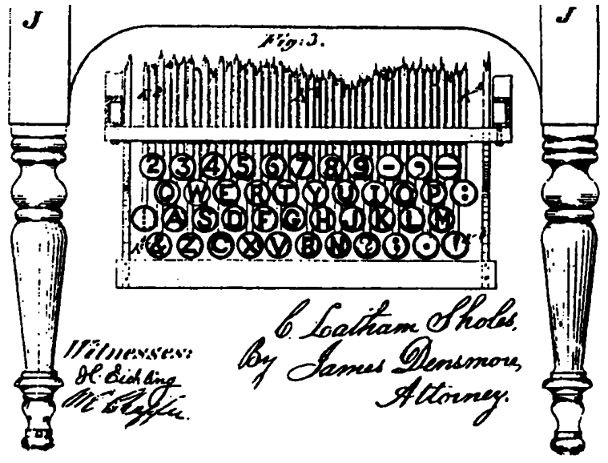

Рисунок 1 – Раскладка «QWERTY» запатентованная Кристофером Шоулзом в 1878

Современные клавиатуры наследуют свою раскладку и форму от печатных машинок конца XIX века. Раскладка «QWERTY» была запатентована Кристофером Шоулзом в 1878 году (рисунок 1) как способ предотвращения залипания механических рычагов при быстром наборе текста [1]. Однако с тех пор механизмы изменились, а дизайн клавиатур — почти нет. Стандартные прямые клавиатуры с плоской поверхностью вынуждают пользователя к неестественной позе рук: предплечья пронированы, запястья разогнуты и отклонены в сторону. Это, как показали многочисленные исследования, приводит к усталости, дискомфорту и в долгосрочной перспективе — к развитию заболеваний опорно-двигательного аппарата.

### 1.1.2 Расширение исследований и первая эргономичная клавиатура

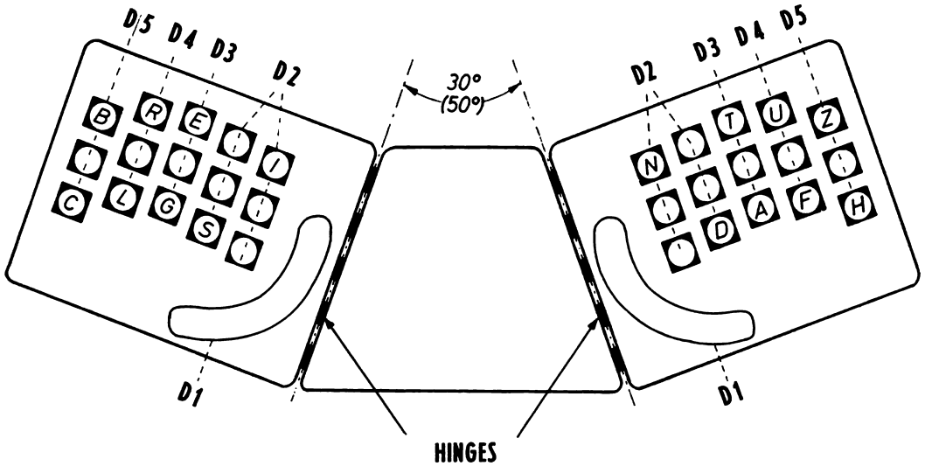

Рисунок 2 – «K-keyboard» использованная в исследованиях Кроймера

Первое систематическое исследование эргономики клавиатур было проведено Карлом Кроймером в 1960-х. Он предложил разделить клавиатуру на две части с регулируемым углом раскрытия и наклоном, чтобы снизить напряжение в запястьях и плечах (рисунок 2). В его эксперименте использовалась так называемая «К-клавиатура» (K-keyboard), которая стала основой для дальнейших эргономических разработок [1].

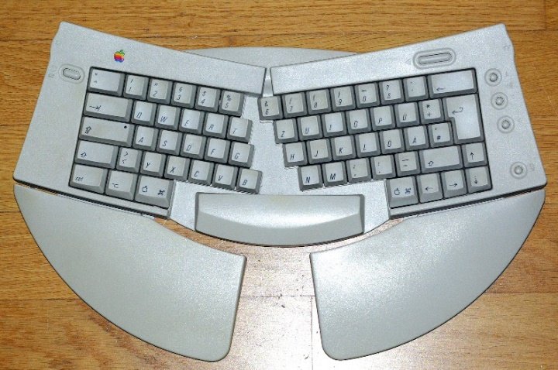 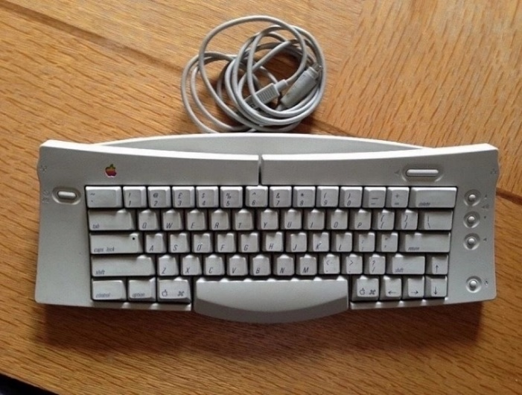

Рисунок 3 – Сплит клавиатура Apple в разложенном (слева) и сложенном (справа) виде

Позже, в 1990-х, Microsoft и Apple выпустили коммерческие версии таких клавиатур (рисунок 3). Исследования доказали, что через несколько недель использования пользователи отмечали снижение болей в запястьях и шее. В частности, в работе показано [1], что через 4,5 месяца использования фиксированной раздельной клавиатуры боли в руках и предплечьях значительно уменьшались.

### 1.1.3. Новое поколение раздельных клавиатур

Разработка новых моделей раздельных клавиатур продолжается до сих пор, пример описан в статье «User-centered design and evaluation of a next generation fixed-split ergonomic keyboard» [3]. В ней задокументирован процесс проектирования клавиатуры с фиксированным разделением и наклоном, называемой «gull-wing». Благодаря углу раскрытия 14°, снижению пронации и улучшенной форме корпуса удалось достичь эргономически более нейтральной позы рук без потерь в скорости набора. Итеративный дизайн с участием пользователей позволил выявить оптимальные параметры — от высоты подставки под запястья до кривизны рядов клавиш (рисунок 4).

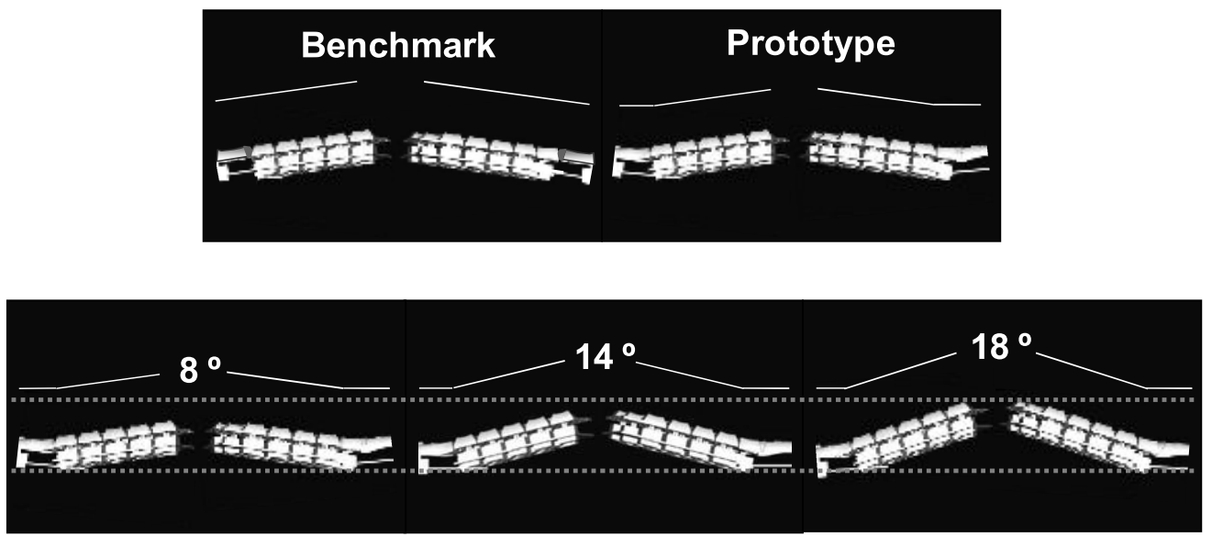

Рисунок 4 – Изображение в САПР, показывающее передний угол наклона эталонной эргономичной клавиатуры (вверху слева) и прототипа конструкции в виде «gull-wing» (вверху справа), а также боковых наклонов (внизу рисунка)

### 1.1.4. Альтернативы традиционной форме клавиатур

В работе «Design and Evaluation of a Versatile Text Input Device for Virtual and Immersive Workspaces» [2] представлен совершенно иной подход — устройство «Keycube», реализующее ввод текста на трехмерном объекте (рисунок 5). Клавиши размещены на пяти сторонах куба, что позволяет использовать его в разных положениях: стоя, сидя, в движении. Это решение особенно актуально для сред с дополненной и виртуальной реальностью, где традиционная клавиатура невозможна.

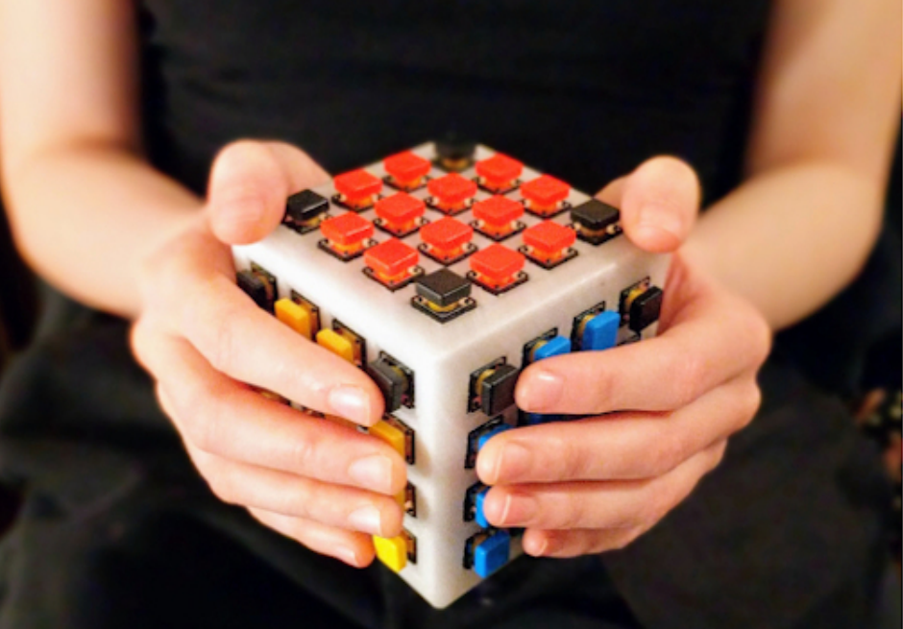

Рисунок 5 – Прототип клавиатуры «KeyCube»

### 1.1.5. Почему «QWERTY» — неудачное наследие

Несмотря на распространенность, раскладка «QWERTY» создавалась не для удобства человека, а под расположение механических рычагов печатных машинок [1]. Делалось это таким образом, чтобы при нажатии часто повторяющихся сочетаний букв, идущих подряд рычаги не ударялись друг о друга (рисунок 6).

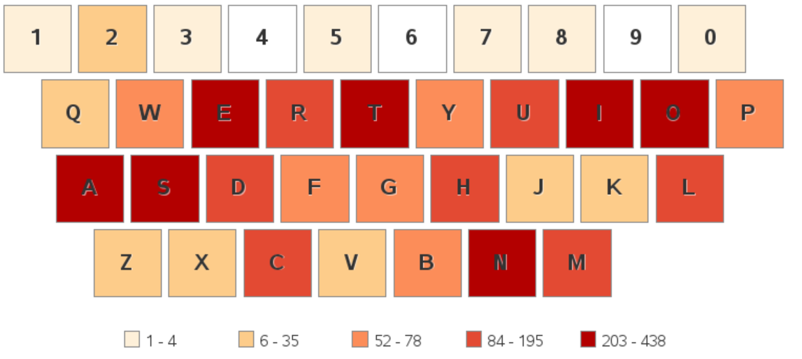

Рисунок 6 – Частота использования символов латинского алфавита отображенная на клавишах клавиатуры

Интересно, что кириллическая раскладка ЙЦУКЕН, появившаяся позже, была адаптирована уже под человека, а не под механизм. Это делает её потенциально более эргономичной [4]. В подтверждение этого можно привести диаграмму частоты использования букв и их расположения (рисунок 7).

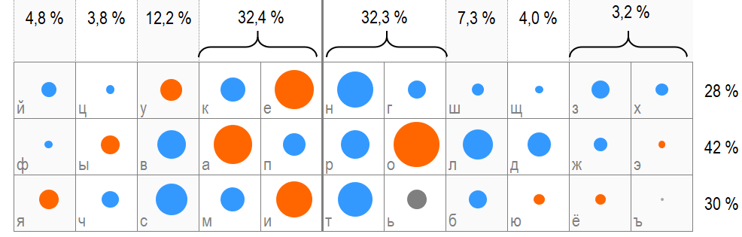

Рисунок 7 – Частотность использования клавиш раскладки ЙЦУКЕН (размер маркера соответствует частоте, оранжевым обозначены гласные, синим согласные)

### 1.2.6 Актуализация проблемы

Эргономика клавиатур — это не частная инженерная задача, а важнейшее направление на стыке медицины, дизайна и информационных технологий. От формы и компоновки клавиатуры зависит не только удобство пользователя, но и его физическое здоровье, производительность труда и качество жизни. В условиях, когда миллионы людей ежедневно проводят за клавиатурой по 6–10 часов, малозаметные неудобства превращаются в хронические травмы, а неэффективность интерфейса — в глобальную проблему общественного здравоохранения.

Исторически сложившаяся раскладка QWERTY и стандартная плоская форма клавиатур были продуктами инженерных компромиссов XIX века, не ориентированных на физиологию человека. С тех пор технология шагнула далеко вперёд, но сама клавиатура осталась в заложниках привычки, массовости и стандартизации. Многочисленные исследования — от первых опытов Клокенберга и Кроймера до современных RCT и нейро-эргономических экспериментов — демонстрируют, что альтернативные формы и раскладки действительно снижают мышечную нагрузку, улучшают позу и уменьшают риск травм.

#### \*\*Ссылки:\*\*

[1] Rempel D. The Split Keyboard: An Ergonomics Success Story. Human Factors, 2008.

[2] Brun D. et al. Design and Evaluation of a Versatile Text Input Device for Virtual and Immersive Workspaces. 2024.

[3] Microsoft Research. User-centered design and evaluation of a next generation fixed-split ergonomic keyboard. 2005.

[4] https://www.sttmedia.com/characterfrequency-russian

## 1.2 Обзор радио-модулей для беспроводной передачи данных

Одной из самых популярных и востребованных технологий является радиопередача, которая позволяет передавать данные без использования проводных подключений. В настоящее время стремительно развиваются различные беспроводные устройства, включая беспроводные устройства ввода и различные беспилотные роботизированные системы.

Также для беспроводных устройств ввода, может понадобиться интерфейс USB для создания приемной части (например, для отправки нажатых клавиш на ПК). Благо, сейчас, на рынке доступны разнообразные радио модули с поддержкой USB и радиопередачи, которые предлагают удобные встраиваемые решения для создания беспроводных устройств.

В первую очередь я отобрал ряд важных параметров, которые позволят понять, насколько выбранные модули подходят под намеченные мной проекты.

Итоговые характеристики модуля по выделенным критериям:

* Стоимость;
* Сложность интеграции в проект;
* Тип модуля (например, самостоятельно работающий микроконтроллер или радиомодуль, так как, опционально, в радиомодуль может работать как самостоятельный микроконтроллер, это позволит при производстве готового устройства использовать только один чип.);
* Стандарт радиопередачи;
* Наличие интерфейса USB (опционально присутствие протокола USB в чипе для того, чтобы его можно было использовать как принимающая сторона беспроводной части проекта, например для беспроводной мыши или клавиатуры).

В анализ не войдут Wi-Fi модули, так как они не подойдут для создания мыши или клавиатуры и скорее созданы для устройств интернета вещей.

### 1.2.1 Модуль радиопередачи nRF24L01

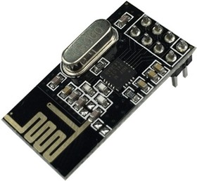

Рисунок 1 – Внешний вид модуля nRF24L01

Возможно, самые популярные в сообществе модули радиопередачи, работающие на частоте 2.4 ГГц. Модули от известной и популярной на рынке фирмы Nordic Semiconductor.

Эти модули достаточно дешевы и предоставляют отличный функционал за свою стоимость, а по тому очень популярны, и по этой причине для них в интернете можно найти огромное количество инструкций и библиотек [Подключение модулей связи 2,4ГГц на базе чипов nRF24L01+ к микроконтроллеру, [Электронный ресурс]. – Режим доступа: https://aterlux.ru/article/nrf24l01p (дата обращения: 20.11.2023)].

Хоть модули и используют частоту 2.4 ГГц, при этом они используют свой собственный протокол, который позволяет передавать данные на достаточно большие расстояния без потерь.

Основная особенностью модулей является их возможность соединение в сеть до 6 модулей с одним ведущим., при этом протокол поддерживает до 125 каналов (параллельно работающих сетей, при абсолютно чистом эфире) и скоростью до 2Mbps [Беспроводная сеть на Arduino и нескольких модулях NRF24L01, [Электронный ресурс]. – Режим доступа: https://microkontroller.ru/arduino-projects/besprovodnaya-set-na-arduino-i-neskolkih-modulyah-nrf24l01/?amp=1 (дата обращения: 20.11.2023);].

Несмотря на все эти преимущества у Nordic 24я серия считается устаревшей и вместо неё они советуют использовать чипы nRF52x поддерживающие Bluetooth стандарт.

Модуль работает через протокол SPI и может работать только в связке с другим управляющим микроконтроллером выступая передающий и принимающей частью одновременно.

Также этот чип может работать и с другими микроконтроллерами 24й серии (nRF24x).

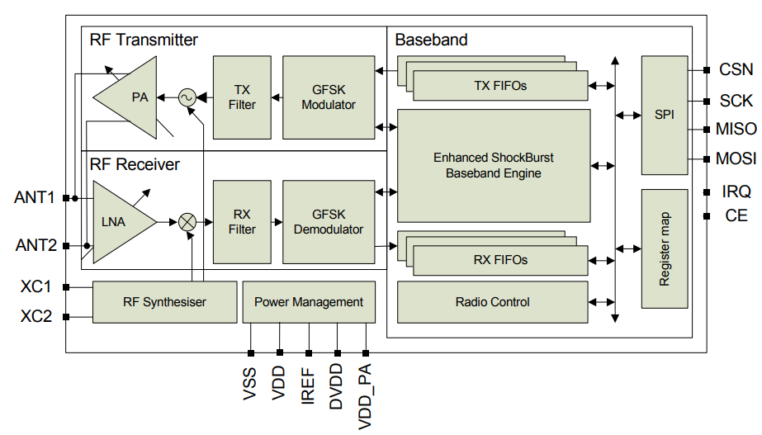

Рисунок 2 – Структурная схема nRF24L01

Структурная схема из datasheet чипа [4] имеет минимальное количество компонентов, только радиопередатчик и интерфейс SPI.

Однако помимо SPI выводов есть еще выводы IRQ и CE.

IRQ – выходной (активный - низкий уровень). При наличии одного из прерываний устанавливается низкий уровень на этой линии.

CE – Входной (активный - высокий уровень). Наличие высокого уровня на этом входе активирует режим приёма. В режиме передачи импульс не менее 10мкс начинает передачу.

Итоговые характеристики модуля по выделенным критериям:

* Стоимость: 80р;
* Сложность интеграции в проект: легкая;
* Тип модуля: для работы требуется внешний микроконтроллер;
* Стандарт радиопередачи: 2.4ГГц;
* Наличие USB: нет.

### 1.2.2 Модули радиопередачи JDY-40 (BK2461)

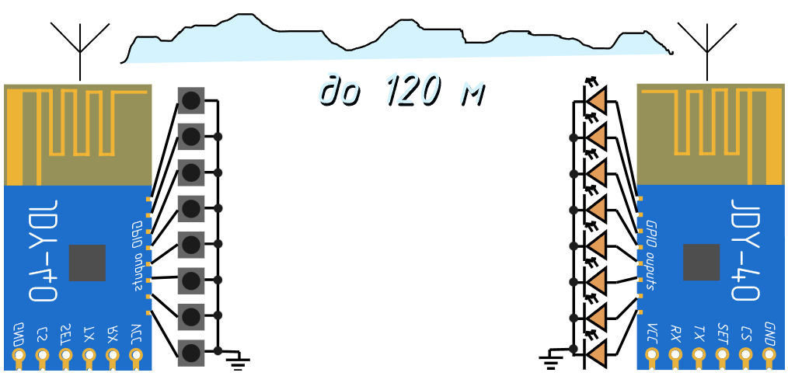

Рисунок 5 – Подключение радиомодулей в качестве пульта и приемника управляющего светодиодами

Это асинхронный приёмопередатчик, стоимость 200 р за пару, частота передачи: 2,4 ГГц, питание: 1.9-3.6V.

Модуль радиопередачи, построен на чипе BK2461. Пара таких модулей позволяет асинхронно передавать состояние 8 портов (при подтягивании к земле на модуле передачи, на модуле приема соответствующий порт подтягивается к питанию). Частота обновления до 7-8 герц. При этом модуль имеет нестабильность передачи поэтому для повышения надежности системы лучше использовать микроконтроллер, который будет отправлять и проверять контрольную сумму, чтобы убедиться в целостности полученных данных, например CRC [9], но в качестве самостоятельных устройств модули показывают себя не очень хорошо.

Также у модулей есть выводы RS232 TTL, что позволит микроконтроллерам обмениваться информацией через протокол UART.

Из datasheet на чип [10] можно понять, что USB у модуля нет, а также что настройки модуля можно сохранить в энергонезависимую память, у модуля есть 8КБ встроенной памяти. Также есть I2C, но про его подключение информации в datasheet и в сети нет.

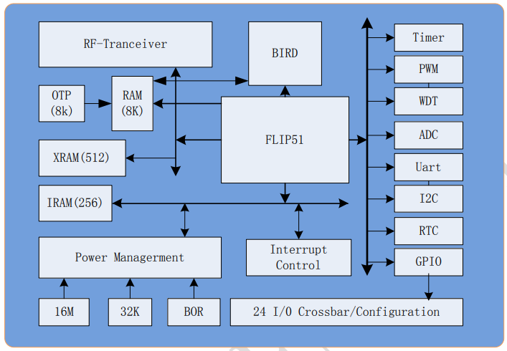

Рисунок 6 – Структурная схема BK2461

Более того в интернете есть проект отладочной платы для работы с BK2461 как с самостоятельным микроконтроллером [11], но способ этот экспериментальный и автор не добился большого успеха.

Есть подробная статья по подключению и настройке этих модулей [12], в которой также описывается, как UART может использоваться для настройки радиомодуля, а именно скорости и мощности передачи, идентификатора сети, идентификатора устройства, канала, и т.д, поскольку для того чтобы модули успешно общались, у них должны быть одинаковые:

* AT+BAUD Скорость обмена (1200 - 19200 бод/с) (для UART);
* AT+RFID Идентификатор сети (0-65535);
* AT+DVID Идентификатор устройства (0-65535);
* AT+RFC Канал (1-128).

При этом модуль можно погружать в спящий режим, подавая логическую единицу на вывод CS, естественно при спящем режиме потребление меньше, правда в режиме восьмиканального пульта спящий режим не работает. Потребление чипа при различных режимах передачи представлены ниже.

Режим A0 – передача данных через УАПП между модулями (напряжение питания 3.3В)

* Ток при передаче: 26 мА;
* Ток при приеме: 22 мА;
* Ток покоя (спящий режим): 9-12 мкА.

Режим C1 (пульт управления)

* Ток в режиме ожидания: 1.66 мА;
* Ток в режиме управления (один канал): 4.8 мА.

Режим C4 (приемник команд)

* Ток в режиме ожидания: 24.7 мА;
* Ток во время приема команды (один канал, с учетом СИД): 25.7 мА.

Список остальных режимов приведен в руководстве [12].

Итоговые характеристики модуля по выделенным критериям:

* Стоимость: 120р;
* Сложность интеграции в проект: легкая;
* Тип: подключаемый модуль;
* Стандарт радиопередачи: 2.4 ГГц;
* Наличие USB: Нет.

### 1.2.3 Модуль радиопередачи TY24D (BK2461)

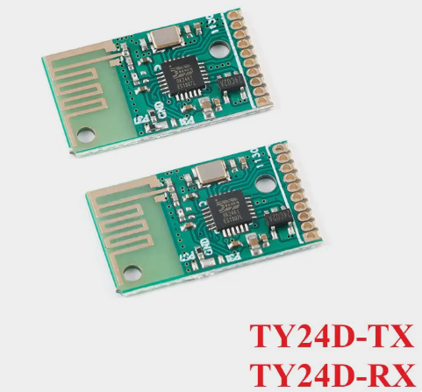

Рисунок 7 – Внешний вид пары модулей TY24D

Данный модуль представляет из себя урезанную непрограммируемую версию JDY-40 и содержат тот же самый BK2461, но уже с другими прошивками (только для приема и только для передачи). Модули не программируемые, так как отсутствует возможность подключения RS232 и позволяют работать только в режиме пульт-приёмник. Также модуль поддерживает переключение режима приемника: триггер или прямая передача значений на входах.

Синхронизация модулей происходит посредством замыкания вывода 7 на землю на обоих модулях одновременно. Это автоматизирует процесс выбора идентификаторов и каналов.

В модуле сохраняется нестабильность радиопередачи для использования в моих целях модули не подходят, гораздо лучше здесь подойдут JDY-40 в связке с микроконтроллером. При той же стоимости плата JDY-40 может куда больше.

Напряжение питания и логических уровней 2.5-3.6В.

Подробнее про подключение данных модулей есть небольшой статье [13].

Итоговые характеристики модуля по выделенным критериям:

* Стоимость: 120р;
* Сложность интеграции в проект: легкая (ненадежное решение);
* Тип: модуль пульта;
* Стандарт радиопередачи: 2,4 ГГц;
* Наличие USB: Нет.

### 1.2.4 Модули радиопередачи HC-05 и HC-06

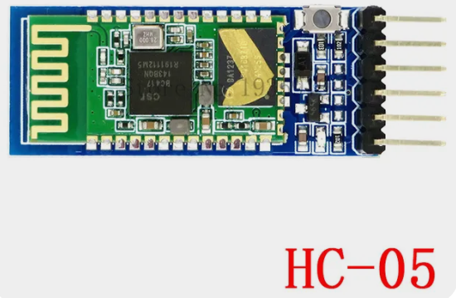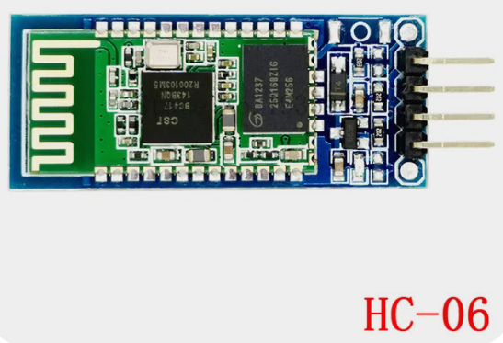

Рисунок 8 – Внешний вид отладочных плат HC-05 и HC-06

Наверное, одни из самых популярных Bluetooth модулей, на которых строится огромное количество проектов хоббистов.

Управляет этим модулем чип радиопередачи CSR BC417 для хранения настроек, которого, используется внешняя микросхема flash-памяти на 1 Мб (на рисунке отмечена жёлтой галочкой).

В рознице чаще всего эти чипы встречаются в виде готовых модулей, которые представляют из себя две платы напаянные друг на друга. Каждая из плат предоставляет разные функционал и имеет разный подключаемый набор интерфейсов.

Устройство отладочных плат построено следующим образом. Чип памяти и чип радиопередачи распаяны на плату с антенной, на ней разведена необходимая для чипа обвязка. Данная плата имеет выводы для всех интерфейсов присутствующих на борту чипа BC417.

Маленькая плата распаяна на более большой отладочной плате, на которой есть обвязка для работы от напряжения 5V и конверторы уровней сигналов, светодиоды сигнализирующие о наличии питания и кнопка для вывода KEY (о нем ниже).

Есть две версии этой отладочной платы HC-05 и HC-06, Bluetooth чипы одинаковые и имеют одинаковую прошивку (зеленые платы тоже одинаковые). Модули отличаются наличием выводов Enable и State (управление питанием и индикация работы). И отдельно на HC-05 присутствует кнопка, замыкающая вывод Key к питанию (3v3), что позволит редактировать настройки модуля через UART.

HC-05 отличается от HC-06 тем, что ему доступны оба режима работы: ведомый (master) и ведущий (slave). А вот HC-06 работает только ведомым, то есть он не способен находить другие устройства и самостоятельно устанавливать с ними связь (но это можно исправить допайкой внешней кнопки на вывод key).

Модули поддерживают BT версии 2.0. Их максимальная скорость работы – 3 Мегабита в секунду. Питание модулей: 1.8 - 3.6В для самих чипов, но на отладочной плате распаян стабилизатор питания от 5В и конверторы уровней. Передающая частота 2,4 ГГц. Продаваемая отладочная плата работает с протоколами Bluetooth v2.0 и RS232 TTL.

Маленькая плата распаянная на отладочной сама по себе имеет гораздо больше функций, которые представлены на рисунке 9 (в том числе аппаратный USB)

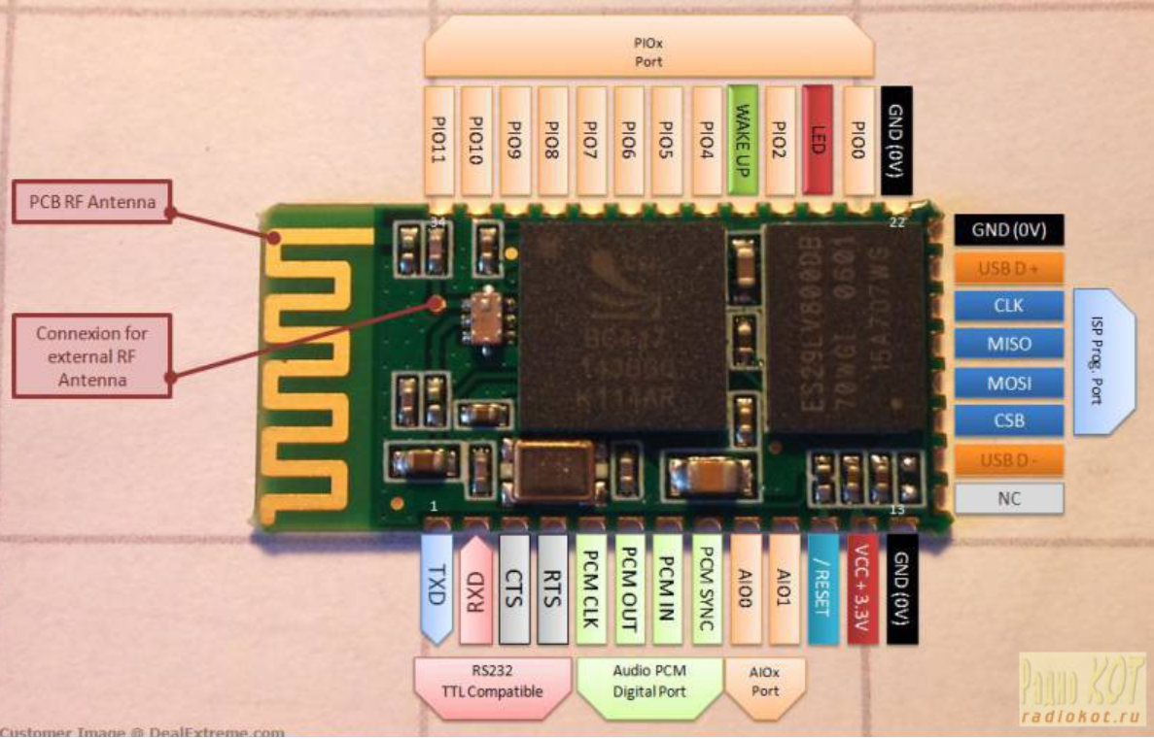

Рисунок 9 – Назначение выводов платы модуля CSR BC417

Есть официальный datasheet, из которого я узнал, что память у чипа, может быть, только внешняя и что тип его корпуса относится к BGA [14].

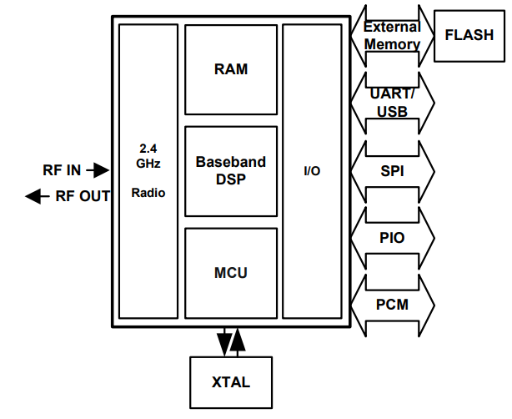

Рисунок 10 – Внутреннее устройство BC417143B

Есть подробное руководство по работе с модулями HC-05 и 06 [15].

А также инструкция по работе с отдельным модулем CSR BC417 с гораздо большим числом функций и прошивкой в него более функциональных прошивок от самой CSR [16].

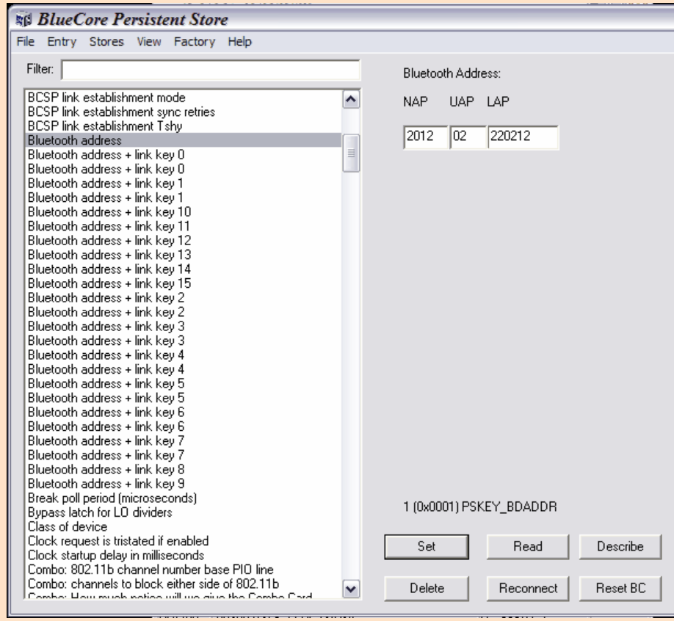

Рисунок 11 – Программа настройки модуля с прошивкой от CSR

Также при наличии прошивки от RN-42 (более функционального модуля за 2000р.), модуль сможет работать как хост устройство для различных устройств ввода, таких как клавиатура и мышь. Данная прошивка совместима с HC-05, так как RN-42 основан на BC417, то есть у этих модулей одинаковая компонентная база, но разная стоимость как раз из-за прошивки [17], [18]

Так как эти модули фактически представляют из себя Bluetooth драйвер последовательного порта UART (TTL), то при наличии в микроконтроллере (который управляет радио модулем) Arduino загрузчика, этот микроконтроллер можно прошить по Bluetooth [19].

Итоговые характеристики модуля по выделенным критериям:

* Стоимость: 300р;
* Сложность интеграции в проект: легкая (но с USB сложная);
* Тип: подключаемый модуль;
* Стандарт радиопередачи: Bluetooth;
* Наличие USB: есть (но только как хост для подключаемых устройств ввода и только после перепрошивки).

### 1.2.5 Модуль радиопередачи JDY-31 (на чипе BK3231)

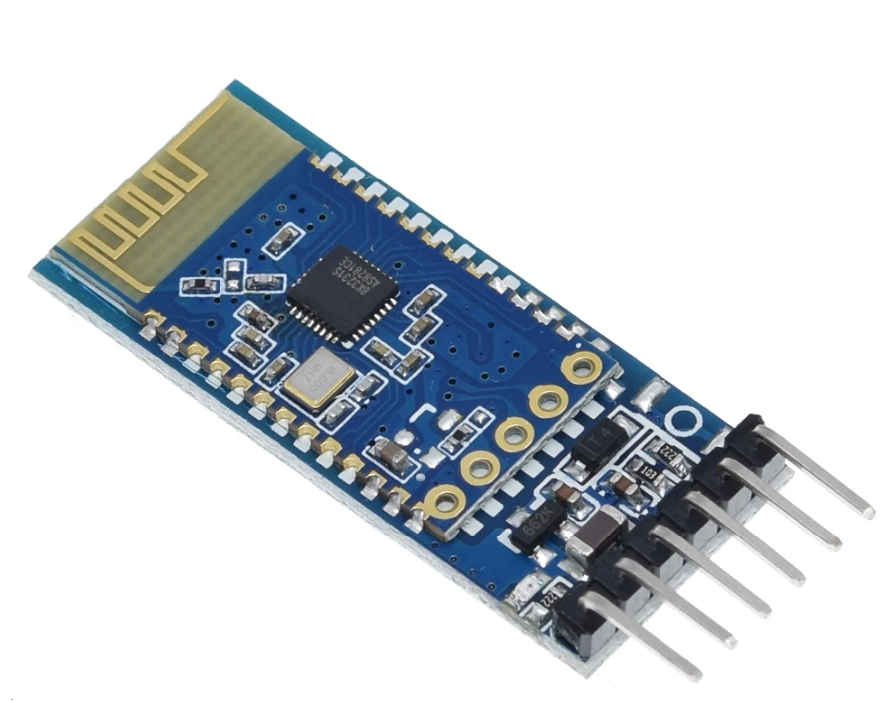

Рисунок 15 – Внешний вид модуля JDY-31

Модуль является аналогом HC-05 и имеет большой список специальных команд для настройки базовой прошивки, есть подробная статья по знакомству с этим модулем [20].

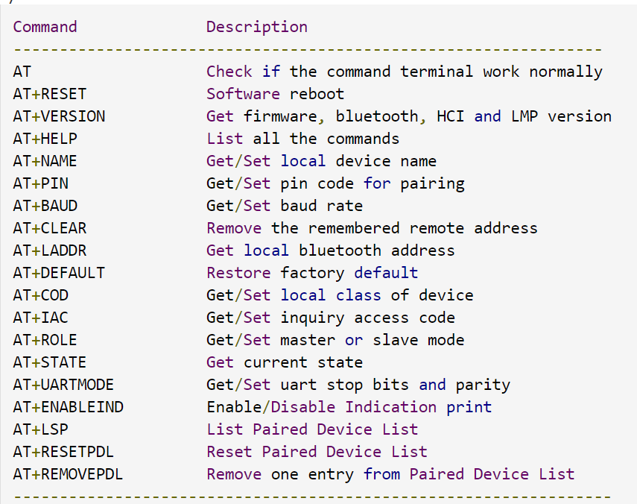

Рисунок 16 – Лист команд, используемый для настройки прошивки модуля

В этой статье также приведены замеры объема передаваемых данных на различных скоростях: 230400 бод — 185 Кб/сек, 9600 бод — 8 Кб/сек.

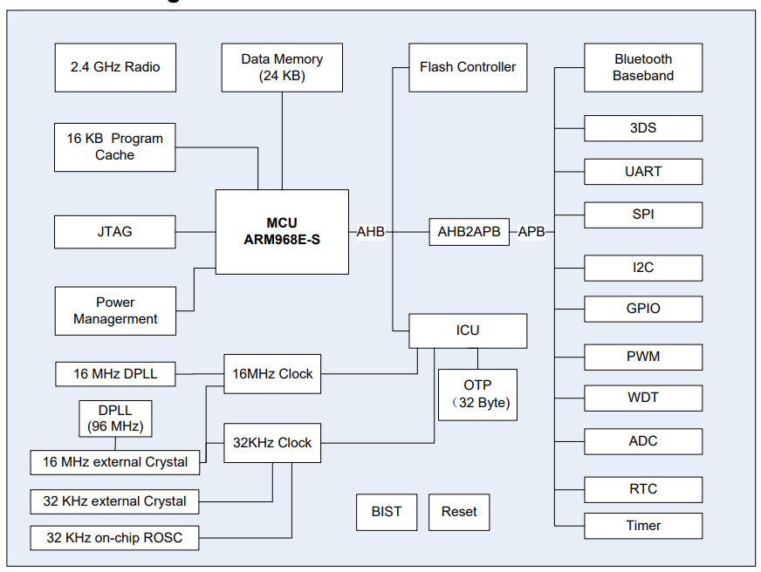

Рисунок 17 – Структурная схема чипа BK3231

На рисунке 17 представлена структура чипа BK3231 представленная в Datasheet [21]. В отличие от BC417 (HC-05), у этого модуля встроенная память, что уменьшает минимально необходимую обвязку, режим мастера работает и все настройки меняются, однако, к сожалению, отсутствует интерфейс USB.

Также есть подробная инструкция по настройке и калибровке данного модуля с подробным разбором характеристик [22], приведу часть из них:

* Напряжение питания: 3.6-6V;
* Ток потребления: 5 мА в режиме поиска, ~8 мА в режиме передачи;
* Логический уровень: 3.3V;
* Дальность связи: 30м;
* Версия Bluetooth: 3.0 SPP;
* Чувствительность антенны: -97dbm;
* Скорость UART: 9600-128000.

Итоговые характеристики модуля по выделенным критериям:

* Стоимость: 150р;
* Сложность интеграции в проект: легкая;
* Тип: подключаемый модуль;
* Стандарт радиопередачи: Bluetooth;
* Наличие USB: отсутствует.

### 1.2.6 Модуль радиопередачи на микроконтроллере nRF24LU1

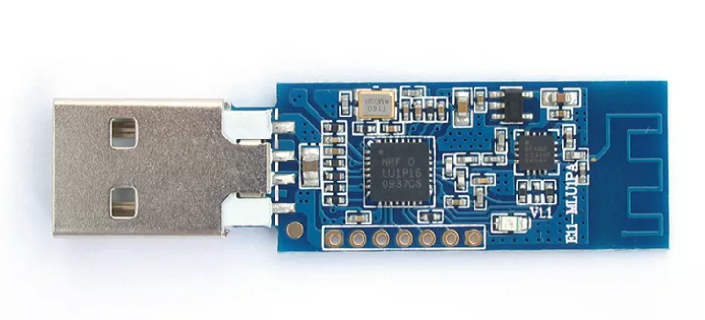

Рисунок 3 – Внешний вид отладочной платы nRF24LU1

Данный модуль содержит в себе уже не просто радиопередатчик, но и самостоятельной микроконтроллер на основе архитектуры 8051. В отличие от nRF24L01 этот микроконтроллер может сам выступать как управляющий компонент устройства. Он содержит интерфейсы USB 2.0, UART, SPI. Также микроконтроллеру доступно несколько портов ввода вывода.

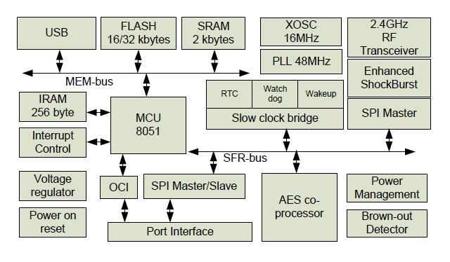

Рисунок 4 – Структурная схема nRF24LU1

Микроконтроллер 8051 является проверенным временем и надёжным решением, однако, не смотря на все улучшения, данный модуль плохо подходит для начинающих пользователей. Контроллер программируется через среду Keil, его программирование является довольно нетривиальной задачей, поскольку в сети не так много открытых примеров программ под этот микроконтроллер [5], [6], [7] (тогда убери). Однако, есть подробный Datasheet [8].

Важно отметить, что данный микроконтроллер дорогой по сравнению с nRF24L01, потому и не такой распространённый.

А Nordic прекратили его поддержку и теперь официальные уроки по нему тоже недоступны, в этом плане лучше посмотреть в сторону микроконтроллеров nRF52x.

В общем, продукты от Nordic выглядят как платформа, для которой писать код должен хороший специалист, но никак не новичок.

Итоговые характеристики МК по выделенным критериям:

* Стоимость: 800р;
* Сложность интеграции в проект: сложная;
* Тип: интегрированный микроконтроллер;
* Стандарт радиопередачи: 2.4ГГц;
* Наличие USB: Есть.

### 1.2.7 Модуль радиопередачи на микроконтроллере CH58x

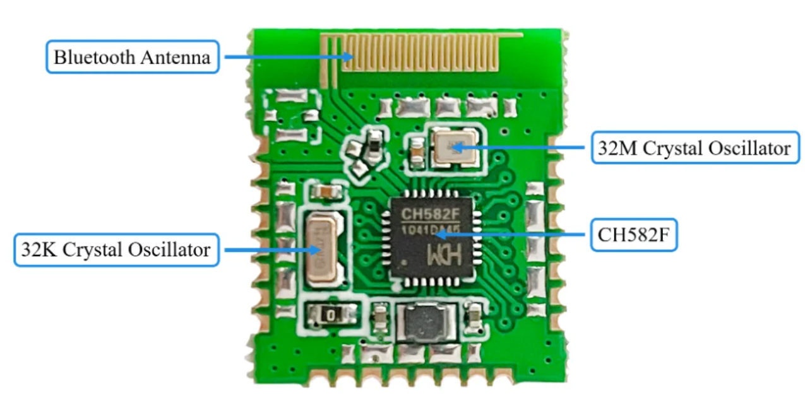 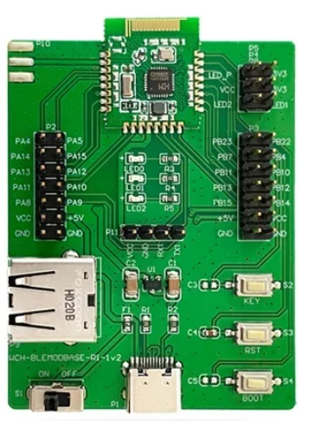

Рисунок 18 – Внешний вид отладочной платы CH582

CH582, наверное, самый лучший микроконтроллер в подборке по соотношению цена-качество (стоимость микроконтроллера в магазинах «Чип и Дип» 120р). Сделала его компания WCH которая также создала популярный USB TTL адаптер CH340

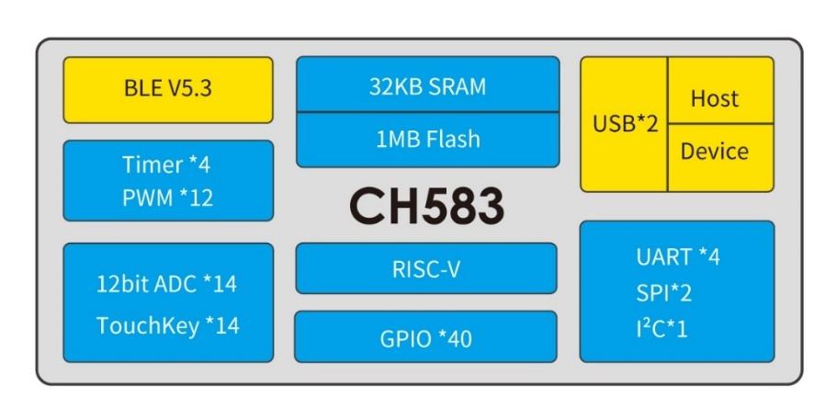

Рисунок 19 – Структура микроконтроллера CH58xx

Микроконтроллер построен на современной архитектуре RISC-V и имеет тактовую частоту в 20 МГц. По сравнению с другими микроконтроллерами из подборки обладает значительно большим количеством флеш памяти в 448 КБ, и оперативной памяти в 32 КБ.

Правда существует несколько вариаций микроконтроллера и среди них периферия и объем памяти может разниться, что описано в datasheet [23].

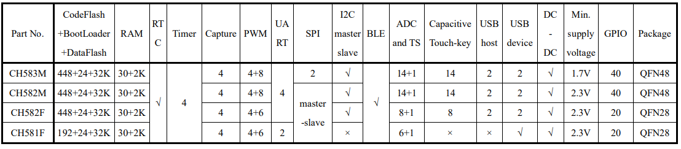

Рисунок 20 – Характеристики различных чипов CH58xx

Присутствуют все необходимые для построения беспроводных устройств ввода интерфейсы, SPI, I²C, UART, USB (device/host), BLE.

Есть подробная статья [24] рассказывающая, как начать работать с этим микроконтроллером и его Bluetooth стеком.

Есть репозиторий от самой WCH [25], который включает в себя большое количество примеров в том числе Bluetooth UART, а также USB HID (host/device). Что позволит сделать много разнообразных беспроводных устройств ввода.

Также есть ядро для работы с этим микроконтроллером в PlatformIO [26] и за время своего существования микроконтроллер получил множество библиотек в совершенно разных средах программирования.

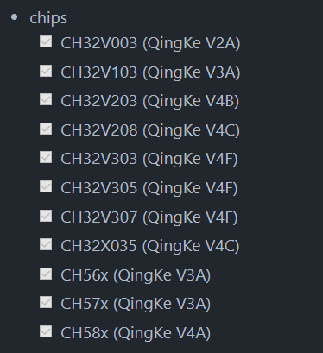

Рисунок 21 – Поддерживаемые в Platform IO микроконтроллеры WCH

Для начала работы с микроконтроллером существует большое количество отладочных плат с удобным подключением периферии в том числе с USB и Bluetooth антенной.

А уже после разработки устройства отдельный микроконтроллер с разведённой на плате устройства обвязкой, или миниатюрный модуль, содержащий минимальную обвязку удобная более удобное подключение выводов который напаивается сверху платы

У WCH есть и множество других микроконтроллеров и все они удивляют своей низкой ценой и количеством реализованной периферии [27].

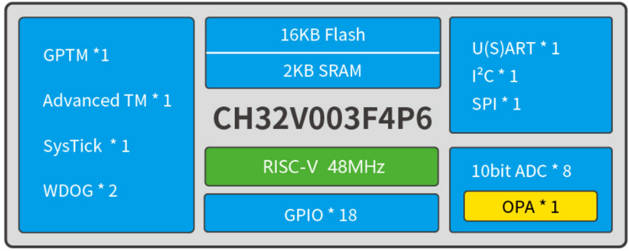

Рисунок 22 – Структура микроконтроллера CH32V003

Например, для микроконтроллера CH32V003 в сети даже есть ядро для программирования в Arduino-ide [28].

При этом хочется подчеркнуть низкую стоимость микроконтроллеров построенных на RISC-V архитектуре, стоящих при этом от 50 рублей.

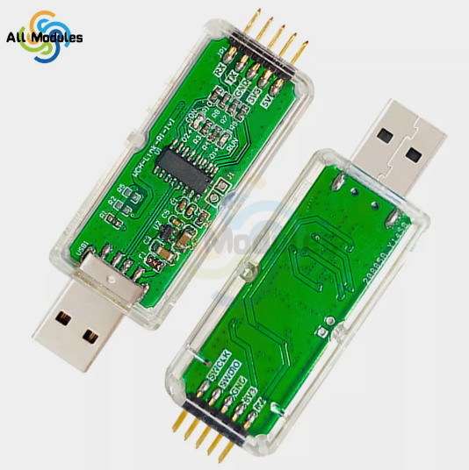 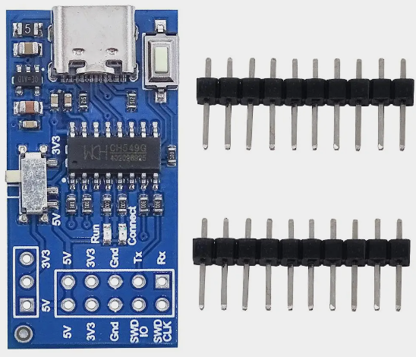 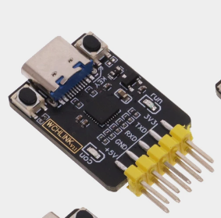

Рисунок 23 – программатор для контроллеров WCH, WCH-link

Естественно для микроконтроллера понадобится программатор, который тоже дёшев.

Также энтузиастами [29] были произведены замеры реального потребления питания чипа CH582M в составе отладочной платы: Режим sleep - 2.7мкА (3 сек); Активность - чуть менее 3 мс - пробуждающий импульс включения в режим активности более 6 мА (с емкостным спадом ~0,4 мс); Потребление после включения - 1.2 мА (~1 мс); Передача - три пакета при 6-7.5 мА (~1.1 мс, 0дБ); Среднее потребление от 3.3В при интервале рекламы 3 сек - 6.75 мкА

Итоговые характеристики МК по выделенным критериям:

* Стоимость: 300р;
* Сложность интеграции в проект: средняя;
* Тип: интегрированный микроконтроллер;
* Стандарт радиопередачи: Bluetooth;
* Наличие USB: Есть.

### 1.2.8 Отлапдочная плата «nice!nano» с микроконтроллером nRF52840

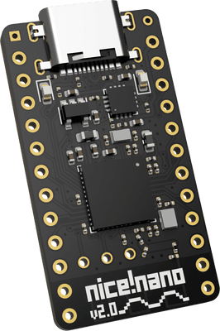

Рисунок 1 – Отладочная плата «nice!nano» с микроконтроллером nRF52840

Это отладочная плата, созданная специально для конструирования беспроводных клавиатур [https://nicekeyboards.com/nice-nano/], и её часто используют в специализированных split-клавиатурах на подобие Corne [https://github.com/foostan/crkbd], Kyria, Lily58 и других.

«nice!nano» — это компактная, энергоэффективная отладочная плата с чипом nRF52840, которая:

* поддерживает Bluetooth Low Energy (BLE);
* имеет встроенный контроллер заряда аккумулятора;
* предназначена именно для использования в беспроводных клавиатурах;
* полностью совместима с ZMK firmware (прошивка для BLE-клавиатур).

Однако у этой платы есть и ряд недостатков:

* в России их не купить они продаются только в Америке и по высокой цене (порядка 25 долларов);
* плата хоть и заряжает аккумулятор, но не контролирует разряд и может допускать разряд аккумулятора ниже нормы;
* также используемый микроконтроллер предназначен для BGA пайки, что усложнит ручную сборку платы.

### 1.2.9 Микроконтроллер STM32WB55CG

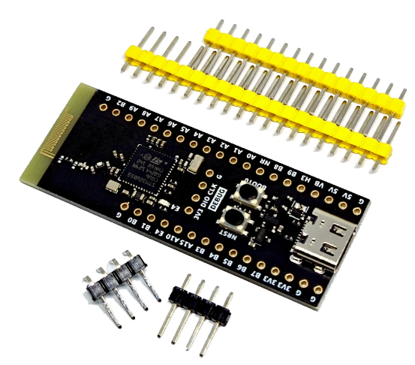

Рисунок 1 – Внешний вид отладочной платы микроконтроллера STM32WB55CG с минимальной обвязкой

Микроконтроллер STM32WB55CG [https://www.st.com/en/microcontrollers-microprocessors/stm32wb55cg.html] — это высокоинтегрированное решение от компании STMicroelectronics, предназначенное для разработки устройств с поддержкой Bluetooth Low Energy и других беспроводных протоколов. Он входит в семейство STM32WB, сочетающее возможности двух процессоров: для управления приложением и радиопередачи.

Преимущества STM32WB55CG:

* Поддержка двух радиопротоколов, Bluetooth LE 5.2 и 802.15.4 (в т.ч. Zigbee и Thread), что делает его универсальным решением для IoT;
* Два процессорных ядра, Cortex-M4 управляет приложением, а Cortex-M0+ беспроводной связью, что разгружает основное ядро и повышает производительность;
* низкое энергопотребление, оптимизирован для применения в носимых и портативных устройствах;
* аппаратная безопасность, встроенные криптографические модули, аппаратный генератор случайных чисел;
* USB 2.0 FS позволяет использовать микроконтроллер в качестве полнофункционального HID-устройства (например, клавиатуры);
* поддержка от ST, большое сообщество, примеры, документация, CubeMX и CubeIDE.

Недостатки:

* относительно высокая стоимость, микроконтроллеры STM32WB стоят дороже, чем более простые аналоги;
* сложность интеграции, требует внимательного проектирования радио части, согласования антенны, настройки стеков и прошивок;
* ограниченная доступность, из-за геополитической ситуации могут возникать трудности с поставками в некоторые регионы (включая Россию);
* избыточен для простых задач, в контексте простой BLE-клавиатуры, его потенциал будет использоваться лишь частично, а два ядра будут тратить много энергии.

### 1.2.4 Итоговое сравнение

Таблица 1 – Сравнение радиомодулей и отладочных плат по выделенным критериям

|  |  |  |  |  |  |
| --- | --- | --- | --- | --- | --- |
| Название модуля | Примерная стоимость | Сложность интеграции | Тип | Стандарт передачи | USB |
| nRF24L01 | 80р | легкая | подключаемый модуль | 2.4ГГц | Нет |
| nRF24LU1 | 800р | сложная | интегрированный микроконтроллер | 2.4ГГц | Есть |
| JDY-40 | 120р | легкая | подключаемый модуль | 2.4ГГц | Нет |
| TY24D | 120р | легкая (ненадежное решение) | модуль пульта | 2,4 ГГц | Нет |
| HC-05 и HC-06 | 300р | легкая (с USB сложная) | подключаемый модуль | Bluetooth | Только  USB  HOST |
| JDY-31 | 150р | легкая | подключаемый модуль | Bluetooth | Нет |
| CH582 | 300р | средняя | интегрированный микроконтроллер | Bluetooth Low Energy (5.1) | 2xUSB |
| nRF52840 | около 25$ | Легкая (но BGA пайка) |  | Bluetooth Low Energy (5.0) | Есть (Full Speed) |
| STM32W  B55CG | 300р | Легкая |  | Bluetooth Low Energy (5.2) | Есть (Full Speed) |

Рассмотрев все решения среди популярных модулей радиопередачи, я решил выбрать современное решение в виде микроконтроллера со встроенным модулем радиопередачи. Такое решение позволит сэкономить средства при производстве управляющей платы, уменьшит количество компонентов на плате, а также ее размеры и энергопотребление (что очень важно для портативных устройств), а также позволит иметь больший контроль над протоколом передачи данных.

Не считая устаревшего nRF24LU1, все микроконтроллеры со встроенным радиопередатчиком из подборки подходят для реализации моей задачи.

Среди них я отдал предпочтение именно CH582M, по нескольким причинам:

* он доступен, стоит в разы дешевле остальных, при этом доступен на отечественном и китайском рынках;
* имеет современную, энергоэффективную и открытую архитектуру RISC-V;
* имеет встроенный BLE и два USB-контроллера;
* имеет удобный для ручной пайки QFN48-корпус;
* имеет много примеров кода.

Почему не был выбран nRF52840:

* высокая стоимость, отладочные платы вроде «nice!nano» стоят около 25 долларов, покупка отдельных чипов в России тоже затруднительна;
* возникнут трудности в ручной пайке, так как чип выполнен в BGA-корпусе.

Почему не был выбран STM32WB55CG:

* могут возникнуть проблемы с поставками, это европейский производитель, и в условиях санкционного давления возможны перебои с логистикой;
* микроконтроллеры от STMicroelectronics немного дороже чем CH582M для покупки в России, а также из-за того что используют лицензированную архитектуру ARM;

Тем не менее: STM32WB55CG был рассмотрен как резервный вариант благодаря качественной документации и поддержке BLE и USB.

#### TODO Ссылочки: (и выше тоже дополнительно ссылки 3 есть)

1. Подключение модулей связи 2,4ГГц на базе чипов nRF24L01+ к микроконтроллеру, [Электронный ресурс]. – Режим доступа: https://aterlux.ru/article/nrf24l01p (дата обращения: 20.11.2023);
2. ~~Модули беспроводной связи nRF24L01, настройка и примеры, [Электронный ресурс]. – Режим доступа: https://github.com/AlexGyver/nRF24L01 (дата обращения: 20.11.2023);~~
3. Беспроводная сеть на Arduino и нескольких модулях NRF24L01, [Электронный ресурс]. – Режим доступа: https://microkontroller.ru/arduino-projects/besprovodnaya-set-na-arduino-i-neskolkih-modulyah-nrf24l01/?amp=1 (дата обращения: 20.11.2023);
4. nRF24L01 Single Chip 2.4GHz Transceiver, [Электронный ресурс]. – Режим доступа: https://narodstream.ru/arm/download/LESSON103/nRF24L01%20datasheet.pdf (дата обращения: 20.11.2023);
5. Работаем с USB стеком nRF24LU1+. Часть 1, [Электронный ресурс]. – Режим доступа: https://habr.com/ru/articles/382873/ (дата обращения: 20.11.2023);
6. Работаем с USB стеком nRF24LU1+. Часть 2, [Электронный ресурс]. – Режим доступа: https://habr.com/ru/articles/367955/ (дата обращения: 20.11.2023);
7. 8051 Programming Using Keil UVision IDE, [Электронный ресурс]. – Режим доступа: https://www.instructables.com/8051-Programming-Using-Keil-UVision-IDE/ (дата обращения: 20.11.2023);
8. nRF24LU1+ Single Chip 2.4GHz Transceiver with USB, [Электронный ресурс]. – Режим доступа: https://www.sparkfun.com/datasheets/Wireless/Nordic/nRF24LU1P\_1\_0.pdf (дата обращения: 20.11.2023);
9. ЦЕЛОСТНОСТЬ ДАННЫХ, CRC, [Электронный ресурс]. – Режим доступа: https://alexgyver.ru/lessons/crc/ (дата обращения: 20.11.2023);
10. BK2461 Datasheet, [Электронный ресурс]. – Режим доступа: https://arduinolab.pw/wp-content/uploads/2019/05/BK2461-Beken.pdf (дата обращения: 20.11.2023);
11. Own firmware for JDY-40 (BK2461), [Электронный ресурс]. – Режим доступа: https://www.elektroda.com/rtvforum/topic3758492.html (дата обращения: 20.11.2023);
12. Беспроводной модуль 2.4 ГГц JDY-40, [Электронный ресурс]. – Режим доступа: https://cxemka.com/40-besprovodnoi-modul-2-4-ggc-jdy-40-uartdistancionnoe-upravlenie.html (дата обращения: 20.11.2023);
13. Модули дистанционного управления TY24D, [Электронный ресурс]. – Режим доступа: http://bestdiy.ru/moduli-distantsionnogo-upravleniya-ty24d-na-2-4-ggts.html (дата обращения: 20.11.2023);
14. Single Chip Bluetooth v2.0+EDR System, [Электронный ресурс]. – Режим доступа: https://cdn.sparkfun.com/datasheets/Wireless/Bluetooth/CSR-BC417-datasheet.pdf (дата обращения: 20.11.2023);
15. Arduino и модули Bluetooth HC-05/06, [Электронный ресурс]. – Режим доступа: https://voltiq.ru/arduino-and-hc-05-hc-06/ (дата обращения: 20.11.2023);
16. Bluetooth по-китайски: теория и практика, [Электронный ресурс]. – Режим доступа: https://www.radiokot.ru/circuit/digital/pcmod/39/ (дата обращения: 20.11.2023);
17. Новые Bluetooth модули на чипе bk3231, [Электронный ресурс]. – Режим доступа: https://forum.easyelectronics.ru/viewtopic.php?f=9&t=30187 (дата обращения: 20.11.2023);
18. Bluetooth HID gamepad using HC-05 module, [Электронный ресурс]. – Режим доступа: https://mitxela.com/projects/bluetooth\_hid\_gamepad (дата обращения: 20.11.2023);
19. Загрузка скетчей в Arduino через Bluetooth, [Электронный ресурс]. – Режим доступа: https://habr.com/ru/articles/235727/ (дата обращения: 20.11.2023);
20. Bluetooth-модуль bolutek для Arduino с UART-интерфейсом, [Электронный ресурс]. – Режим доступа: https://mysku.club/blog/aliexpress/40268.html (дата обращения: 20.11.2023);
21. BK3231S Bluetooth SoC Datasheet, [Электронный ресурс]. – Режим доступа: https://robojax.com/download/datasheet/robojax\_bluetooth\_relay12V\_BK3231\_blueooth\_chip.pdf (дата обращения: 20.11.2023);
22. Arduino и Bluetooth JDY-31, [Электронный ресурс]. – Режим доступа: https://kit.alexgyver.ru/tutorials/bluetooth-jdy31/ (дата обращения: 20.11.2023);
23. CH583/CH582/CH581 Datasheet, [Электронный ресурс]. – Режим доступа: https://www.wch-ic.com/downloads/file/329.html?time=2022-04-27 (дата обращения: 20.11.2023);
24. BLE под микроскопом. WCH forever :-), [Электронный ресурс]. – Режим доступа: https://habr.com/ru/articles/729818/ (дата обращения: 20.11.2023);
25. RISC-V Core BLE5.3 MCU, CH583, [Электронный ресурс]. – Режим доступа: https://github.com/openwch/ch583/tree/main (дата обращения: 20.11.2023);
26. CH32V: development platform for PlatformIO, [Электронный ресурс]. – Режим доступа: https://github.com/Community-PIO-CH32V/platform-ch32v (дата обращения: 20.11.2023);
27. Обзор популярных 32-разрядных микроконтроллеров WCH, [Электронный ресурс]. – Режим доступа: https://radiodetali.com/media/Ilya\_2023/Documents/Обзор%20микроконтроллеров%20WCH.pdf (дата обращения: 20.11.2023);
28. Arduino Core for CH32V003, [Электронный ресурс]. – Режим доступа: https://github.com/AlexanderMandera/arduino-wch32v003?tab=readme-ov-file (дата обращения: 20.11.2023);
29. CH582M (СH581, CH582, СH583), [Электронный ресурс]. – Режим доступа: https://esp8266.ru/forum/threads/ch582m-sh581-ch582-sh583.6371/page-2 (дата обращения: 20.11.2023).

## 1.3 Анализ средств разработки для CH582M

Микроконтроллер CH582M от компании WCH удачно сочетает в себе оба прогрессивных направления — поддержку Bluetooth и архитектуру RISC-V, а также предоставляет встроенную поддержку двух аппаратных USB-интерфейсов. Эти характеристики делают его привлекательным решением для различных проектов, особенно с учетом его конкурентоспособной цены на рынке.

Для более детального изучения возможностей микроконтроллера CH582M я приобрел несколько отладочных плат и программатор, что позволило мне провести серию практических экспериментов.

### 1.3.1 ПО для программирования CH582M в MounRiver Studio

Для программирования своих микроконтроллеров компания WCH предоставляет неплохую среду разработки со всеми необходимыми функциями. В ней есть компилятор и сборщик, настроен OpenOCD для внутрисхемной отладки и прошивки микроконтроллеров, а также WCH-LinkUtility для настройки программатора WCH-Link.

Загрузить среду можно с официального сайта компании WCH [1]. Я выбирал версию со встроенными утилитами (embedded).

На сайте mounriver [2] есть статья на английском языке для ознакомления с основным функциями среды.

#### Создание пустого проекта.

После установки откроется сама среда. Для создания проекта в верхнем меню нужно выбрать «File» -> «New» -> «MounRiver Project» (рисунок 2).

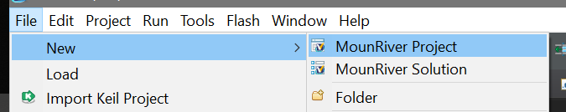

Рисунок 2 – Пункт меню создания нового проекта

После этого откроется окно создания проекта (рисунок 3). В нем можно настроить название папки с проектом и её расположение (расположение должно быть без пробелов и кириллицы). Здесь же предлагается выбрать архитектуру микроконтроллера для того, чтобы загрузить начальный шаблон проекта. Этот шаблон содержит минимальную работоспособную программу, которую в дальнейшем можно будет переделать под свои нужды, что будет гораздо проще чем создавать проект с нуля.

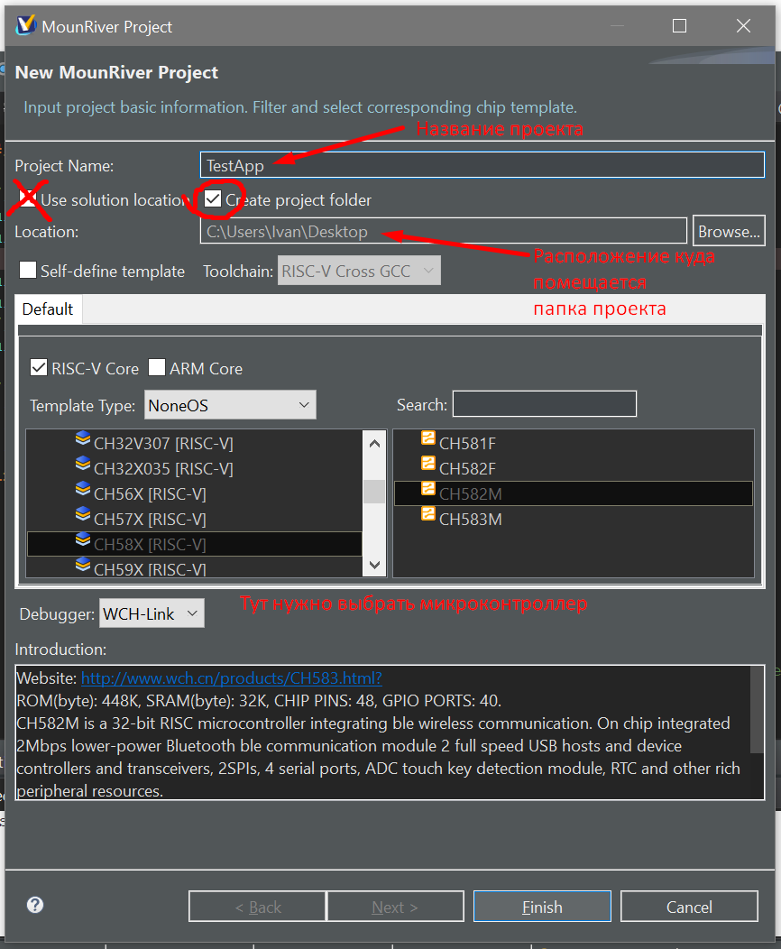

Рисунок 3 – окно создания проекта с настройками для CH582M

#### Структура проекта

Нажав на значок проекта, можно увидеть его структуру (рисунок 5).

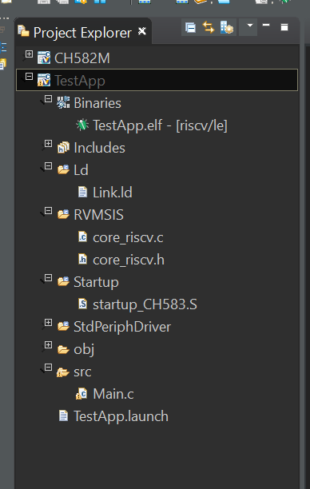 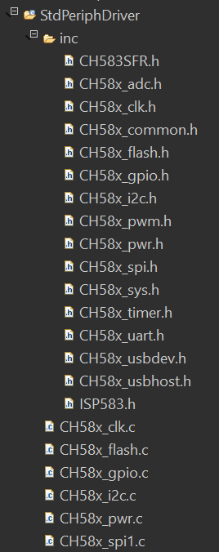

Рисунок 5 – Структура проекта «TestApp» слева, открытая папка StdPeriphDriver с библиотеками периферии микроконтроллера справа

Рассмотрим отдельно каждую из папок проекта:

* «Binaries» – тут хранится ссылка на скомпилированный elf файл прошивки, загружаемый в МК из папки «Obj»;
* «Includes» – подключенные библиотеки и компиляторы;
* «Ld» – содержит файл «Link.ld»;
* «RVMSIS» – содержит файлы с функциями для работы с ядром RISC-V;
* «Startup» – содержит логику инициализации регистров микроконтроллера;
* «StdPeriphDriver» – библиотека кода для работы с периферией МК, все функции в нем являются «оберткой» вокруг регистров мк и оперируют ими на прямую;
* «src» – папка с исходными текстами пользовательских программ;
* «obj» – Все скомпилированные временные файлы;
* «TestApp.launch» – файл с настройками проекта в среде MounRiver

Все файлы с готовыми функциями можно редактировать и изучать. Также все функции снабжены подробными комментариями (к сожалению, на китайском), которые тоже сильно помогли мне в написании прошивок.

### 1.3.4 Разбор программы, демонстрирующей работу UART

Микроконтроллер CH583M имеет достаточно обширную периферию, среди которой есть аппаратный TTL порт протокола UART. В созданном по умолчанию проекте написан «Hello world» код, демонстрирующий работу UART1. Для понимания работы алгоритма, я перевел комментарии на русский язык.

Листинг 1 кода Main.c из стартового проекта (с переведенными комментариями):

|  |
| --- |
| #include "CH58x\_common.h"  // буферы для отправки и приема данных  uint8\_t TxBuff[] = "This is a tx example\r\n";  uint8\_t RxBuff[100];  uint8\_t trigB;  /\*\*\*\*\*\*\*\*\*\*\*\*\*\*\*\*\*\*\*\*\*\*\*\*\*\*\*\*\*\*\*\*\*\*\*\*\*\*\*\*\*\*\*\*\*\*\*\*\*\*\*\*\*\*\*\*\*\*\*\*\*\*\*\*\*\*\*\*\*  \* @fn main  \* @brief Основная функция  \*/  int main(){  // длинна полученной строки  uint8\_t len;  // внутренний генератор, на плате есть внешний кварц на 32Мгц  SetSysClock(CLK\_SOURCE\_PLL\_60MHz);  // частота работы камня 60 МГц, а частота кварца 32  // Хитрость заключается в том, что если вы используете PLL то выход с генератора  // сразу умножается на 15 и получаем частоту = 480 МГц, а уже из нее путем  // деления получаем нужное нам значение.  /\* Настройка последовательного порта 1:  \* Сначала настройте режим порта ввода-вывода,  \* затем настройте последовательный порт \*/  GPIOA\_SetBits(GPIO\_Pin\_9);  // обращмемся к регистру A  // Подтяжка RX-пина к питанию  GPIOA\_ModeCfg(GPIO\_Pin\_8, GPIO\_ModeIN\_PU);  // Конфигурация TXD-выхода, обратите внимание на то, чтобы сначала обеспечить  // высокую подтяжку порта ввода-вывода  GPIOA\_ModeCfg(GPIO\_Pin\_9, GPIO\_ModeOut\_PP\_5mA);  UART1\_DefInit();  #if 1  // Проверьте последовательный порт для отправки строки  UART1\_SendString(TxBuff, sizeof(TxBuff));  // Метод запроса: Отправка после получения данных  // Мой главный цикл  while(1){  len = UART1\_RecvString(RxBuff);  if(len){  UART1\_SendString(RxBuff, len);  }  }  #endif  #if 0 // Метод прерывания: Отправка после получения данных  UART1\_ByteTrigCfg(UART\_7BYTE\_TRIG);  trigB = 7;  UART1\_INTCfg(ENABLE, RB\_IER\_RECV\_RDY | RB\_IER\_LINE\_STAT);  PFIC\_EnableIRQ(UART1\_IRQn);  #endif  // зацикливание в конце программы  while(1);  }  /\*\*\*\*\*\*\*\*\*\*\*\*\*\*\*\*\*\*\*\*\*\*\*\*\*\*\*\*\*\*\*\*\*\*\*\*\*\*\*\*\*\*\*\*\*\*\*\*\*\*\*\*\*\*\*\*\*\*\*\*\*\*\*\*\*\*\*\*\*  \* @fn UART1\_IRQHandler  \* @brief Функция обработки прерывания UART1  \* @return none  \*/  \_\_INTERRUPT  \_\_HIGH\_CODE  void UART1\_IRQHandler(void){  volatile uint8\_t i;  switch(UART1\_GetITFlag()){  case UART\_II\_LINE\_STAT:{ // Ошибка состояния строки  //UART1\_GetLinSTA();  break;  }  case UART\_II\_RECV\_RDY: // Данные достигают заданной точки срабатывания  // в цикле от 0 до 7  for(i = 0; i != trigB; i++){  // записываем в строку RxBuff 1 байт  RxBuff[i] = UART1\_RecvByte();  // отправка одного байта с передачей по значению  UART1\_SendByte(RxBuff[i]);  }  break;  // Время приема истекло, временно завершен один кадр приема данных  case UART\_II\_RECV\_TOUT:  // чтение нескольких байт из буфера последовательного порта  // и запись их в RxBuff. Возвращает количество символов.  i = UART1\_RecvString(RxBuff);  // отправляет в последовательный порт i байт  // начиная с переданного адреса RxBuff  UART1\_SendString(RxBuff, i);  break;  case UART\_II\_THR\_EMPTY: // Буфер отправки пуст, вы можете продолжить отправку  break;  case UART\_II\_MODEM\_CHG: // Поддерживается только последовательный порт 0  break;  default:  break;  }  } |

В начале программы функции main происходит настройка портов TX и RX. Затем вызывается функция инициализации UART1\_DefInit().

Листинг 2 функции UART1\_DefInit(), отвечающей за инициализацию UART:

|  |
| --- |
| void UART1\_DefInit(void){  UART1\_BaudRateCfg(115200);  // FIFO control register  // FIFO включен, триггерная точка равна 4 байтам  R8\_UART1\_FCR = (2 << 6) | RB\_FCR\_TX\_FIFO\_CLR | RB\_FCR\_RX\_FIFO\_CLR | RB\_FCR\_FIFO\_EN;  R8\_UART1\_LCR = RB\_LCR\_WORD\_SZ;// Line control register  R8\_UART1\_IER = RB\_IER\_TXD\_EN; // Interrupt enable register  R8\_UART1\_DIV = 1; // Prescaler divisor register  } |

В datasheet этого микроконтроллера есть подробное описание каждого из регистров. Для примера разберу что делает каждый из регистров в функции UART1\_DefInit (таблица 1).

Таблица 1 – Описание регистров использующихся в UART1\_DefInit и присваиваемых им значений

|  |  |
| --- | --- |
| Название регистра и описание | Подаваемое значение и описание |
| R8\_UARTx\_FCR – регистр включения и настройки работы FIFO стека UART; | (2 << 6) – RB\_FCR\_FIFO\_TRIG RW  Выбор точек запуска для получения прерывания FIFO и аппаратного управления потоком данных:  00: 1 byte;  01: 2 bytes;  **10: 4 bytes;**  11: 7 bytes.  То есть прерывание, доступное для приема данных, генерируется при получении 4 байт, и вывод RTS автоматически аннулируется.  RB\_FCR\_TX\_FIFO\_CLR – Бит включения очистки и моментальной очистки TX стека FIFO  1 - Очистить данные FIFO для передатчика  RB\_FCR\_RX\_FIFO\_CLR – Бит включения очистки и моментальной очистки RX стека FIFO  RB\_FCR\_FIFO\_EN – бит включения FIFO:  1 - Включить 8-битный FIFO; |
| R8\_UARTx\_LCR – Line control register | Значение «#define RB\_LCR\_WORD\_SZ 0x03»  Это настраиваемая константа, обозначающая длинну передоваемого слова UART:  RW, UART word bit length: 00-5bit, 01-6bit, 10-7bit, 11-8bit  Здесь стоит значение 11, то есть размер передаваемого слова 8 бит |
| R8\_UARTx\_IER – Регистр включения прерываний | Значение «#define RB\_IER\_TXD\_EN 0x40» - Бит включения прерывания на выводе UART TXD = 1 |
| R8\_UARTx\_DIV - используется для вычисления внутренних опорных тактовых импульсов UART, младшие 7 бит являются значимыми. Формула: Делитель = Fsys\*2 / внутренние опорные тактовые импульсы UART, максимальное значение равно 127. | Значение 1 |

В листинге 1 представлена конструкция выбора режима работы UART: когда UART работает в главном потоке и когда он работает через прерывания.

Работа в главном потоке основывается на двух методах: UART1\_RecvString(RxBuff) и UART1\_SendString(RxBuff, len). Исходный код этих функций приведён в листинге 3.

Листинг 3 – исходный код функций RecvString и SendString

|  |
| --- |
| uint16\_t UART1\_RecvString(uint8\_t \*buf){  uint16\_t len = 0;  while(R8\_UART1\_RFC){ // пока в стеке есть данные (счетчик не равен 0)  \*buf++ = R8\_UART1\_RBR; // переписываем байт из регистра в буфер программы  len++;  }  return (len); // размер полученной строки  }  void UART1\_SendString(uint8\_t \*buf, uint16\_t l){  uint16\_t len = l;  while(len){ // проходимся по длине строки  if(R8\_UART1\_TFC != UART\_FIFO\_SIZE){ // если стек еще не заполнен  R8\_UART1\_THR = \*buf++; // записываем текущий байт из буфера программы  len--;  }  }  } |

Приведу расшифровку регистров, используемых в этих программах из Datasheet (таблица 2).

Таблица 2 – Описание регистров и присваиваемых им значений, использующихся в функциях RecvString и SendString

|  |  |
| --- | --- |
| Название регистра или константы | Назначение |
| R8\_UART1\_RFC (Read only) | Счетчик полученных данных в текущем приемном стеке FIFO |
| R8\_UART1\_RBR (Read only) | Регистр буфера приема данных.  Если бит DATA\_RDY в LSR равен 1, полученные данные могут быть считаны из этого регистра;  Если FIFO\_EN равно 1, то данные, полученные из сдвигового регистра UART RSR, сначала будут сохранены в FIFO приемника, а затем считаны через регистр. |
| R8\_UART1\_TFC (Read only) | Счетчик данных в текущем стеке TX FIFO |
| UART\_FIFO\_SIZE (Константа) | Глубина стека. Равна 8 |
| R8\_UART1\_THR (Write Only) | Регистр удержания передачи.  Включая стек FIFO передатчика, используется для записи передаваемых данных; если значение FIFO\_EN равно 1, записанные данные сначала будут сохранены в FIFO передатчика, а затем выведены один за другим через передающий сдвиговый регистр TSR. |

### 1.3.5 Программа управления светодиодом через UART

В качестве следующего шага я решил написать программу для управления с помощью консоли светодиодом на отладочной плате (рисунок 6), это поможет изучить принципы работы портов ввода-вывода микроконтроллера.

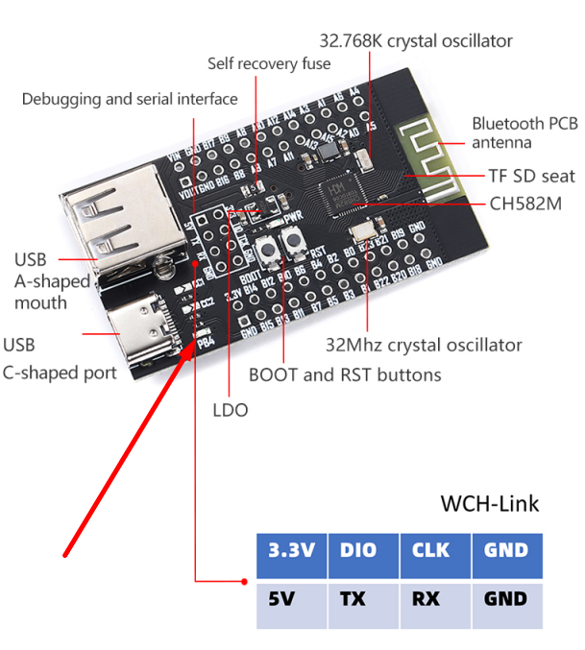

Рисунок 6 – Внешний вид используемой мною отладочной платы (красной стрелкой отмечен светодиод подключенный к одному из выводов МК)

Исходный файл Main.c я модифицировал следующим образом (листинг 4).

Листинг 4 – Программа управления светодиодом через консоль

|  |
| --- |
| #include "CH58x\_common.h"  // буферы для отправки и приема данных  uint8\_t TxBuff[] = "This is a tx example\r\n";  uint8\_t RxBuff[100];  // Основная функция  int main(){  // длинна полученной строки  uint8\_t len;  // внутренний генератор, на плате есть внешний кварц на 32Мгц  SetSysClock(CLK\_SOURCE\_PLL\_60MHz);  // частота работы камня 60 МГц, а частота кварца 32  // Хитрость заключается в том, что если вы используете PLL то выход с генератора  // сразу умножается на 15 и получаем частоту = 480 МГц, а уже из нее путем  // деления получаем нужное нам значение.  // PB4 как выход  GPIOB\_ModeCfg(GPIO\_Pin\_4, GPIO\_ModeOut\_PP\_5mA);  // (Гасим светодиод) Установка низкого выходного уровня на пине порта GPIOB  GPIOB\_ResetBits(GPIO\_Pin\_4);  /\* Настройка последовательного порта 1:  \* Сначала настройте режим порта ввода-вывода,  \* затем настройте последовательный порт \*/  GPIOA\_SetBits(GPIO\_Pin\_9);  // обращмемся к регистру A  // Подтяжка RX-пина к питанию  GPIOA\_ModeCfg(GPIO\_Pin\_8, GPIO\_ModeIN\_PU);  // TXD-Сконфигурируйте двухтактный выход, обратите внимание на то, чтобы сначала обеспечить  // высокую подтяжку порта ввода-вывода  GPIOA\_ModeCfg(GPIO\_Pin\_9, GPIO\_ModeOut\_PP\_5mA);  UART1\_DefInit();  // Проверьте последовательный порт для отправки строки  UART1\_SendString(TxBuff, sizeof(TxBuff));  // Метод запроса: Отправка после получения данных  // Мой главный цикл  while(1){  len = UART1\_RecvString(RxBuff);  if(len){    if(RxBuff[0] == 'a'){  // Зажигаем светодиод  GPIOB\_SetBits(GPIO\_Pin\_4);  } else if(RxBuff[0] == 'b'){  // Гасим светодиод (низкий уровень на выходе)  GPIOB\_ResetBits(GPIO\_Pin\_4);  }  UART1\_SendString(RxBuff, len);  }  }  // зацикливание в конце программы // надо будет выяснить для чего todo  while(1);  } |

В данном примере я оставил обработку UART в главном потоке. При получении строки микроконтроллер анализирует первый символ этой строки, если это символ «a», микроконтроллер устанавливает единицу на выводе PB4, если это символ «b», микроконтроллер устанавливает ноль на выводе PB4.

### 1.3.6 Прошивка написанной программы в микроконтроллер

#### Программаторы

Чтобы загрузить прошивку в микроконтроллер нужен программатор, компания WCH выпускает несколько моделей программаторов, предназначенных под разные задачи [3]. На сайте с описанием этих программаторов есть таблица (рисунок 7), по которой можно определить, какой программатор подходит для микроконтроллера

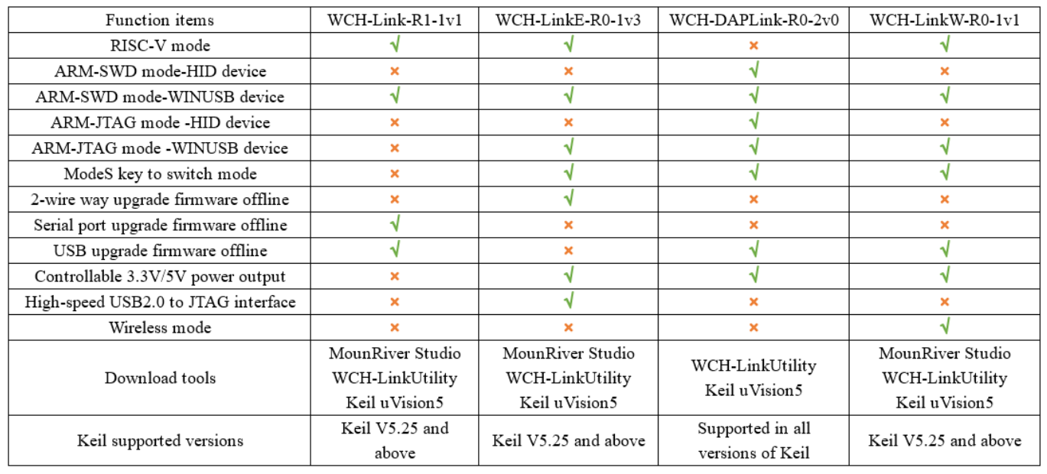

Рисунок 7 – Характеристики программаторов WCH-Link

В случае CH582M необходимо наличие режима RISC-V, а также возможность прошивки через последовательный порт – «Serial port upgrade firmware offline».

Исходя из необходимых характеристик я купил WCH-Link-R1-1v1

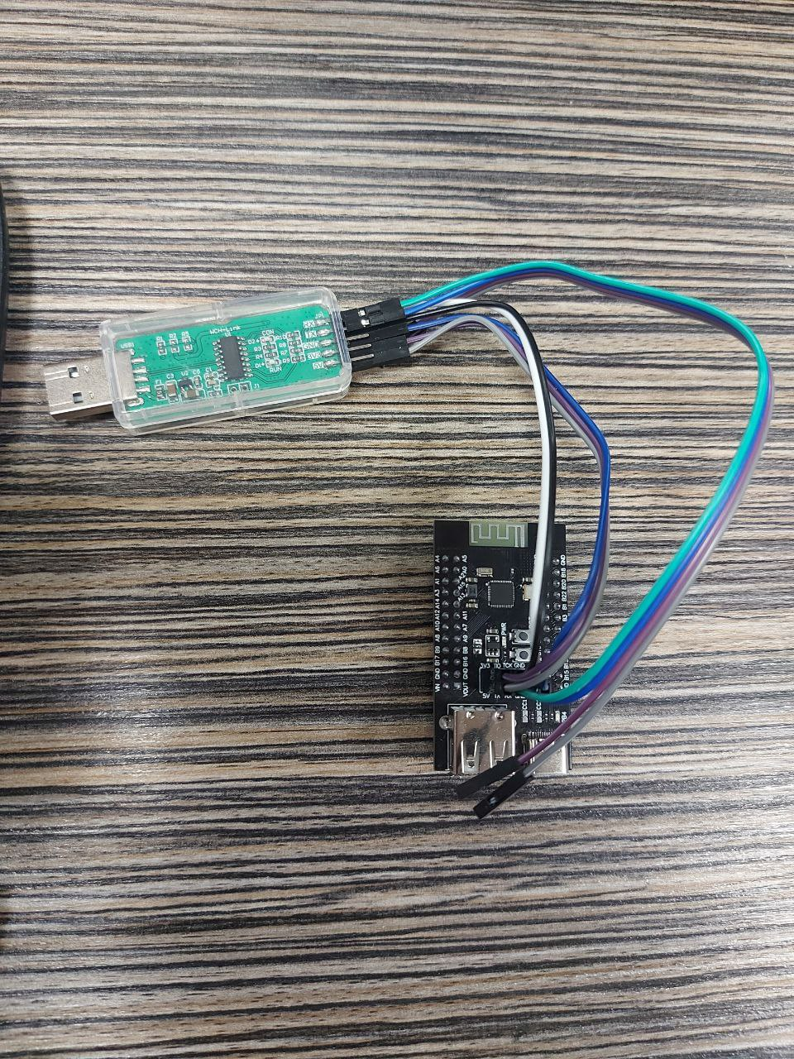

Рисунок 8 – Подключенный к отладочной плате программатор

Подключение осуществляется по следующей схеме:

* «SWCLK» программатора в «TCK» платы;
* «SWDIO» программатора в «TIO» платы;
* «RX» программатора в «TX» платы;
* «RX» программатора в «TX» платы;
* «GND» программатора в «GND» платы;
* «5V» программатора в «5V» платы;
* «3V3» программатора в «3V3» платы.

Драйвер для «WCH-Link» загружается совместно с «WCH-LinkUtility» если его загружать отдельно [4] а также доступен после установки MoonRiver в каталоге «C:\WCH.CN\WCHLinkDrv».

#### Загрузка программы в микроконтроллер

После подключения контроллера к USB через программатор, его можно прошить, выбрав в меню пункт «Run» - «Run». Если все подключено правильно, в консоли отобразится информация о запуске OpenOCD.

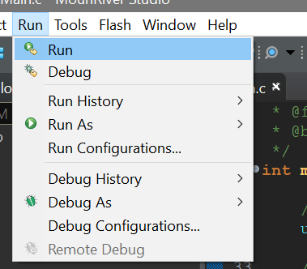

Рисунок 9 – Опции «Run» (прошить микроконтроллер) и «Debug» (запустить отладочный режим)

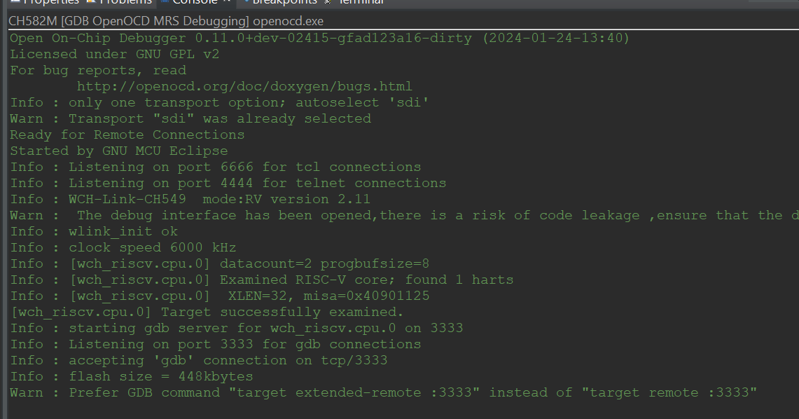

Рисунок 10 – Окно консоли с выводом логов OpenOCD

Также в этом же меню есть возможность программирования микроконтроллера в отладочном режиме.

После загрузки программы я открыл терминал встроенный в MounRiver. При вводе символа на клавиатуре он сразу же отправлялся по последовательному порту в микроконтроллер.

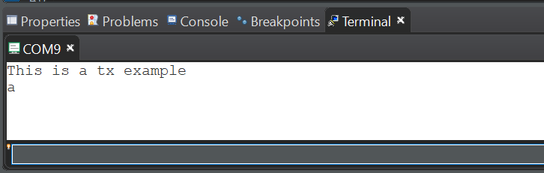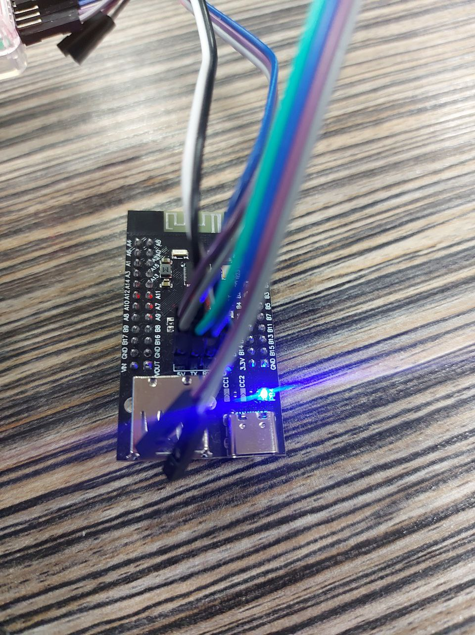

Рисунок 11 – Открытый терминал слева, отладочная плата с включенным светодиодом справа

При отправке через консоль символа 'a', светодиод включался, при отправке 'b' выключался.

Терминал я открывал с такими параметрами:

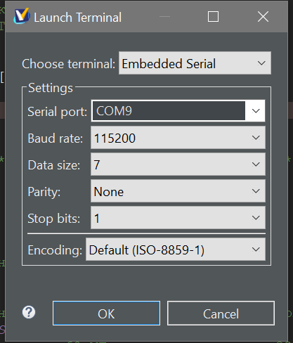

Рисунок 12 – Настройка терминала для коммуникации с микроконтроллером

#### Включение Debug режима

Чтобы загрузить прошивку в микроконтроллер под отладчиком нужно включить Debug режим, так как с производства он идет отключенным. Для этого нужно перейти в меню «Tools» - «WCH In-System Programmer».

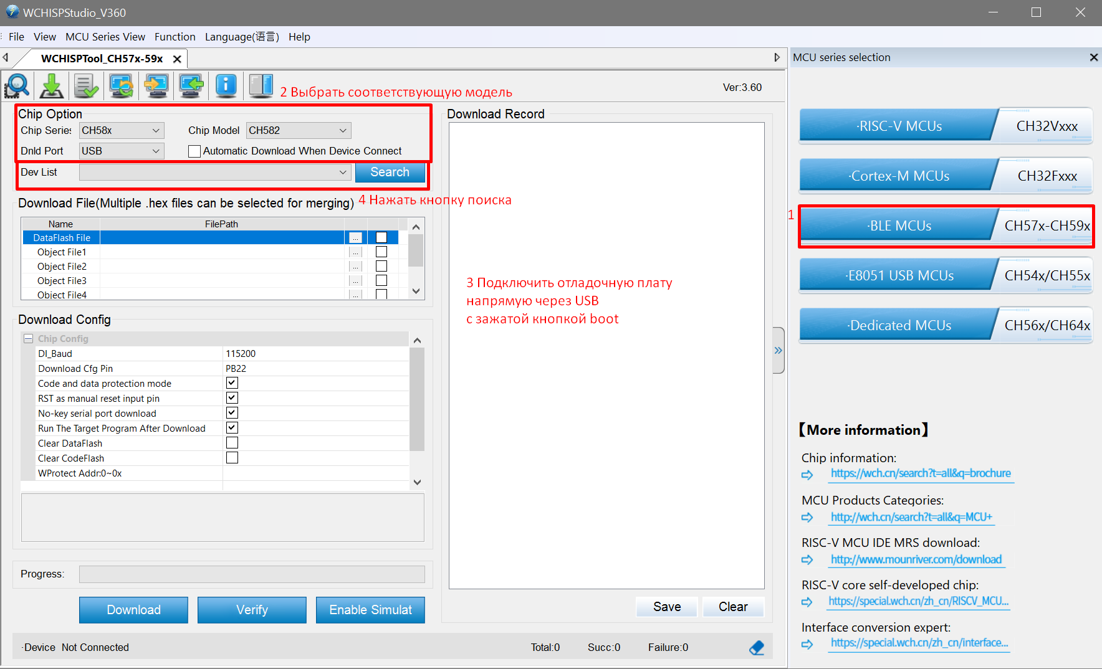

Рисунок 13 – окно WCHISPStudio

Появится окно WCHISPStudio. Последовательность действий для включения отладочного режима следующая:

1. Справа нужно выбрать пункт, соответствующий прошиваемому микроконтроллеру «BLE MCUs»;
2. В секции «Chip Option» нужно выбрать нужный микроконтроллер (CH582)
3. Я зажал кнопку boot и подключил контроллер напрямую по USB, не через программатор
4. После этого в окне «Download Record» должна высветиться надпись «Device#0 UID…», обозначающая что микроконтроллер был найден программой
5. В течении 30 секунд необходимо нажать кнопку «Enable Simulat», и подтвердить выбор в диалоговом окне, после чего в окне «Download Record» появится надпись «Succ to Enable»

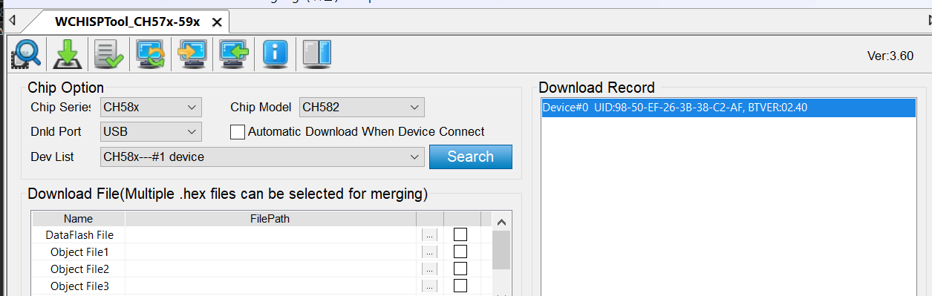 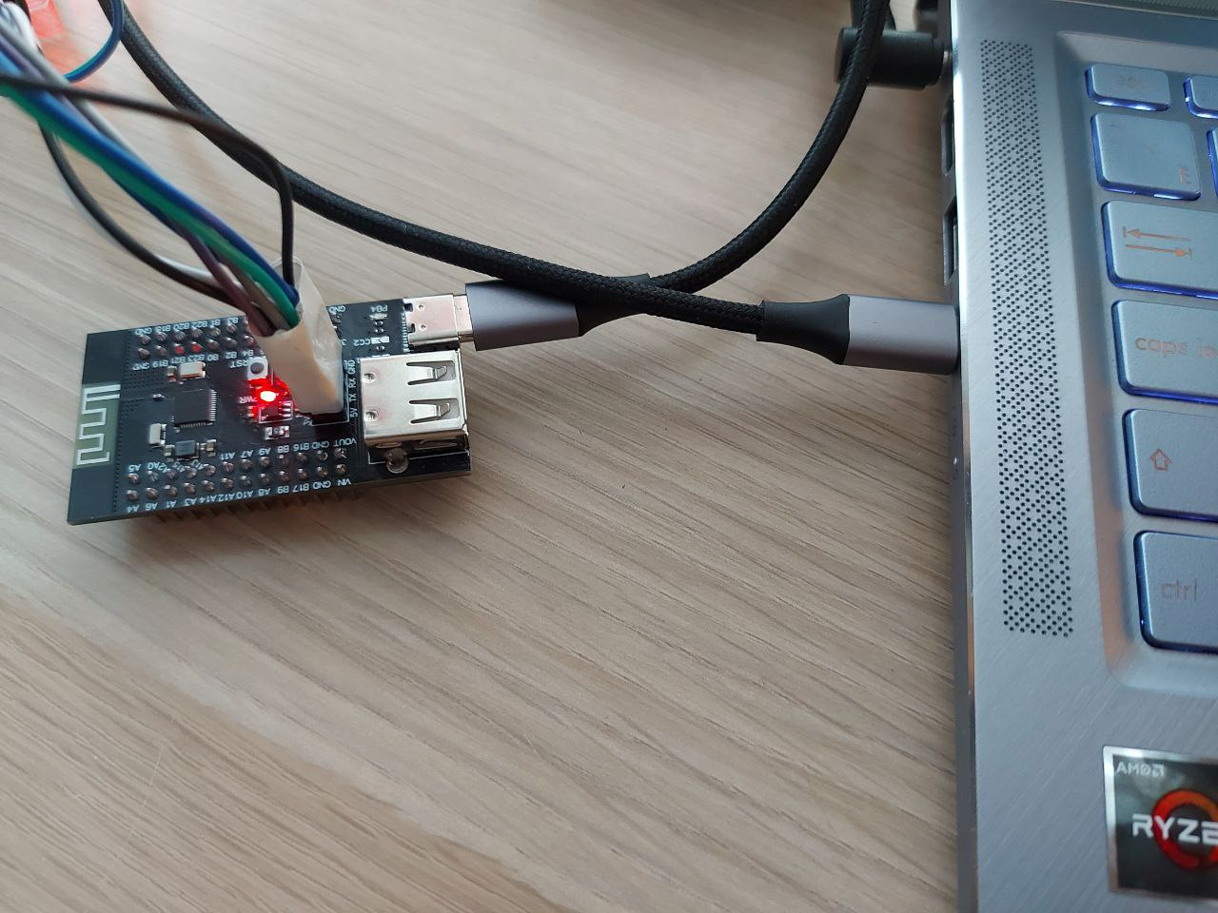

Рисунок 14 – интерфейс «WCHISPTool» с найденым микроконтроллером слева и отладочная плата с микроконтроллером, подключенным напрямую по USB справа

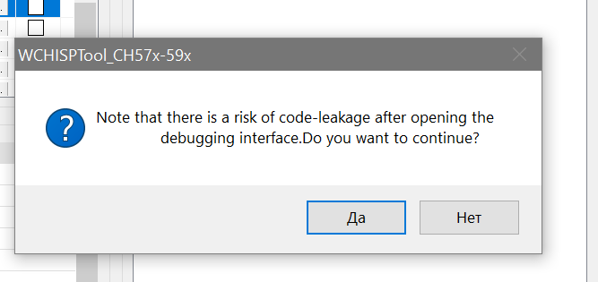 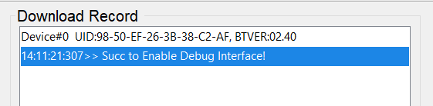

Рисунок 15 – Окно подтверждения включения отладочного режима слева и уведомление об успешно включенном отладочном режиме справа

#### Настройка режима отладки в MounRiver для пошагового выполнения команд

После включения отладочного режима на микроконтроллере необходимо настроить отладочный режим для проекта. Для этого нужно выбрать пункт меню «Run» - «Debug Configurations». Откроется окно настроек конфигурации. Для того чтобы добавить новый профиль настроек необходимо два раза нажать на поле «GDB OpenOCD MRS Debugging» слева. Чуть ниже появится новое поле с названием проекта (рисунок 16), а справа - его настройки (рисунок 17).

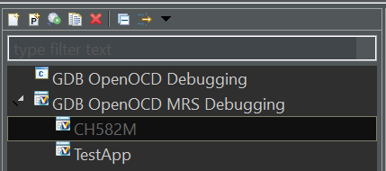

Рисунок 16 – Список конфигураций отладочного режима

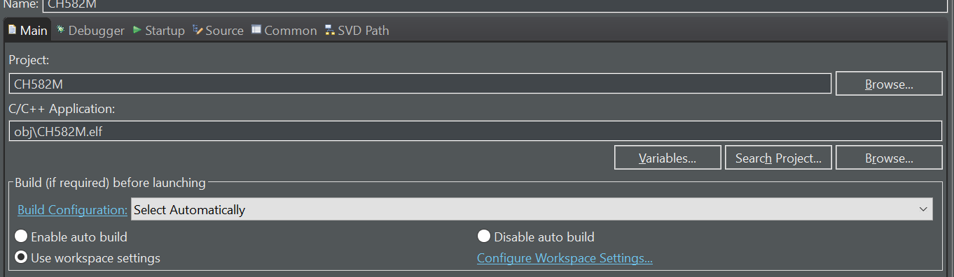

Рисунок 17 – Настройки вкладки «Main»

В настройках на вкладке «Main» автоматически указываются название проекта и путь до «elf» файла, если «elf» файл не был прописан автоматически, путь до него необходимо указать вручную (он расположен в папке «obj» проекта).

Дальше во вкладке «SVD Path» необходимо указать путь до SVD файла для данного микроконтроллера (рисунок 18).

Этот файл находится в следующей директории: «С:\MounRiver\MounRiver\_Studio\template\wizard\WCH\RISC-V\CH58X\NoneOS\CH58Xxx.svd». В этом же каталоге находятся шаблоны проектов, которые пригодятся позже.

Есть еще сокращенный путь «${eclipse\_home}template/wizard/WCH/RISC-V/CH58X/NoneOS/CH58Xxx.svd»

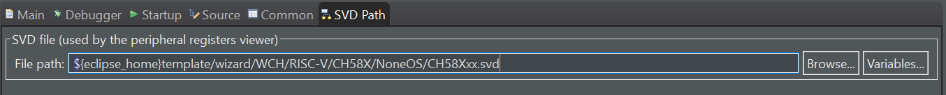

Рисунок 18 – Настройки вкладки «SVD Path»

Затем необходимо нажать кнопку «Apply» для сохранения настроек.

И сразу же можно запустить отладку нажатием кнопки «Debug», но перед этим необходимо подключить программатор с микроконтроллером.

После этих действий режим отладки можно вызывать из меню «Run» - «Debug».

После запуска этого режима становятся активными несколько кнопок в панели инструментов, такие как проход по команде, в команду, остановка и так далее (рисунок 19).

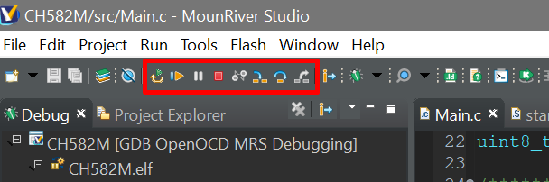

Рисунок 19 – Команды отладочного режима

После запуска отладочного режима появляются два новых окна (рисунок 20). Слева код ассемблера, с указателем исполняемой команды, справа список отслеживаемых переменных. А в окне с программой подсвечивается текущая исполняемая команда.

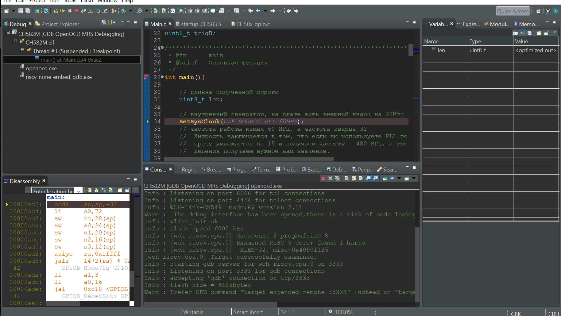

Рисунок 20 – Интерфейс MounRiver в отладочном режиме

### 1.3.7 Настройка ПО для программирования CH582M в «VSCode» совместно с «CMake» и «OpenOCD»

Несмотря на то, что есть проприетарная среда разработки MounRiver Studio, я решил использовать более привычный мне Visual Studio Code. Visual Studio имеет большое количество инструментов для удобной работы с кодом, а проекты в нем можно настраивать очень тонко и точно под конкретные задачи. Обратной стороной такого количества настроек встает проблема первоначальной настройки проекта, что делает настройку проекта без руководств нетривиальной задачей.

У легкости же MounRiver тоже есть свои недостатки, среда основана на eclipse и работа с файлами в таком проекте вызывает некоторые неудобства, как и в eclipse необходимо отдельно добавлять в проект каждый файл, даже если он находится в папке проекта, проекты из MounRiver нельзя перенести в другую директорию, их фактически придется создавать заново и пере прописывать относительные пути проекта и внутренних файлов. Работа с системой контроля версий в MounRiver не предусмотрена. Все эти проблемы делают обычные действия в MounRiver очень неудобными и помимо стартовой настройки проекта и работающим «из коробки» отладчиком, данной среде похвастаться нечем.

Однако настраивать Visual Studio Code без примеров очень тяжело. Я нашел статью, в которой описывается процесс настройки VSCode для микроконтроллера CH32x [13]. Шаги настройки окружения частично подходят для CH58x, однако настройка проекта проходит иначе, так как контроллеры имеют разную архитектуру.

Для программирования в Visual Studio Code мне понадобились следующие программы:

* GCC (GNU Compiler Collection), набор компиляторов;
* CMake, предназначен для сборки скомпилированного кода;
* Ninja, предназначен для облегчения процесса сборки CMake;
* OpenOCD, (Open On-Chip Debugger) позволяет выполнять внутрисхемное программирование и отладку микросхем.

Частично опираясь на данные из интернета, а частично пробуя настроить компоненты своими силами, я смог успешно начать работу с микроконтроллером CH582M в VSCode. Разберу поэтапно как я устанавливал и настраивал каждый из компонентов.

#### Установка компилятора GCC

В первую очередь был установлен компилятор GCC для RISC-V архитектуры. Относительно свежий релиз мне удалось найти в репозитории xpack-dev-tools [14], релиз основан на GCC 13.2.0.

Есть страница с последними релизами [15], я загрузил пакет xpack-riscv-none-elf-gcc-13.2.0-2-win32-x64.zip

Архив с компилятором я поместил в папку «C:\Program Files\». Для того чтобы использовать этот компилятор при сборке проекта его необходимо было добавить в переменную среды PATH, указав путь до каталога bin.

После этого для проверки установки, я запросил текущую версию gcc в командной строке, выполнив «riscv-none-elf-gcc --version», (рисунок 23).

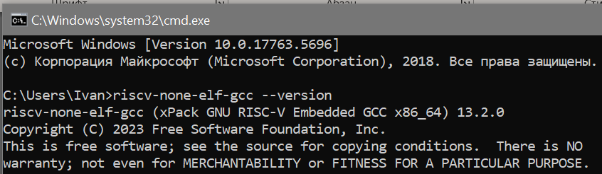

Рисунок 23 – Проверка версии GCC через консоль

#### Установка CMake

CMake очень легко устанавливается с официального сайта [16]. В процессе установки необходимо выбрать опцию «добавить в переменную PATH». После этого для проверки установки, я запросил текущую версию CMake в командной строке, выполнив «cmake --version», (рисунок 26).

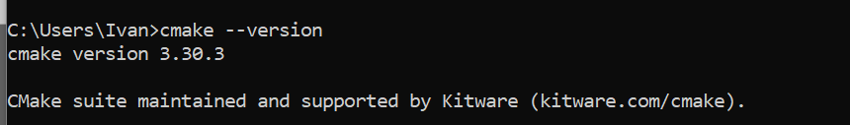

Рисунок 26 – Проверка версии CMake через консоль

#### Установка Ninja

Последнюю версию программы также можно скачать с официального репозитория [17]. Для этого приложения тоже необходимо прописывать путь в Path, однако для упрощения работы я поместил ninja.exe в папку с файлами Cmake, до которой уже был прописан путь, (рисунок 27).

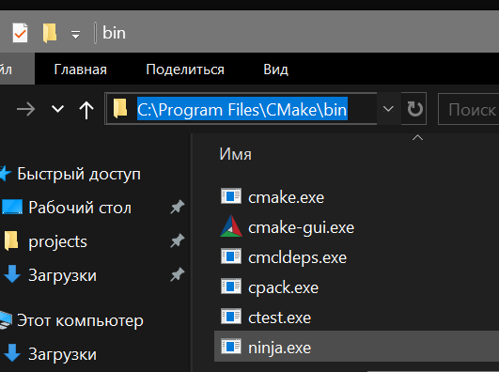

Рисунок 27 – Файл ninja помещенный в директорию «bin»

#### Установка OpenOCD

Оригинальная версия утилиты не подходит, поэтому одним из возможных решений является просто взять версию из MounRiver, выполнив простые действия:

1. Скопировать директорию <MounRiver>/toolchain/OpenOCD в произвольное место (рисунок 29) (я поместил папку с OpenOCD в каталог CMake);
2. скопировать файл OpenOCD/bin/wch-riscv.cfg в директорию OpenOCD/share/openocd/scripts/interface (по умолчанию openocd ищет скрипты в директории OpenOCD/share/openocd/scripts);
3. для того, чтобы исполняемый файл openOCD был доступен из VisualStudio добавить его в переменные PATH.

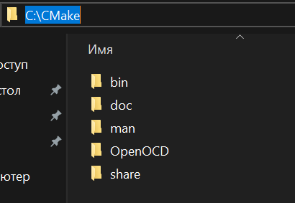

Рисунок 29 – Папка OpenOCD расположенная в директории CMake

Затем я решил проверить работу установленного OpenOCD, запустив его с необходимым файлом конфигурации. Без подключенного программатора вывод выглядит так, (рисунок 31).

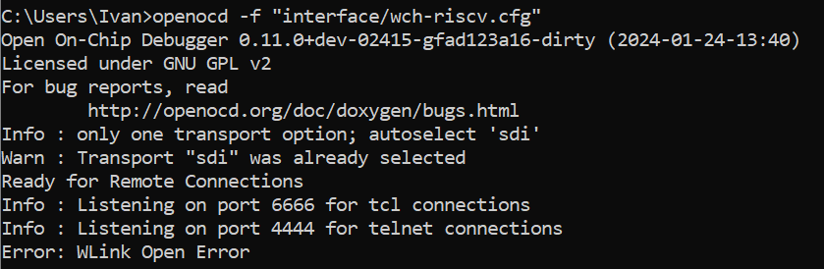

Рисунок 31 – Работа OpenOCD без программатора

С подключенным программатором вывод выглядит вот так, (рисунок 32) (установка драйвера программатора была описана выше):

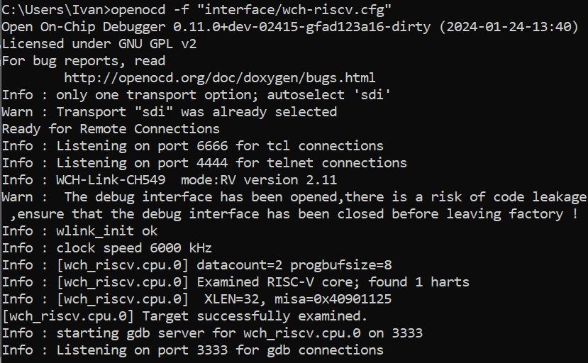

Рисунок 32 – Работа OpenOCD с программатором

Перед извлечением программатора из компьютера окно консоли лучше закрыть иначе программа завершится с ошибкой, (рисунок 33).

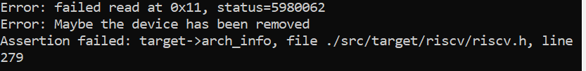

Рисунок 33 – Ошибка OpenOCD при отключении программатора

#### Настройка VSCode для сборки и отладки программы

После установки VSCode необходимо добавить в неё 2 расширения:

* «CMake Tools» (для удобства работы с Cmake);
* «Comand Variable» (для удобной настройки скриптов в «tasks.json»), (рисунок 34);
* стандартные библиотеки C++ (на сайте Visual Studio Code есть инструкция как это сделать [18]);
* инструменты C/C++ (рисунок 34);
* средства сборки visualStudio [19].

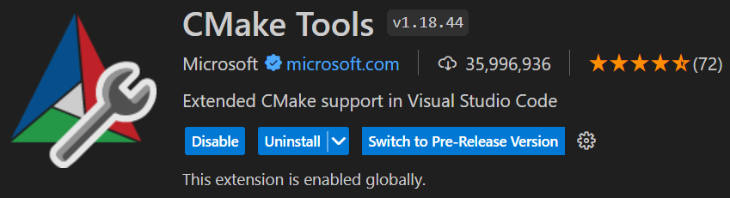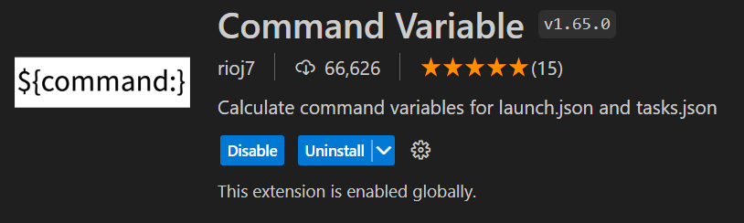 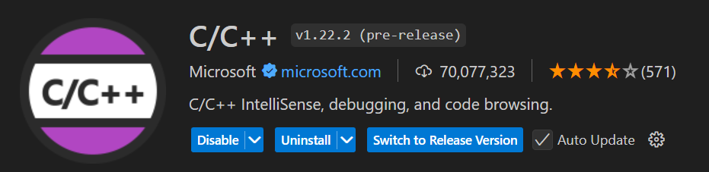

Рисунок 34 – Установленные расширения

После загрузки установщика пакетов (vs\_BuildTools.exe), нужно выбрать в нем набор пакетов для «разработки классических приложений на C++» (рисунок 37).

#### Подготовка шаблона проекта для сборки и прошивки через VSCode

Для создания проекта в первую очередь необходимо получить его шаблон. После установке Moun River Studio, шаблоны проектов будут располагаться в директории «<MounRiver>\MounRiver\_Studio\template\wizard», а для конкретно микроконтроллера CH582M в дирректории «<MounRiver>\MounRiver\_Studio\template\wizard\WCH\RISC-V\CH58X\NoneOS\CH582M.zip» (рисунок 38).

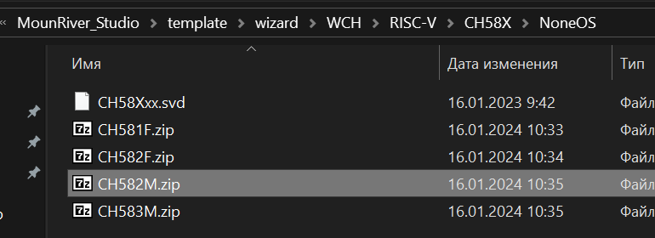

Рисунок 38 – Папка с шаблонами проектов

Архив необходимо извлечь в папку проекта, в любой директории не содержащей в пути пробелов и кириллицы (рисунок 39).

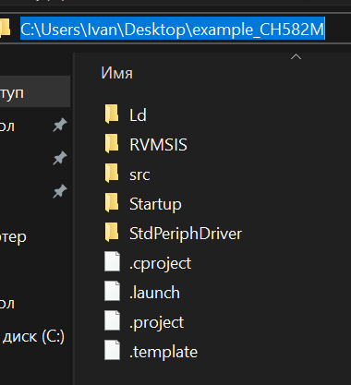 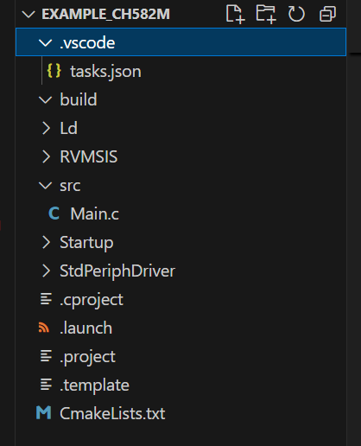

Рисунок 39 – Скопированный шаблон проекта слева и структура проекта в среде VSCode справа

Дальше папку с проектом можно открывать в Visual Studio Code, в ней необходимо создать директории «build» и «.vscode», а также файлы «CmakeLists.txt» и «.vscode/tasks.json» (рисунок 39).

CMakeLists отвечает за алгоритм действий сборщика CMake, его структуру. В файл необходимо подключить набор инструментов GCC («toolchain»), в строке «set(TOOLPATH …)». Я взял набор из установленной MounRiver, в дирректории «C:/MounRiver/MounRiver\_Studio/toolchain/RISC-V Embedded GCC12/bin/».

Поскольку я буду использовать сторонние библиотеки для работы с дисплеем я настроил оптимизацию кода таким образом чтобы каждая функция находилась в своей секции скомпилированного кода, добавив аргументы «-ffunction-sections», «-fdata-sections». Это позволило при компиляции удалять ненужные участки кода из будущей прошивки.

Также можно использовать установленный ранее набор инструментов, однако тогда при компиляции будет некорректно отображаться размер занимаемой программой RAM микроконтроллера.

Полностью настроенный под проект файл позволяющий собирать и оптимизировать, и отлаживать код файл, представлен в листинге 5.

Листинг 5 – Содержимое файла CMakeLists.txt

|  |
| --- |
| cmake\_minimum\_required(VERSION 3.20)  # Общие параметры системы  set(CMAKE\_SYSTEM\_NAME Generic)  set(CMAKE\_SYSTEM\_VERSION 1)  set(CMAKE\_TRY\_COMPILE\_TARGET\_TYPE "STATIC\_LIBRARY")  # Путь к toolchain (Настройки набора инструментов)  set(TOOLPATH "C:/MounRiver/MounRiver\_Studio/toolchain/RISC-V Embedded GCC12/bin/riscv-none-elf-")  # Назначение инструментов (разделено по платформам)  if (WIN32)  message(STATUS "Compiling for Windows with toolchain: ${TOOLPATH}gcc.exe")  set(CMAKE\_C\_COMPILER ${TOOLPATH}gcc.exe)  set(CMAKE\_CXX\_COMPILER ${TOOLPATH}g++.exe)  set(CMAKE\_ASM\_COMPILER ${TOOLPATH}gcc.exe)  set(CMAKE\_AR ${TOOLPATH}ar.exe)  set(CMAKE\_OBJCOPY ${TOOLPATH}objcopy.exe)  set(CMAKE\_OBJDUMP ${TOOLPATH}objdump.exe)  set(SIZE ${TOOLPATH}size.exe)  elseif (UNIX)  # Расширяемость под Unix-подобные системы  MESSAGE(STATUS "Now is UNIX-like OS!")  set(CMAKE\_C\_COMPILER ${TOOLPATH}gcc)  set(CMAKE\_CXX\_COMPILER ${TOOLPATH}g++)  set(CMAKE\_ASM\_COMPILER ${TOOLPATH}gcc)  set(CMAKE\_AR ${TOOLPATH}ar)  set(CMAKE\_OBJCOPY ${TOOLPATH}objcopy)  set(CMAKE\_OBJDUMP ${TOOLPATH}objdump)  set(SIZE ${TOOLPATH}size)  else ()  MESSAGE(STATUS "Unsupported system!")  endif ()  # имя проекта (имя собранного файла)  project(myProgram C CXX ASM)  # # Стандарты языка  set(CMAKE\_C\_STANDARD 99)  set(CMAKE\_CXX\_STANDARD 11)  # Флаги компиляции  add\_compile\_options(  -march=rv32imac\_zicsr  -mabi=ilp32  -mcmodel=medany  -msmall-data-limit=8  -mno-save-restore  -std=gnu99  -g # Включить отладочную информацию в генерируемой прошивке (для работы точек остановки)  -O0 # (для отладки) отключает оптимизации, чтобы отладка работала точно (иначе строки могут быть "перемешаны")  -Wall # Все основные предупреждения  # Эти флаги заставляют компилятор класть каждую функцию и каждую переменную  # в отдельную секцию, чтобы потом --gc-sections мог её выбросить, если она не используется.  -ffunction-sections  -fdata-sections  )  # Макросы  add\_definitions(-DDEBUG=1)  # Подключение include-директорий  # (Например пути к файлу заголовков)  include\_directories(  RVMSIS  StdPeriphDriver/inc  libs/u8g2-master/cppsrc  libs/u8g2-master/csrc  #printf  #APP/inc  #HAL/include  )  # Пути поиска файлов с исходным кодом  file(GLOB\_RECURSE SOURCES  "Startup/\*.S"  "RVMSIS/\*.c"  "StdPeriphDriver/\*.c"  # Берем все файлы из папки src (в том числе вложенные)  "src/\*.c"  )  # явное перечисление файлов реализации  # (если нужно подключить только конкретные файлы)  set(U8G2\_SOURCES  # Main  # src/libs/u8g2-master/csrc/u8g2\_d\_setup.c  # src/libs/u8g2-master/csrc/u8g2\_cleardisplay.c  # ...  )  # добавление перечисленных  list(APPEND SOURCES ${U8G2\_SOURCES})  # Параметры линковки  set(LINKER\_SCRIPT ${CMAKE\_SOURCE\_DIR}/Ld/Link.ld)  add\_link\_options(  -nostartfiles  -Xlinker --gc-sections  -Wl,--print-memory-usage  -Wl,-Map,${PROJECT\_NAME}.map  --specs=nano.specs  --specs=nosys.specs  -T ${LINKER\_SCRIPT}  )  # Генерация ELF-файла  # Компиляция исполняемого файла  add\_executable(${PROJECT\_NAME}.elf ${SOURCES} ${LINKER\_SCRIPT})  # Подключение внешних библиотек  # Ссылка на статическую библиотеку  target\_link\_libraries(  ${PROJECT\_NAME}.elf  ${CMAKE\_SOURCE\_DIR}/StdPeriphDriver/libISP583.a  )  # Генерация HEX и BIN  set(HEX\_FILE ${PROJECT\_BINARY\_DIR}/${PROJECT\_NAME}.hex)  set(BIN\_FILE ${PROJECT\_BINARY\_DIR}/${PROJECT\_NAME}.bin)  add\_custom\_command(TARGET ${PROJECT\_NAME}.elf POST\_BUILD  COMMAND ${CMAKE\_OBJCOPY} -Oihex $<TARGET\_FILE:${PROJECT\_NAME}.elf> ${HEX\_FILE}  COMMAND ${CMAKE\_OBJCOPY} -Obinary $<TARGET\_FILE:${PROJECT\_NAME}.elf> ${BIN\_FILE}  ) |

#### Запуск компиляции и прошивка программы через консоль

В папке «src» расположен основной файл программы Main.c. Чтобы скомпилировать программу в исполняемый файл, необходимо открыть терминал и выполнить последовательность команд:

* «cd build», чтобы прейти в директорию, в которой будет производиться сборка проекта
* «del \* -Recurse -Force», если компиляцию потребуется сделать несколько раз необходимо удалить предыдущие файлы.
* «cmake -GNinja ..», чтобы запустить сборку проекта (рисунок 42)
* «ninja», чтобы запустить компиляцию исходного кода в бинарные файлы

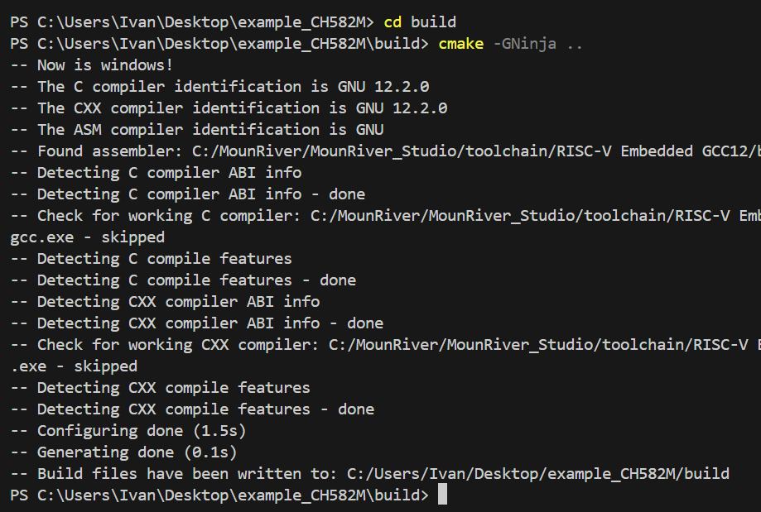

Рисунок 42 – Вывод cmake в терминале в процессе сборки проекта

После выполнения команды «ninja» vscode скрипт покажет обьем заполненной памяти (рисунок 43), а в директории build можно будет найти скомпилированные файлы (рисунок 44).

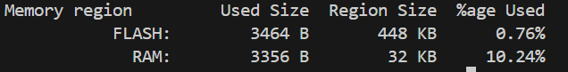

Рисунок 43 – объем занятой программой памяти

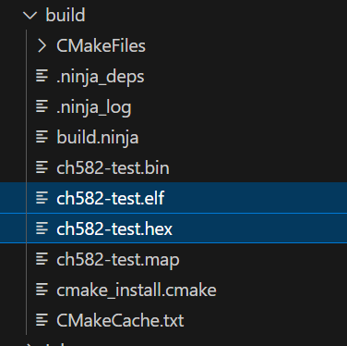

Рисунок 44 – Скомпилированные «elf» и «hex» файлы в дирректории «build»

После получения исходных файлов «elf» и «hex», можно подключать программатор чтобы записать на микроконтроллер бинарный файл прошивки.

Для этого в терминале необходимо запустить OpenOCD с помощью команды «openocd.exe -f interface/wch-riscv.cfg -c "program C:/Users/Ivan/Desktop/example\_CH582M/build/ch582-test.hex verify reset exit"».

В качестве аргументов команды указываются файл скрипта «wch-riscv.cfg» и полный путь до бинарного файла прошивки (рисунок 45).

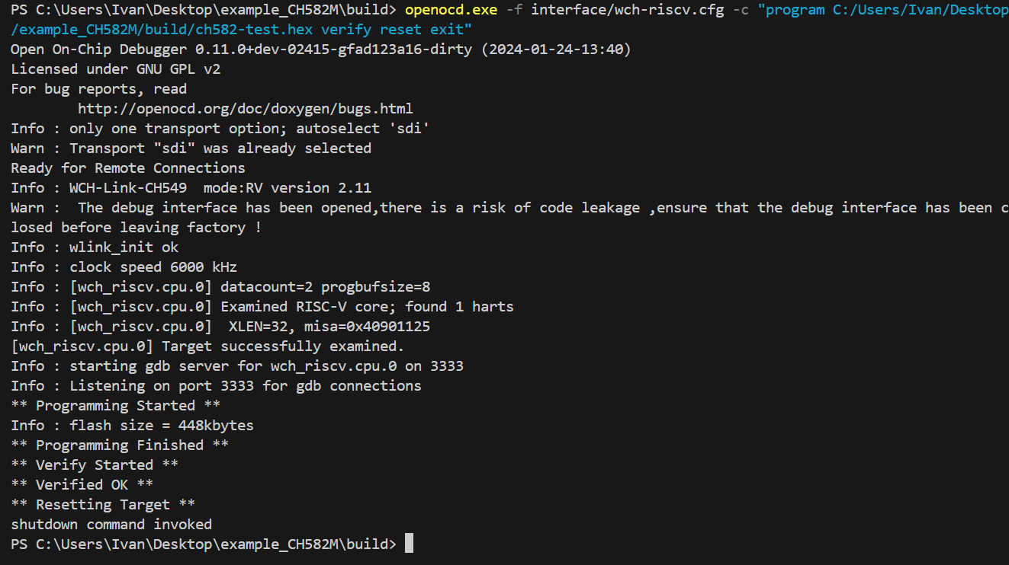

Рисунок 45 – вывод OpenOCD при программировании микроконтроллера

После того как программа по умолчанию была успешна прошита я решил поменять код Main.c на программу включения светодиода через консоль, из-за убранного алгоритма работы UART через прерывания объём используемой программой памяти сократился (рисунок 46).

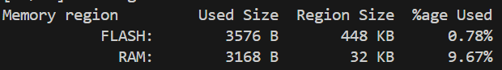

Рисунок 46 – объём памяти, занятый программой включения светодиода через консоль

#### Настройка запуска компиляции и прошивки через интерфейс

Теперь для удобства можно добавить в visual studio макросы для более удобной компиляции и прошивки данного проекта, без необходимости каждый раз писать команды в консоли.

Настройка файла «tasks.json» позволит автоматизировать консольные команды, рассмотренные выше, для сборки, компиляции и загрузки программы на микроконтроллер.

Содержимое файла «tasks.json», представлено в листинге 6.

Листинг 6 – Файл «tasks.json»

|  |
| --- |
| {  "version": "2.0.0",  "tasks": [  // Сборка проекта  {  "type": "shell",  "label": "build cmake+ninja",  "dependsOrder": "sequence",  "dependsOn": [  "clear\_build\_folder",  "Cmake",  "runNinja"  ],  "group": {  "kind": "build",  //"isDefault": true  }  },    {  "label": "clear\_build\_folder",  "type": "shell",  "command": "del \* -Recurse -Force",  "options": {  "cwd": "${workspaceFolder}/build",  }  },  {  "label": "Cmake",  "type": "shell",  "command": "cmake -GNinja ..",  "options": {  "cwd": "${workspaceFolder}/build",  },  },  {  "label": "runNinja",  "type": "shell",  "command": "ninja",  "options": {  "cwd": "${workspaceFolder}/build",  },  },    // загрузка на микроконтроллер  {  "type": "shell",  "label": "flash\_controller",  "group": "build",  "command": "openocd",  "args": ["-f", "interface/wch-riscv.cfg", "-c",  "'program ${input:workspaceFolderForwardSlash}/build/myProgram-ninja.hex verify reset exit'"],  }  ],  "inputs": [  {  "id": "workspaceFolderForwardSlash",  "type": "command",  "command": "extension.commandvariable.transform",  "args": {  "text": "${workspaceFolder}",  "find": "\\\\",  "replace": "/",  "flags": "g"  }  }  ]  } |

После сохранения файла при нажатии сочетания клавиш «Ctrl» + «Shift» + «B» появляется меню макросов (рисунок 52).

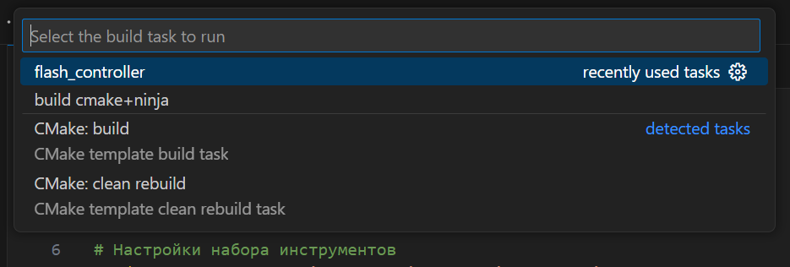

Рисунок 52 – Меню макросов сборки проекта

Настройкой файла «tasks.json» я добавил 2 новых пункта:

* «build cmake+ninja», выполняет очистку дирректории «build», а затем команды сборки «cmake -GNinja ..» и «ninja»;
* «flash\_controller», выполняет команду прошивки микроконтроллера через openOCD.

#### Настройка Serial Monitor в VSCode

Теперь чтобы проверить работу записанной в микроконтроллер программы необходимо открыть монитор порта, через который с микроконтроллером можно будет обмениваться данными. Для проверки прошивки можно открыть порт в MounRiver, как я показывал выше, или даже через монитор порта в среде Arduino (рисунок 47). Удобство этого способа в отличие от MounRiver состоит в том, что из Arduino IDE можно отправлять строку из нескольких симовлов без переноса строки.

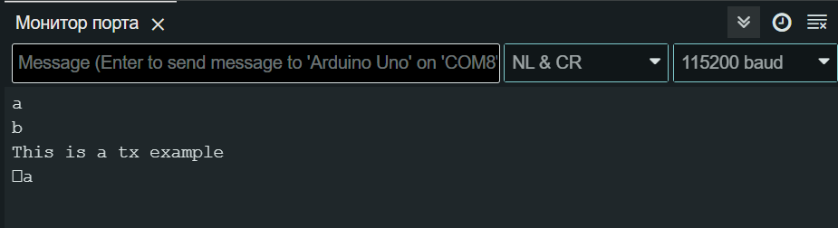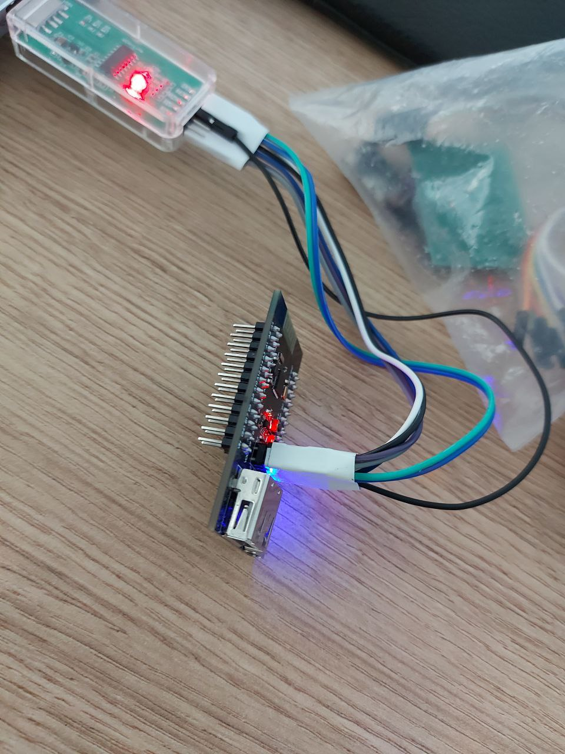

Рисунок 47 – Процесс управления светодиодом на отладочной плате через монитор порта ArduinoIDE

Однако Visual Studio Code тоже имеет специальный плагин для отправки и приема данных по последовательному порту, называется он Serial Monitor. После установки плагина, для начала работы необходимо нажать кнопку «Start Monitoring», а также выставить остальные параметры как на рисунке 49.

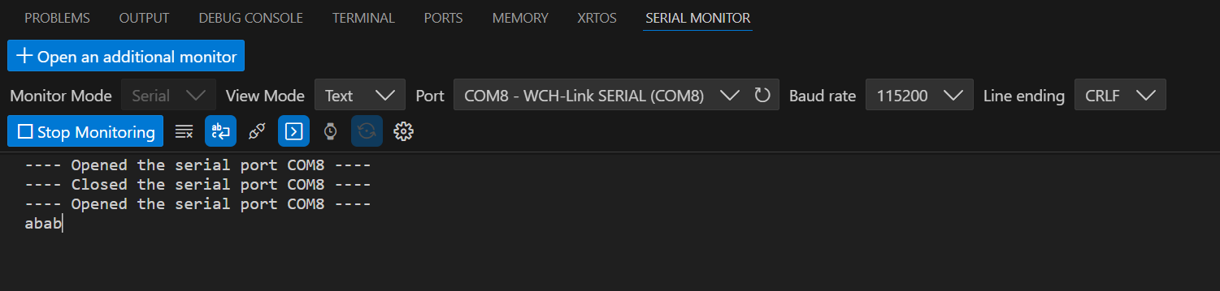

Рисунок 49 – Интерфейс плагина «Serial Monitor»

Кнопкой «Toggle terminal mode» можно переключать режим отправки введенных данных, посимвольная отправка как в MounRiverStudio или оправка введенной строки (рисунок 51).

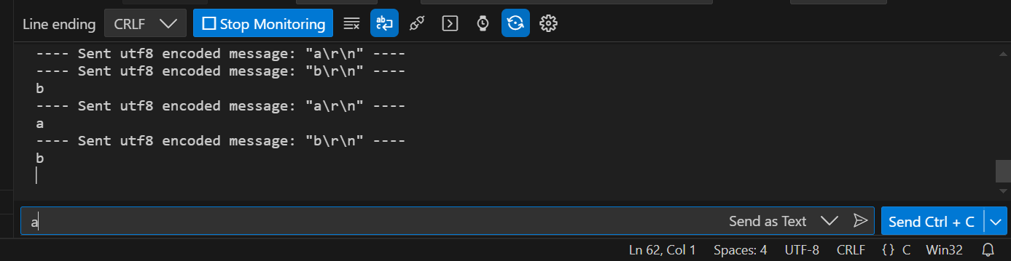

Рисунок 51 – Пример работы с платой с построчной передачей команд

#### TODO Ссылочки:

1. MounRiver Studio download [Электронный ресурс]. URL: <http://mounriver.com/download> (Дата обращения: 30.05.2024)
2. MounRiver Studio Quick Start [Электронный ресурс]. URL: <http://mounriver.com/help> (Дата обращения: 30.05.2024)
3. WCH-Link Emulation Debugger Module [Электронный ресурс]. URL: <https://www.wch-ic.com/products/WCH-Link.html> (Дата обращения: 30.05.2024)
4. Загрузка WCH-LinkUtility.ZIP [Электронный ресурс]. URL: <https://www.wch.cn/downloads/WCH-LinkUtility_ZIP.html> (Дата обращения: 30.05.2024)
5. «SoCXin»-«CH583» examples [Электронный ресурс]. URL: <https://github.com/SoCXin/CH583/tree/master/src/EVT/EXAM> (Дата обращения: 30.05.2024)
6. CH583 evaluation [Электронный ресурс]. URL: <https://www.wch.cn/downloads/CH583EVT_ZIP.html> (Дата обращения: 30.05.2024)
7. «SoCXin»-«CH583» USB Device COM-порт [Электронный ресурс]. URL: <https://github.com/SoCXin/CH583/blob/master/src/EVT/EXAM/USB/Device/COM/src/Main.c> (Дата обращения: 30.05.2024)
8. SoCXin»-«CH583» USB-HID [Электронный ресурс]. URL: <https://github.com/SoCXin/CH583/blob/master/src/EVT/EXAM/USB/Device/HID_CompliantDev/src/Main.c> (Дата обращения: 30.05.2024)
9. «SoCXin»-«CH583» BLE-HID Keyboard [Электронный ресурс]. URL: <https://github.com/SoCXin/CH583/tree/master/src/EVT/EXAM/BLE/HID_Keyboard> (Дата обращения: 30.05.2024)
10. «SoCXin»-«CH583» BLE-UART [Электронный ресурс]. URL: <https://github.com/SoCXin/CH583/tree/master/src/EVT/EXAM/BLE/BLE_UART> (Дата обращения: 30.05.2024)
11. «SoCXin»-«CH583» Power Management [Электронный ресурс]. URL: <https://github.com/SoCXin/CH583/tree/master/src/EVT/EXAM/PM> (Дата обращения: 30.05.2024)
12. «SoCXin»-«CH583» In Application Programming [Электронный ресурс]. URL: <https://github.com/SoCXin/CH583/tree/master/src/EVT/EXAM/IAP> (Дата обращения: 30.05.2024)
13. «VSCode+CMake+openocd для программирования и отладки ch32» [Электронный ресурс]. URL: <https://habr.com/ru/articles/786872/> (Дата обращения: 30.05.2024)
14. riscv-none-elf-gcc-xpack [Электронный ресурс]. URL: <https://github.com/xpack-dev-tools/riscv-none-elf-gcc-xpack> (Дата обращения: 30.05.2024)
15. xPack GNU RISC-V Embedded GCC v14.2.0-2 [Электронный ресурс]. URL: <https://github.com/xpack-dev-tools/riscv-none-elf-gcc-xpack/releases> (Дата обращения: 30.05.2024)
16. CMake Download [Электронный ресурс]. URL: <https://cmake.org/download/> (Дата обращения: 30.05.2024)
17. ninja releases [Электронный ресурс]. URL: <https://github.com/ninja-build/ninja/releases> (Дата обращения: 30.05.2024)
18. Configure VS Code for Microsoft C++ [Электронный ресурс]. URL: <https://code.visualstudio.com/docs/cpp/config-msvc> (Дата обращения: 30.05.2024)
19. Visual Studio 2022 download <https://visualstudio.microsoft.com/ru/downloads/> (Дата обращения: 30.05.2024)

## 1.4 Анализ устройства литий-ионного полимерного аккумулятора

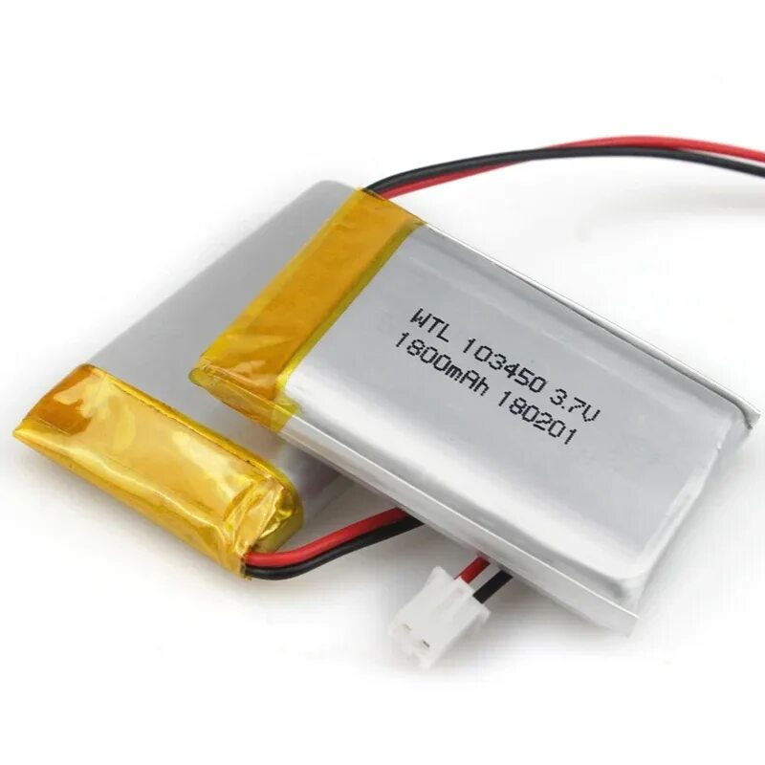

Рисунок 1 – Внешний вид литий-ионного полимерного аккумулятора

На сегодняшний день наиболее популярным источником питания для портативных устройств является литий-ионный полимерный (LiPo) аккумулятор (рисунок 1), обладающий высокой энергетической плотностью, малым весом и возможностью выпуска в различных форм-факторах. Эти свойства делают его предпочтительным выбором по сравнению с другими видами аккумуляторов.

Литий-ионный (Li-ion) аккумулятор в отличие от литиевой батареи может быть заряжен и использован повторно и имеет совершенно другое внутреннее устройство. Литий-полимерный аккумулятор (LiPo) представляет собой разновидность литий-ионного аккумулятора (рисунок 1), но с использованием твердого или гелеобразного электролита вместо жидкого.

Он состоит из следующих основных компонентов:

* катод (положительный электрод);
* анод (отрицательный электрод);
* электролит (в отличие от жидкого электролита в классических Li-ion аккумуляторах, здесь применяется полимерный электролит, который может быть твердым, гелеобразным или находиться в смеси жидкого и полимерного состояний);
* разделитель (полупроницаемая мембрана, предотвращающая короткое замыкание между катодом и анодом).

Литий полимерные аккумуляторы обладают множеством преимуществ, благодаря которым сейчас они очень сильно распространены на рынке [2]:

* большая плотность энергии на единицу массы: до 265 Втч/кг;
* низкий саморазряд;
* толщина элементов от 1 мм;
* возможность получать очень гибкие формы батарей;
* слабо выраженный эффект памяти;
* незначительный перепад напряжения по мере разряда;
* количество рабочих циклов 800—900, (при разрядных токах в 2 ёмкости до потери ёмкости в 20 %).

### 1.4.1 Характеристики нормальной работы литий полимерного аккумулятора

Литий-полимерные батареи имеют жёсткие ограничения по диапазону напряжения [3].

Допустимый разряд аккумулятора 3V, при напряжении меньше батарея начинает деградировать. Разряд меньше 2.50V полностью выводит из строя литий-полимерный аккумулятор [4].

Перезаряд батареи тоже очень вреден для аккумулятора. При регулярном использовании если аккумулятор заряжается напряжением больше 4.2V, его ёмкость начинает деградировать (рисунок 2).

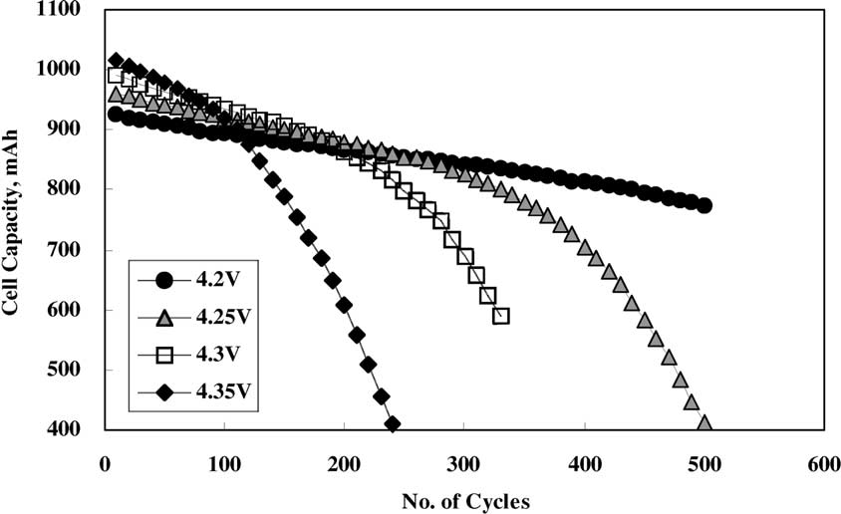

Рисунок 2 – График деградации емкости аккумулятора при различных напряжениях максимального заряда

При сильном превышении порога заряда (или при сильном нагреве) аккумулятор с большой вероятностью может выйти из строя и даже самовоспламениться. Для борьбы с этими явлениями все бытовые аккумуляторы снабжаются встроенной электронной схемой, которая предотвращает перезаряд и перегрев вследствие слишком интенсивного заряда. По этой же причине требуют специальных алгоритмов зарядки (зарядных устройств).

Заряжать LiPo батареи лучше всего током до 1C (то есть током равным одной емкости аккумулятора). Например, при емкости 200 мАч допустимый зарядный ток составляет до 200mА. При токах выше деградация аккумулятора начинает проявляться быстрее (рисунок 3) [4].

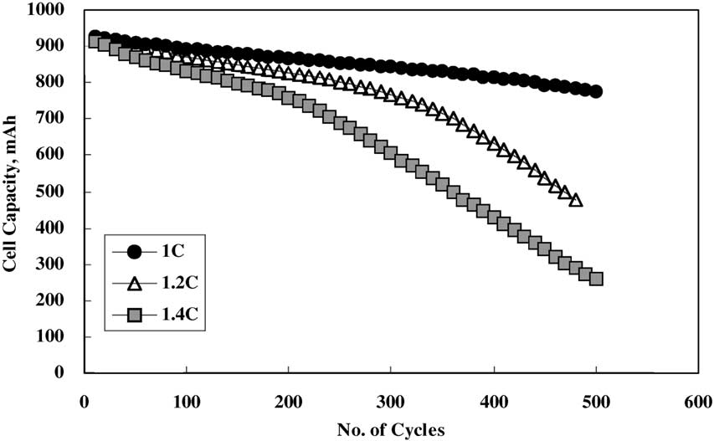

Рисунок 3 – График деградации емкости аккумулятора при различных токах разряда

Оптимальные условия хранения Li-pol аккумуляторов достигаются при 40% заряде от ёмкости аккумулятора. При этом стоит учесть, что литиевые аккумуляторы медленно деградируют, даже если не используются.

### 1.4.2 Алгоритм заряда литий полимерного аккумулятора

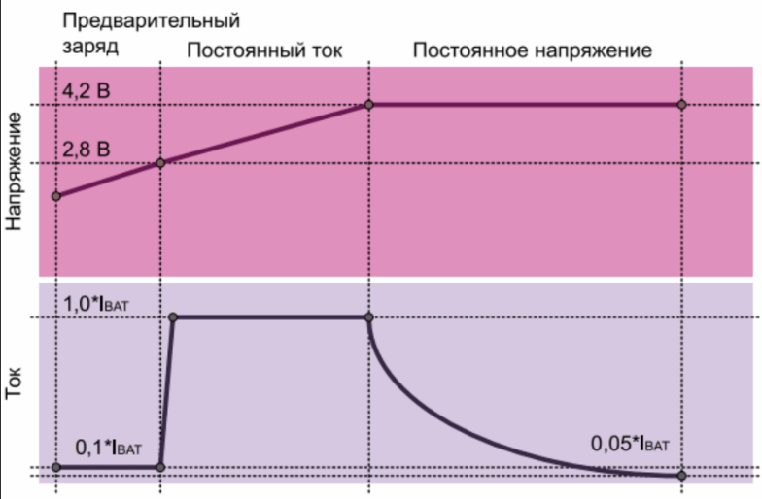

Рисунок 4 – Алгоритм заряда литиевого аккумулятора

Алгоритм (рисунок 4) можно поделить на 3 этапа [5].

Этап «восстановления» – в случае если напряжение аккумулятора упадет ниже 2.8 вольт заряжать его нужно малым током (порядка 0.1С) до восстановления его в минимальное номинальное напряжение - 3V.

Этап «Constant Current» – на этом этапе зарядное устройство подаёт на аккумулятор постоянный ток (его значение подбирается в соответствии с ёмкостью аккумулятора), доводя напряжение аккумулятора с 2.8 до 4.2V. К концу этого этапа аккумулятор заряжен примерно на 70%.

Этап «Constant Voltage» – напряжение фиксируется на значении 4.2V, а ток с заданного на прошлом этапе значения постепенно падает до минимально порога, после достижения которого аккумулятор считается заряженным.

### 1.4.3 Защита литиевых аккумуляторов от переразряда

Помимо проблемы перезаряда литиевых аккумуляторов напряжением выше 4.2V, описанной выше, существует также проблема переразряда аккумулятора ниже порога 3.0 вольта [12] (рисунок 11), данное напряжение пагубно влияет на ёмкость аккумулятора, а напряжение меньше 2.5V выводит его из строя [5].

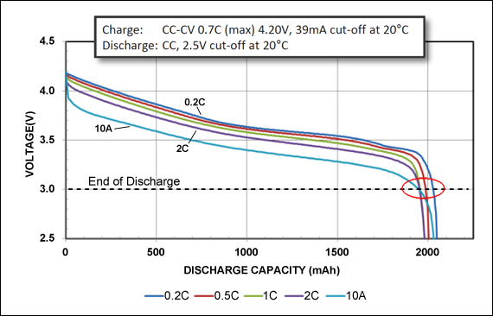

Рисунок 11 – Разрядные характеристики элемента питания UR18650RX от Panasonic

Именно поэтому очень важно обеспечить механизм защиты отключающий литиевый аккумулятор при разряде ниже 3.0V.

## 1.5 Обзор контроллеров заряда для литий-полимерного аккумулятора

Для сравнения контроллеров между собой я отобрал ряд критериев и ранжировал их по важности:

* защита от перенапряжения во время заряда;
* регулировка зарядного тока;
* диапазон входных напряжений;
* наличие режима «восстановления аккумулятора» (зарядка малым током аккумулятора при напряжении меньше 3V);
* паразитный разряд аккумулятора при простое подключенного модуля;
* энергопотребление контроллера;
* размеры и формфактор контроллера;
* возможность подключения к внешнему микроконтроллеру для отслеживания состояния процесса заряда;
* поддержка USB 2.0 и 3.0;
* цена чипа в РФ.

Также все рассматриваемые модули должны заряжать аккумулятор по правильной кривой напряжения и тока по принципу «CC-CV» («константного напряжения - константного тока»).

### 1.5.1 Контроллер заряда TP4056/TC4056

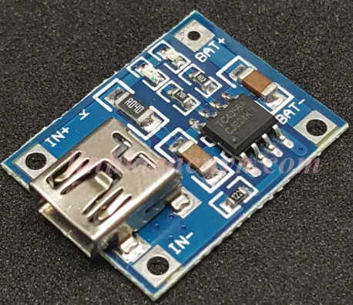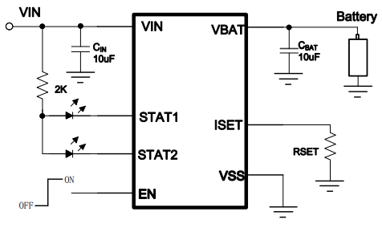

Рисунок 5 – отладочная плата TP4056 слева и принципиальная схема обвязки контроллера справа

TP4056 [6] является одним из самых популярных на рынке контроллеров заряда аккумулятора. Он требует минимальной обвязки (рисунок 5). Конденсатор на входе и на выходе для подавления пульсаций и резистор регулировки тока. Опционально можно добавить светодиоды индикации процесса заряда.

Выводы «STAT1» и «STAT2» можно использовать для подключения к внешнему микроконтроллеру вместо индикации, в таком случае их необходимо подтянуть к питанию. Во время зарядки «STAT1» подтягивается к земле внутренним транзистором. По завершении цикла зарядки вывод «STAT2» подтягивается к земле внутренним транзистором.

Возможности данного контроллера:

* диапазон максимального напряжения заряда аккумулятора 4.16 - 4.24 вольта;
* контроллер позволяет настраивать зарядный ток с помощью внешнего резистора по формуле I = 1000/R и позволяет устанавливать зарядный ток до 1 А;
* цикл зарядки завершается при падении потребляемого тока до 1/10 от установленного;
* диапазон входного напряжения 4.5 - 6.5 вольт (предельно допустимое 8V);
* режим «восстановления аккумулятора» присутствует и использует ток 1/10 от номинального значения;
* при подключенном источнике питания после окончания зарядки, если напряжение аккумулятора упадёт ниже 4.0 вольт цикл зарядки повторится;
* паразитный ток, потребляемый от аккумулятора, составляет порядка 1 uA;
* ток, потребляемый самим контроллером при зарядке – до 50 uA;
* корпус контроллера выполнен в виде ESOP-8 и имеет размеры 6.0 x 4.9 мм;
* контроллер имеет встроенную защиту от перегрева, снижающую зарядный ток при достижении 125°C;
* контроллер подходит для зарядки аккумуляторов от USB если учитывать максимальный зарядный ток USB 2.0 и 3.0 (500 мА и 900 мА соответственно);
* в России можно купить данные чипы в розницу за 20р.

Данный контроллер часто продаётся в составе отладочной платы содержащей схему защиты от переразряда.

Также стоит отметить, что из-за большой популярности и простоты устройства чипов их часто подменяют аналогами и при покупке данного контроллера есть риск купить подделку [7].

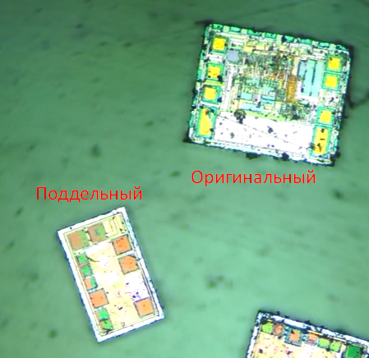

Рисунок 6 – Кристалы чипов 4056H слева и TP4056 справа

На рисунке 6 видно, что на оригинальном кристале область расположения силового транзистора находится внизу, на поддельном модуле область силового транзистора в 3 раза меньше и расположена в правом верхнем углу. Алгоритм работы чипа упрощен, из-за чего стабильность выходного напряжения и тока хуже.

### 1.5.2 Контроллер заряда MCP73831

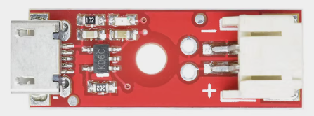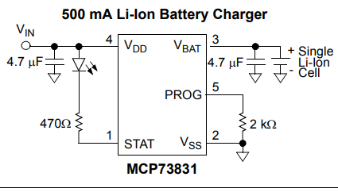

Рисунок 7 – отладочная плата слева и принципиальная схема обвязки контроллера справа

Очень компактный контроллер заряда от компании Microchip, требующий минимальной обвязки (рисунок 7). Документация включает в себя множество тестов и графиков, демонстрирующих процесс зарядки аккумулятора [8] а также в ней приводится сильно больше параметров чем, например, в документации у TP4056.

Оснащается всего одним светодиодом, токоограничивающий резистор которого подбирается по входному напряжению, либо на тот же выход (STAT) можно подключить вход микроконтроллера для определения статуса процесса заряда.

Возможности данного контроллера:

* верхняя граница напряжения, подаваемая на аккумулятор, зависит от модели контроллера (4.2V для MCP7383x-2, 4.35V для MCP7383x-3, 4.40V для MCP7383x-4, 4.50V для MCP7383x-5);
* максимальный зарядный ток регулируется резистором I = 1000/R и позволяет устанавливать зарядный ток от 14.5 до 505 mА;
* диапазон входных напряжений находится в пределах от 3.75 до 6V (абсолютный максимум 7V);
* режим «восстановления аккумулятора» присутствует и позволяет заряжать аккумуляторы с низким напряжением током 10, 20, 40 или 100 процентов от номинального, это выставляет производитель;
* ток утечки с аккумулятора составляет 2uA;
* ток, потребляемый контроллером, составляет 200uA и может возрастать до 1.5 mA при зарядке;
* выход «STAT» можно подключить к внешнему микроконтроллеру вместо светодиода если использовать подтягивающий к питанию резистор, во время зарядки контроллер подтянет выход STAT к земле;
* производится в корпусе SOT-23, размеры 2.9 x 2.7мм;
* контроллер подходит для зарядки аккумуляторов от USB если учитывать максимальный зарядный ток USB 2.0 и 3.0;
* стоимость составляет 140р в розничных магазинах РФ.

### 1.5.3 Контроллер заряда BQ24032

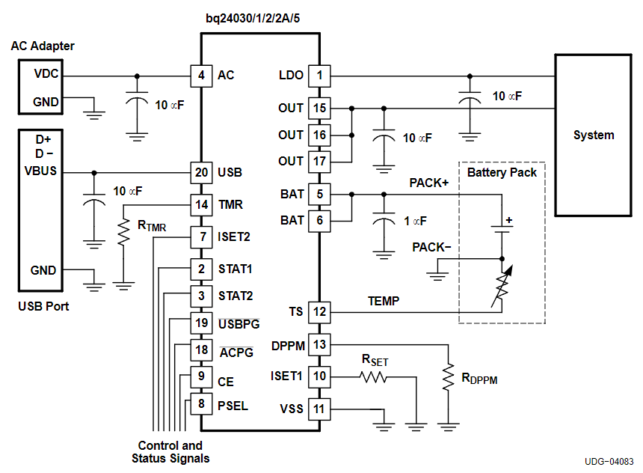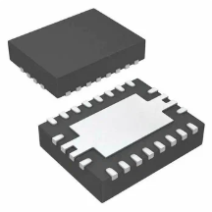

Рисунок 8 – Схема подключения контроллера слева и внешний вид чипа справа

Этот контроллер заряда (рисунок 8) имеет обширные возможности для настройки зарядного тока с автоматическим выбором входного источника напряжения [9]. Контроллер позволяет отслеживать 4 стадии зарядки аккумулятора:

* режим восстановления аккумулятора;
* режим зарядки;
* зарядка завершена;
* срабатывание одной из защит (по зарядному току, по температуре аккумулятора).

Также в контроллере есть встроенный линейный регулятор напряжения 3.3в с максимальным током в 20мА (30мА абсолютный максимум), и работающий только при подключенном источнике напряжения.

Перечислим свойства данного контроллера заряда:

* контроллер поддерживает два уровня зарядного напряжения в зависимости от состояния входа VBSEL (4.2В если VBSEL = Low) (4.36В если VBSEL = High), если он оставлен неподключенным, внутренний источник тока гарантирует, что зарядное напряжение составит 4.2В;
* зарядный ток настраивается внешним резистором RSET до 2А (общий ток) для DC входа и 100 или 500мА максимум для USB входа (подачей низкого или высокого уровней на ISET2 соответственно);
* диапазон входных напряжений, от AC-адаптера 4.35В – 16В, и от USB 4.35В – 6В с возможностью автоматического переключения между ними;
* режим «восстановления аккумулятора» поддерживается, контроллер устанавливает предзарядный ток (10–150 мА в зависимости от RSET) при напряжении батареи менее 3.0В (порог перехода в нормальный режим заряда 2.9–3.1В;
* энергопотребление контроллера в процессе заряда 1–2 мА в активном режиме, и 2–5 мкА в спящем режиме;
* габариты 4.5 x 3.5 мм, корпус R-PQFP-N20;
* работа с внешним микроконтроллером осуществляется через выводы индикации STAT1, STAT2 (режим предзарядки, зарядки, зарядка завершена и режим защиты), ACPG (питание подано на вход AC), USBPG (питание подано на вход USB), PG (подключено ли питание) и выводы управления CE (включение/отключение процесса заряда), VBSEL (выбор напряжения заряда);
* в контроллере есть термозащита аккумулятора, работающая через терморезистор, встроенный в аккумулятор, снижающая зарядный ток или отключающая заряд;
* защита от переразряда аккумулятора отсутствует;
* есть защита от короткого замыкания на стабилизаторе 3.3В;
* приоритет источников между AC и USB настраивается через PSEL;
* есть встроенный LDO-регулятор 3.3 В, максимальный выходной ток 20 мА, он активен только при наличии входного питания;
* стоимость составляет 450р в розничных магазинах РФ.

### 1.5.4 Контроллер заряда MAX1555/MAX1551

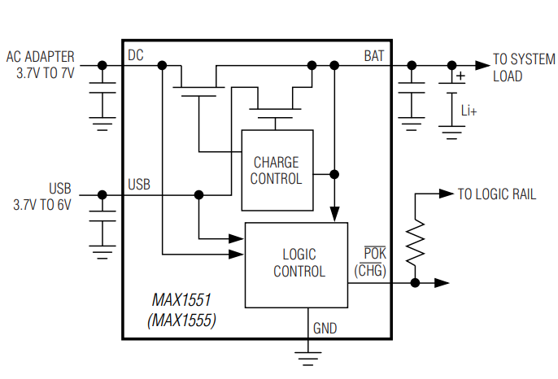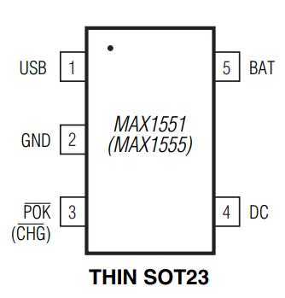

Рисунок 9 – Принципиальная схема контроллера слева и распиновка корпуса справа

Существуют две версии этого контроллера MAX1555 и MAX1551 [10]. Отличие их состоит в третьем выводе, который предназначен для использования внешним микроконтроллером (рисунок 9). В MAX1551 3й вывод именуется как «POK» («Power-OK») и используется как индикатор состояния зарядного устройства. «POK» переходит в низкий уровень, когда присутствует любой из источников питания (DC или USB). В MAX1555 3й вывод именуется как «CHG», (индикатор состояния зарядки). «CHG» подтягивается к низкому уровню, когда аккумулятор заряжается. Когда батарея полностью заряжена, «CHG» переходит в высокоимпедансное состояние. CHG имеет высокий импеданс, когда оба источника входного сигнала имеют низкий уровень. Фактически к этому выводу можно подключить светодиод для индикации процесса заряда как на MCP73831 описанном выше.

Особенности данного контроллера:

* напряжение заряда ограничивается в пределах 4.158 - 4.242V;
* зарядный ток фиксирован на диапазонах, при питании от USB входа 80 - 100mA, при питании через вход DC 220 - 340 mA;
* диапазон входных напряжений находится в пределах от 3.95 до 7V (абсолютный максимум 8V и 6V для входа USB);
* паразитный разряд аккумулятора при отключенном питании составляет 5uA;
* потребление микроконтроллера при зарядке аккумулятора не более 3 mA;
* контроллер производится в корпусе SOT23, и имеет габариты 2.9 mm x 2.75mm;
* при напряжении на аккумуляторе меньше 3 вольт зарядный ток уменьшается до 50 mA, что можно считать корректным только для аккумуляторов ёмкостью 500mA/ч и выше;
* у контроллера есть защита от превышения температуры чипа, если температура подымается выше +110°C, то на каждый градус выше этой границы ток будет уменьшаться на 17mA;
* стоимость составляет 330р в розничных магазинах РФ.

### 1.5.5 Контроллер заряда STC4054

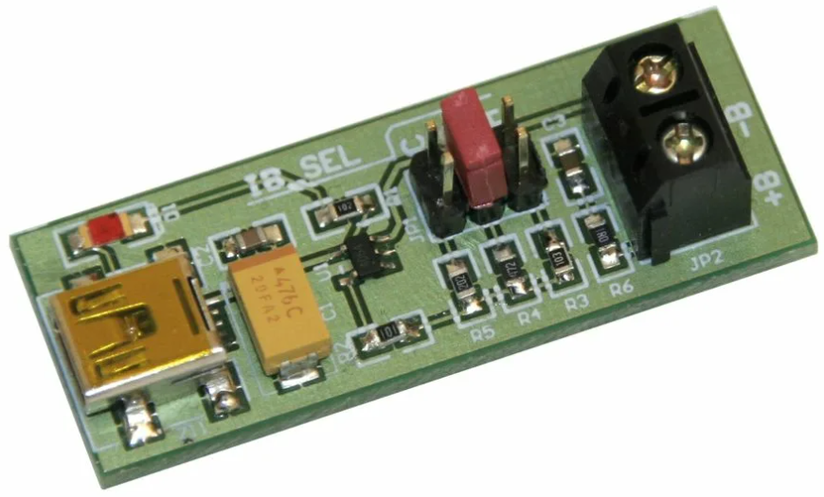 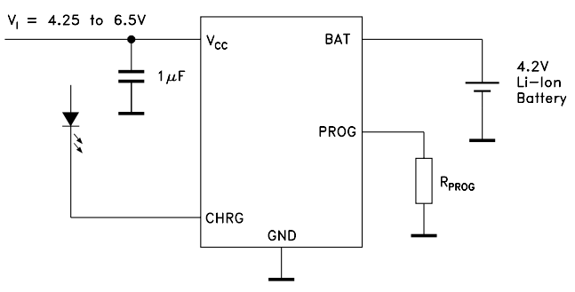

Рисунок 10 – Отладочная плата STC4054 слева, схема подключения контроллера справа

Контроллер заряда STC4054 (рисунок 10) от компании STMicroelectronics [11] имеет миниатюрные размеры, требует миниальной обвязки и потребляет малый ток.

Вот его основные характеристики:

* максимальное напряжение заряда зафиксировано в диапазоне 4.16 - 4.24V;
* максимальный зарядный ток регулируется внешним резистором по формуле I = (1000/R) до 800mA;
* диапазон входных напряжений 4.25 - 6.5V и в пике не более 10V;
* режим «восстановления аккумулятора» использует ток в 1/10 от установленного;
* паразитный разряд аккумулятора при простое подключенного модуля не превышает 50 uA;
* энергопотребление контроллера составляет до 500 uA в пике при зарядке;
* контроллер выпускается в корпусе TSOT23-5L, его размеры 2.9 на 2.7 мм;
* вывод CHRG контроллера имеет три различных состояния: Сильная подтяжка к GND (~10 мА, контроллер заряжает аккумулятор), слабая подтяжка (20 мкА, напряжение VCC в норме и устройство готово заряжать аккумулятор) и высокоомное состояние (недостаточное напряжение на выводе VCC);
* контроллер можно адаптировать для питания от USB установив соответствующий ток заряда;
* цена чипа в РФ составляет 260 руб.

Помимо прочего производителем заявлена функция «Soft Start». Когда начинается цикл зарядки, внутренняя схема плавно повышает ток от нуля до полной величины за период в 100 мкс.

### 1.5.6 Сравнение контроллеров заряда

После исследования приведенных выше контроллеров заряда я собрал их характеристики по выделенным критериям в таблицу.

Таблица 2 – Сравнительная таблица контроллеров заряда

|  |  |  |  |  |  |
| --- | --- | --- | --- | --- | --- |
| Критерий | TP4056  TC4056 | MCP73831 | BQ24032 | MAX1555 | STC4054 |
| Защита от перенапря-жения во время заряда | 4.16-4.24V | 4.2V, 4.35V, 4.40V, 4.50V в зависимости от модели | 4.2V, 4.36V с возможностью выбора | 4.158 - 4.242V | 4.16 - 4.24V |
| Регулиров  ка зарядного тока | Есть, до 1А | Есть, до 505 mА | Есть, до 1.5А для AC и 100мА или 500мА для USB | Нет,  90mA или 280mA | Есть, до 800mA |
| Диапазон входных напряжений | 4.5 - 6.5V | 3.75 - 6V | 4.35 - 16 В от AC,  4.35 - 6 В от USB | 3.95 - 7V | 4.25 - 6.5V |

Таблица 2 – Продолжение

|  |  |  |  |  |  |
| --- | --- | --- | --- | --- | --- |
| Критерий | TP4056  TC4056 | MCP73831 | BQ24032 | MAX1555 | STC4054 |
| Восстановление  аккумулятора | Есть | Зависит от производителя | Есть | Для аккумуляторов >500mA/ч | Есть |
| Паразитный разряд аккумулятора | <1 uA | <2uA | 2–5 uA | <5uA | <50 uA |
| Паразитный разряд аккумулятора | <1 uA | <2uA | 2–5 uA | <5uA | <50 uA |
| Энергопотребление контроллера | до 50 uA | 200uA - 1.5 mA | 1–2 mA | 3 mA | < 500 uA |
| Формфактор | 6.0 x 4.9 мм | 2.9 x 2.7 мм | 4.5 x 3.5 мм | 2.9 x 2.7 мм | 2.9 x 2.7 мм |
| Возможность подключения к внешнему микроконтроллеру | Да, заряд, окончание | Да, заряд | Да, восстановление, зарядка, окончание и ошибка, а также управление режимами | Да, заряд | Да, заряд, окончание, неправильное питание |

Таблица 2 – Продолжение

|  |  |  |  |  |  |
| --- | --- | --- | --- | --- | --- |
| Критерий | TP4056  TC4056 | MCP73831 | BQ24032 | MAX1555 | STC4054 |
| Поддержка зарядки от USB | Да | Да | Да, аппара-тно | Да, аппара-тно | Да |
| Цена чипа в РФ | 20р | 140р | 450 | 330р | 260 |

По результатам сравнения можно сказать, что:

* лучше всех по соотношению цена-качество показал себя контроллер заряда TP4056, и ему подобные, однако из-за большого количества подделок на рынке использовать данный модуль следует осторожно;
* если стоит задача компактности можно выбрать MCP73831, (который имеет не отражает индикацией окончание заряда в отличие от 4056), но, нужно выбрать модель MCP73831T-2, которая реализует напряжение заряда 4.2V и режим восстановления аккумулятора;
* как альтернативу MCP73831 можно выбрать STC4054, который имеет большее энергопотребление;
* если важно наличие термозащиты аккумулятора или более подробный статус заряда чем у TP4056, то стоит выбрать BQ24032.

## 1.6 Обзор популярных внешних схем защиты аккумуляторов от переразряда

Защита аккумулятора от переразряда может быть реализована внутри корпуса аккумулятора, а также на устройстве, питающемся от аккумулятора. В обоих случаях используются защитные контроллеры.

Встраиваемые в корпус аккумулятора защитные модули распаивают на миниатюрной плате (рисунок 12).

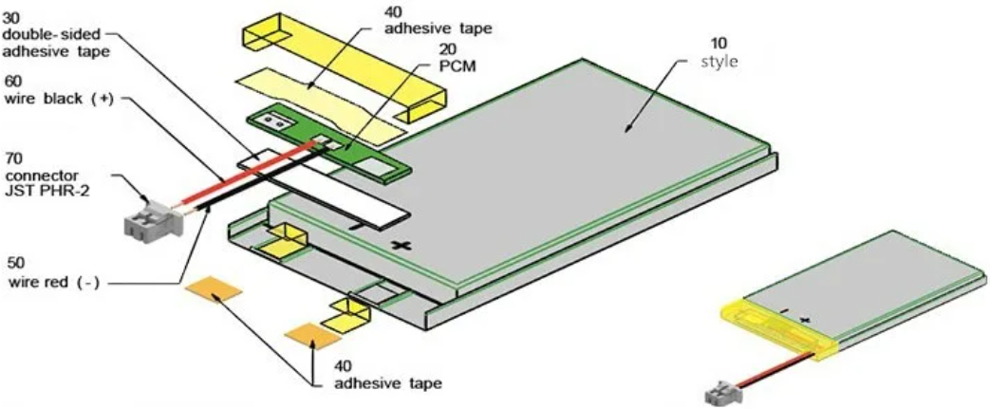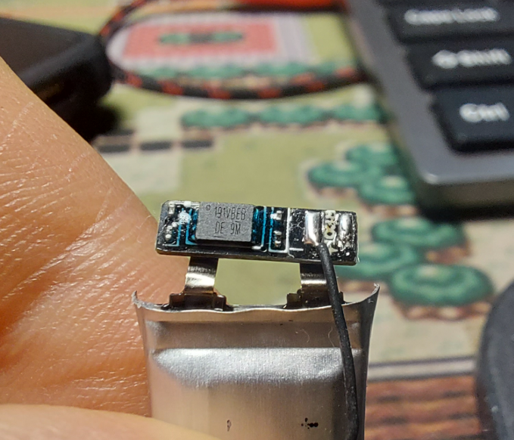

Рисунок 12 – Устройство аккумулятора со встроенной платой защиты

Альтернативно на питающемся устройстве могут быть разведены внешние (не встроенные в аккумулятор) схемы защиты.

Каждый из способов имеет свои преимущества. Например, если использовать плату защиты, интегрированную в контроллер, можно сэкономить на элементной базе управляющей платы и немного уменьшить её размеры.

И напротив, при использовании внешних схемы защиты можно проконтролировать пороговое напряжение аккумулятора на самом устройстве и построить схему с более прозрачным процессом заряда, а корпус аккумулятора без платы защиты будет компактнее. В данной работе я буду рассматривать именно второй вариант.

Стоит упомянуть что у всех чипов защиты от переразряда есть несущественный недостаток, при разрядке аккумулятора ниже определенного порога (1.5V для DW01), контроллер защиты перестаёт работать. То есть если устройство с такой защитой разрядится до минимума (до 2.9V) а затем долго будет находиться в состоянии защиты аккумулятора или будет находиться в холоде (например, на улице), аккумулятор может разрядиться до такой степени что его защита перестанет работать, и фактически полностью отключит аккумулятор. В таком случае зарядить аккумулятор можно будет только напрямую специальным зарядным устройством.

Чтобы выбрать среди множества контроллеров защиты самые подходящие, в первую очередь я выделил следующие наиболее важные критерии для сравнения:

* порог нижнего напряжения для отключения аккумулятора;
* паразитный ток разряда аккумулятора;
* транзисторы управляющие нагрузкой;
* габариты чипа;
* дополнительные виды защит;
* розничная цена в РФ.

### 1.6.1 Популярная связка контроллера DW01 и транзистора 8205A

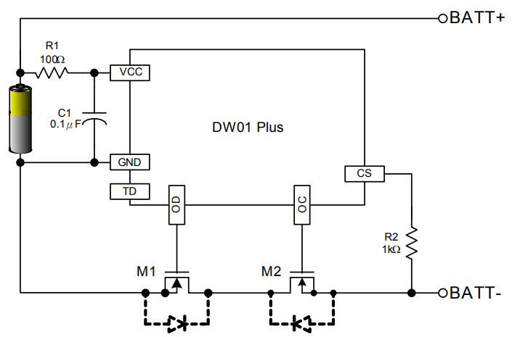 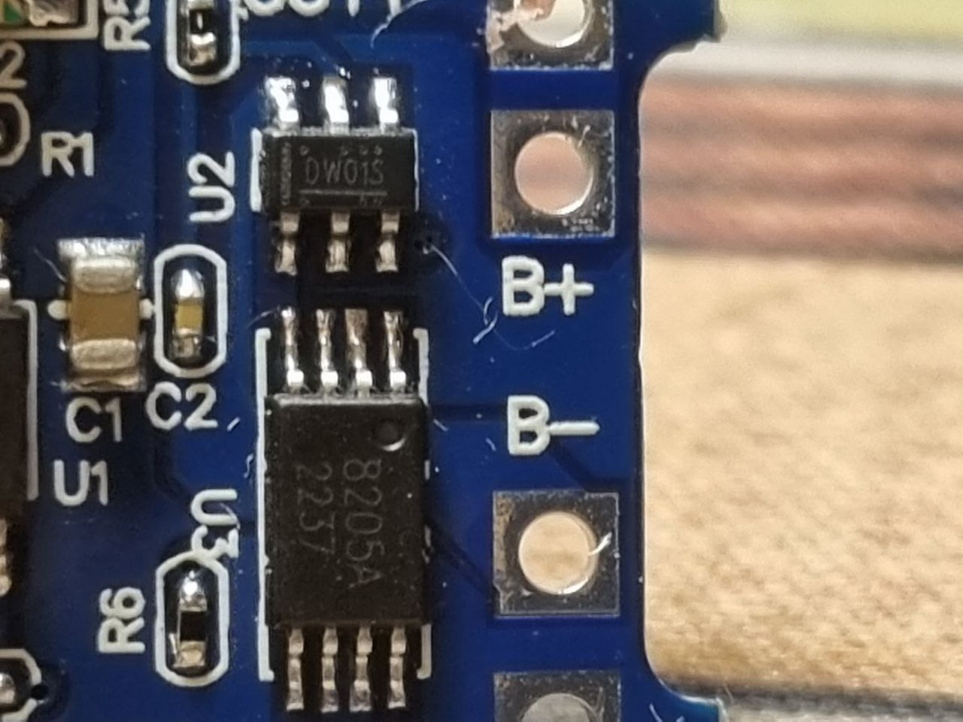

Рисунок 13 – Схема подключения чипа DW01 слева и распаяные на плате DW01 и 8205A справа

Микросхема DW01 и транзистор 8205A (рисунок 13) часто используют в качестве защиты аккумулятора в связке с TP4056 и его аналогами. Подобная схема продаётся в виде готового модуля (рисунок 14).

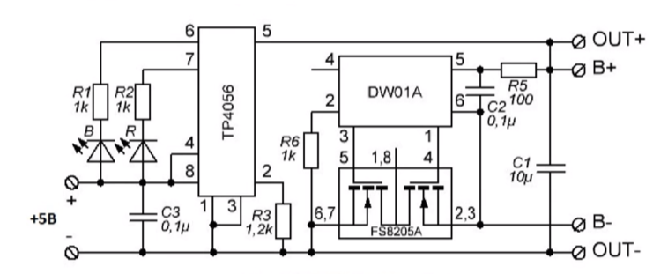

Рисунок 14 – принципиальная схема отладочной платы TP4056 с защитой от переразряда аккумулятора

Однако несмотря на все удобство такого модуля я не рекомендую его к использованию, так как порог разряда установленный в микросхеме DW01 [13] составляет 2.4В. А поскольку минимальное напряжение разряда для литий-ионного аккумулятора равно 2,9-3,2В. Это означает, что DW01 допускает разряд ниже допустимого порога.

Приведу остальные характеристики данного модуля защиты:

* паразитный ток разряда аккумулятора 3.0-6.0uA и до 1uA в режиме защиты;
* защита осуществляется с помощью 2N-MOSFET (8205A);
* габариты чипа, 3 x 3 mm;
* защита от перезаряда 4.3V;
* защита от сверхтоков по падению напряжения на выводе CS на 120-180 mV;
* стоимость в розничных магазинах 7р.

В данном контроллере присутствует защита от короткого замыкания. Она работает по отсечке напряжения на выводе CS. Благодаря этой отсечке контролируется ток, протекающий через транзисторы между аккумуляторами и нагрузкой (точки 1 и 2 на рисунке 15). Вычисляется он через измерение напряжения на входе CS ($U_{CS}$). Если принять что сопротивление между точками 1 и 2 ($R_{1-2}$) константно (при константной температуре и открытых транзисторах), то можно высчитать ток ($I_{Кз}$), при котором сработает защита от короткого замыкания [14], что приведено в формуле (1).

$I_{Кз}=U_{CS}/R_{1-2}$ (1)

Через резистор R2 протекает очень малый ток, поэтому он не влияет на погрешность измерений и служит защитой вывода CS от нагрузок.

### 1.6.2 Контроллер защиты FS312F-G

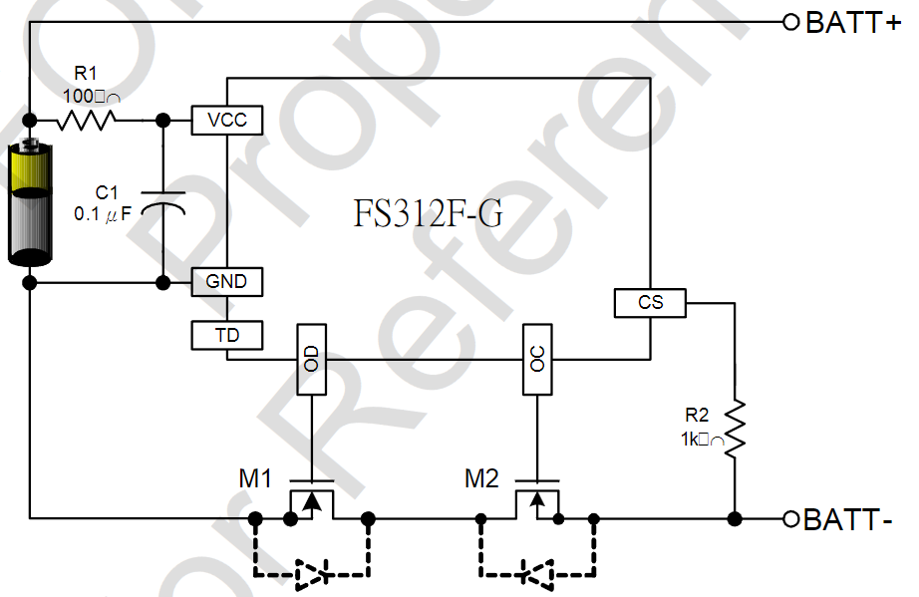

Рисунок 16 – схема подключения FS312F-G

Компактный контроллер защиты о китайского производителя Fortune Semiconductor Corporation (рисунок 16). На счет него стоит отметить, что в документации приведены подробные графики срабатывания защиты при различных режимах нагрузки и зарядки [15].

Приведу остальные характеристики данного контроллера:

* защита от переразряда 2.9V (восстановление при 3V);
* паразитный ток разряда аккумулятора составляет до 6 uA и до 0.1uA при сработавшей защите;
* защита осуществляется с помощью двух N-MOSFET;
* контроллер выпускается в корпусе SOT-23-6, габариты 2.9 x 2.8 mm;
* защита от перезаряда 4.25V ± 25mV (восстановление при 4.145V);
* защита от короткого замыкания работает также как и на DW01 и имеет отсечку по напряжению 120-180 mV;
* розничная цена в РФ составляет 16 руб.

### 1.6.3 Контроллер защиты BQ297xx

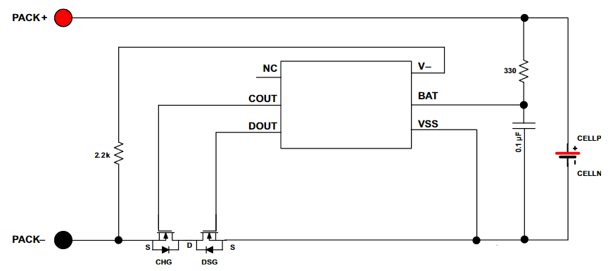 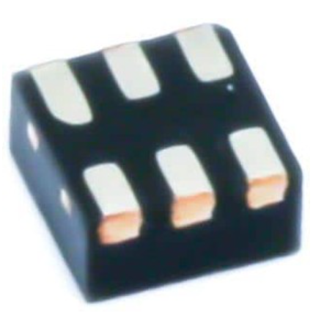

Рисунок 17 – Схема подключения чипа BQ297xx слева и внешний вид контроллера справа

Контроллер BQ29700 (рисунок 17) от компании Texas Instruments предназначен для защиты одноэлементных Li-Ion и Li-Pol аккумуляторов [16]. Он использует внешние MOSFET для управления зарядкой и разрядкой, контролируя напряжение и ток.

Основные характеристики контроллера:

* минимальный потребляемый ток (в Power-down — 0.1 мкА);
* малый корпус (1.5 мм × 1.5 мм);
* контроллер BQ29700 имеет порог нижнего напряжения (UVP) срабатывания защиты от переразряда в нескольких вариантах 2.3V, 2.5V, 2.8V, в зависимости от модели;
* ток потребления в нормальном режиме (NORMAL mode): 4–5.5 мкА;
* ток потребления в режиме Power-down (при UVP): 0.1 мкА;
* чип выполнен в корпусе WSON-6, размеры: 1.50 мм × 1.50 мм × 0.75 мм;
* защита от перезаряда (OVP) – 3.85V–4.60V (шаг 50 мВ);
* защита от переразряда (UVP) – 2.0V–2.8V;
* защита от избыточного тока при зарядке (OCC) – от –45 мВ до –155 мВ;
* защита от избыточного тока при разряде (OCD) – 90 мВ – 200 мВ;
* защита от короткого замыкания (SCP) – 300 мВ – 600 мВ;
* розничная цена в РФ 96р.

### 1.6.4 Сравнение контроллеров защиты аккумулятора

Среди рассмотренных контроллеров защиты лучше всех себя показал FS312F-G, имеющий напряжение срабатывания защиты от переразряда 2.9В. Эксплуатация аккумулятора при напряжении ниже может привести к деградации ёмкости аккумулятора.

Контроллер BQ29700 имеет напряжение срабатывания защиты 2.8 вольт что хуже подходит для эксплуатации литий-полимерных аккумуляторов, но все еще приемлемо. При этом чип от Texas Instruments, имеет куда меньшие размеры чем FS312F-G, что делает его конкурентноспособным.

Контроллеры разряда DW01 и подобные ему я не рекомендую для использования с литий-полимерным аккумулятором, так как разряд аккумулятора до напряжения 2.3-2.4 вольта будет сокращать время его эксплуатации.

## 1.7 Анализ способов стабилизации напряжения для питания 3.3В

Большое количество современных микроконтроллеров и их периферийных устройств питаются от напряжения 3.3В. Проблема питания напрямую от литиевого аккумулятора состоит в том, что его выходное напряжение изменяется в широком диапазоне от 4.2В (в полностью заряженном состоянии) до 2.7В (при глубоком разряде).

Компенсация подобных перепадов напряжения требует применения специальных схем для преобразования нестабильного выходного напряжения аккумулятора в стабильное питающее напряжение. Оптимальный выбор таких схем позволяет увеличить время автономной работы устройства и повысить его надежность. В зависимости от того какое устройство является потребителем, какой ему необходим ток и какое у него входное напряжение существует много разных способов стабилизировать напряжение, рассмотрим несколько из них.

### 1.7.1 Понижение напряжения с помощью диода

Прежде всего если необходимо запитать логические микросхемы стоит обратить внимание на их диапазон входного напряжения. Обычно контроллерам необязательно нужны 3.3 вольта. К примеру, RISC-V микроконтроллер CH582M имеет диапазон входных напряжений нормальной работы от 2.3 до 3.6В [17]. При условии, что напряжение аккумулятора находится в пределах 2.9 – 4.2В, можно использовать диод для понижения напряжения.

Возьмём для примера кремниевый диод 1N4007(M7) [18], судя по данным предоставленным производителем (рисунок 19) при прохождении через него тока до 400мА падение напряжения на нем лежит в диапазоне от 0.65 до 0.9В.

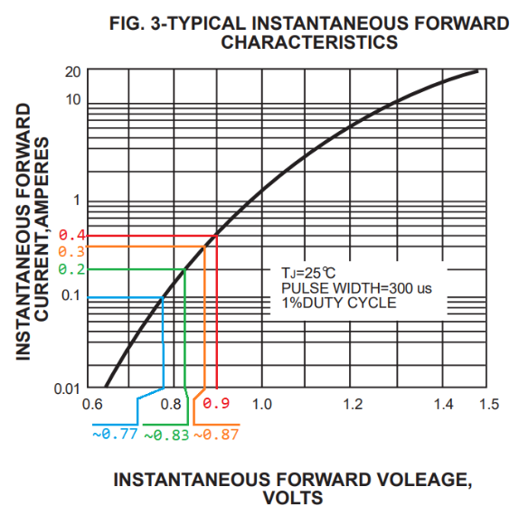

Рисунок 19 – Вольтамперная характеристика диода 1N4007(M7)

Если микроконтроллер потребляет ток до 100мА (значения выше обычно не типичны для портативных устройств), то падение напряжения составит от 0.65В до примерно 0.77В. Верхнее напряжение 4.2В упадет до интервала 3.43 - 3.55В, что приемлемо для питания микроконтроллера. Нижнее напряжение на аккумуляторе 2.9В при прохождении через диод уменьшится до интервала 2.13 - 2.25В.

К сожалению, такого напряжения будет мало для питания микроконтроллера, однако если разряжать аккумулятор до 3.0В, то напряжение подаваемое на микроконтроллер будет составлять от 2.23 - 2.35В, что уже можно назвать приемлемым напряжением.

При этом стоит учесть, что начиная с напряжения 3.2В аккумулятор разряжается очень быстро (рисунок 20), поэтому работу устройства в промежутке от 3.2В до 3.0В не всегда стоит учитывать.

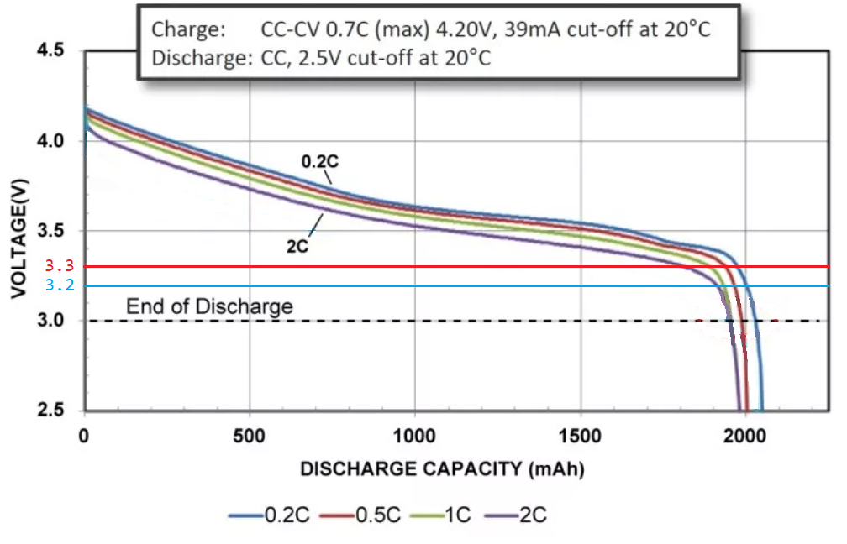

Рисунок 20 – График разряда литиевого аккумулятора при разных токах

### 1.7.2 Последовательная цепь из повышающего и понижающего преобразователей

Связка повышающего и понижающего преобразователей (UP+DOWN) может быть полезна в случае, если потребителю необходимо несколько уровней напряжения, например если микроконтроллер работает от напряжения 5V, а дисплей от напряжения 3.3V. В этом случае меняющееся напряжение аккумулятора повышается и стабилизируется на значении 5V (ступень UP), а затем понижается до нужных 3.3V (ступень DOWN). Данный способ обладает рядом недостатков по сравнению с Buck-Boost преобразователями:

* каждая из ступеней имеет ограниченный КПД, и при его значении на каждой из ступеней в 85%, на выходе мы получим кпд менее 72%;
* каждая из ступеней вносит свои помехи в работу и выходные пульсации могут быть большими;
* связка из двух ступеней занимает больше места на печатной плате чем buck+boost преобразователь.

### 1.7.3 «Buck-Boost» стабилизатор

Стабилизаторы, основанные на технологии Buck-Boost (понижающий-повышающий), позволяют как повышать, так и понижать напряжение, и способны переключаться между этими режимами автоматически. Это DC-DC преобразователи, которые могут использовать одну катушку индуктивности, и для режима понижения, и для режима повышения.

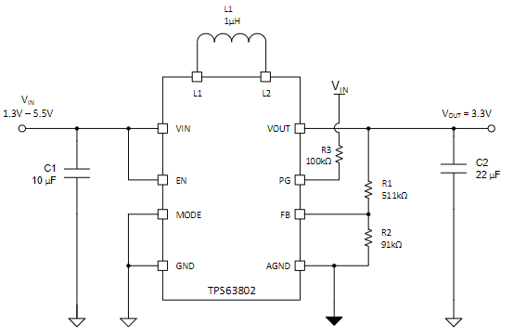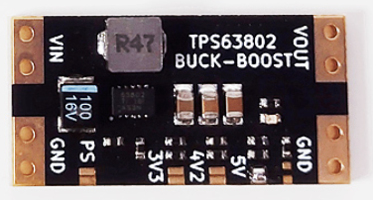

Рисунок 21 – Схема подключения TPS63802 слева, и отладочная плата на его основе справа

TPS63802 – это повышающе-понижающий (buck-boost) преобразователь напряжения (рисунок 21) от компании Texas Instruments [19].

Рассмотрим подробнее характеристики данного стабилизатора:

* входное напряжение от 1.3 до 5.5V;
* выходное напряжение регулируется резисторным делителем напряжения в диапазоне от 1.8 V до 5 V;
* заявлен выходной ток до 2А;
* стабилизатор имеет холостой ток всего 11 мкА;
* под нагрузкой выходные пульсации достигают 90 мВ;
* габариты 2 x 3мм, корпус HotRod QFN 10-Pin;
* заявленный кпд до 95% на токе 1А, в реальных тестах до 450мА 80%.

Power Save Mode (Режим энергосбережения) – в этом режиме схема прекращает переключения в зависимости от нагрузки. Когда нагрузка мала, преобразователь перестает переключаться, а напряжение поддерживается за счет накопленного заряда в выходных конденсаторах. За счет этого уменьшается потребление: Остановка переключений снижает потери на переключение и уменьшает средний ток потребления, что повышает КПД при малых нагрузках.

Регулировка выходного напряжения осуществляется с помощью внешнего резистивного делителя, например для напряжения 3.3 В номиналы R1 = 511 кОм, R2 = 91 кОм.

Переключение между режимами понижения и повышения напряжения происходит с «бесшовным переключением» между режимами Buck, Buck-Boost и Boost. При переходе через порог входного напряжения, равный выходному (режим Buck-Boost), устройство выполняет три цикла:

1. TON: Фаза зарядки катушки в режиме Boost;
2. TOFF: Фаза разряда катушки в режиме Buck;
3. TCOM: Обе верхние ключи открыты, соединяя VIN и VOUT.

Это снижает пульсации и потери на переключение, уменьшая помехи.

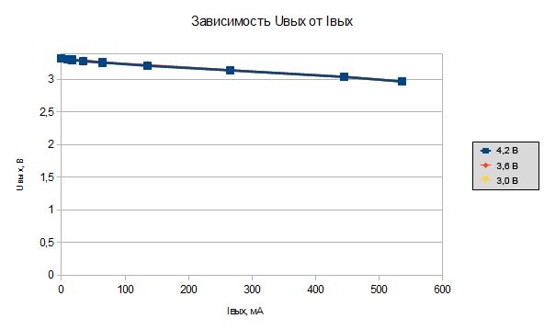

Рисунок 22 – Зависимость выходного напряжения от тока

Стабильное напряжение стабилизатор выдаёт на токах менее 450мА (рисунок 22), чего достаточно для запитывания устройств, заряжающихся от USB.

### 1.7.4 Применение LDO-стабилизатора для питания устройства

Поскольку диапазон напряжения работы аккумулятора (2.7 - 4.2В) не позволяет питать рассматриваемый микроконтроллер (напряжение 2.3 - 3.6В, стоит задуматься о применении понижающего стабилизатора, но при этом лучше использовать именно LDO стабилизатор, так как в отличие от линейного он даст меньшее падение напряжения, чаще всего находящееся в пределах до 200мВ. Что даст диапазон напряжений для питания от 2.5 до 3.3 вольт.

Стабилизатор с малым падением напряжения (LDO-стабилизатор) – это тип схемы линейного стабилизатора напряжения постоянного тока, которая может выдавать целевое напряжение даже при входном напряжении питания близком к целевому [Low-dropout regulator [Электронный ресурс]. URL: https://en.wikipedia.org/wiki/Low-dropout\_regulator (Дата обращения: 24.12.2024);].

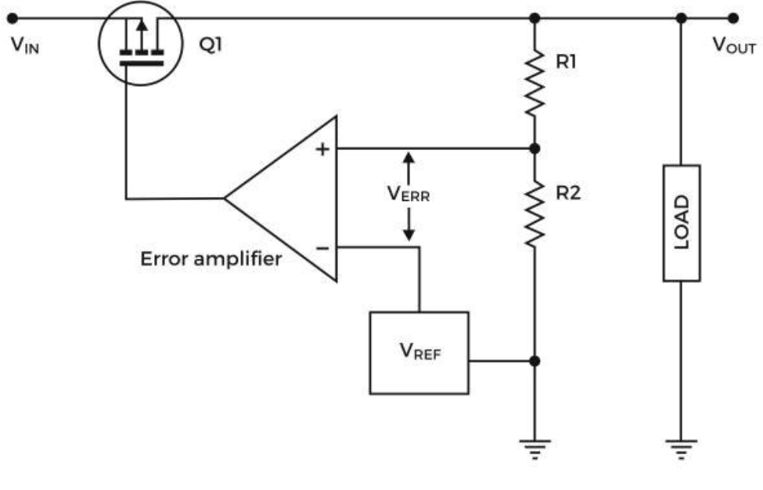

Рисунок 4 – Структурная схема LDO-стабилизатора напряжения

Регуляторы с низким падением напряжения (LDO) работают так же, как и все линейные регуляторы напряжения. Основное различие между LDO-регуляторами и регуляторами без LDO заключается в их схемотехнике (рисунок 4). Вместо схемы с эмиттерным повторителем регуляторы с низким падением напряжения состоят из схемы с открытым коллектором или открытым стоком, где транзистор можно легко вывести в состояние насыщения с помощью доступных регулятору напряжений. Это позволяет снизить входное нерегулируемое напряжение до целевого напряжения, но разница будет не меньше, чем напряжение насыщения на транзисторе.

В отличие от «Buck-Boost» стабилизатора, LDO-стабилизатор не требует внешней индуктивности, которая занимает место на плате и может порождать помехи на линиях данных. За счет линейного преобразования LDO-стабилизатор не создает пульсаций при работе, но при этом преобразует отсекаемое напряжение в тепло.

После анализа всех вариантов стабилизации я решил остановиться именно на LDO-стабилизации.

**1.8 Обзор LDO-стабилизаторов**

Для сравнения стабилизаторов я отобрал ряд критериев, ранжировав их по важности для поставленной задачи:

* Минимальное падение напряжения на транзисторе;
* Максимальный рабочий ток;
* Диапазон входных напряжений;
* Величина пульсаций;
* Формфактор корпуса;
* Розничная цена.

**1.8.1 Стабилизатор RT9193-33GB**

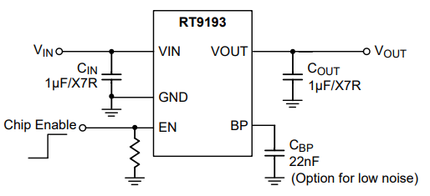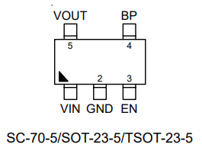

Рисунок 5 – Схема подключения стабилизатора слева, распиновка корпуса справа

Стабилизатор от компании Richtek, имеет заводскую настройку на выходное напряжение 3.3В, есть также и другие модели RT9193 с другим напряжением. График падения напряжения из документации [Ultra-Low Noise, Ultra-Fast CMOS LDO Regulator [Электронный ресурс]. URL: https://static.chipdip.ru/lib/728/DOC012728815.pdf (Дата обращения: 24.12.2024);] приведен на рисунке 6.

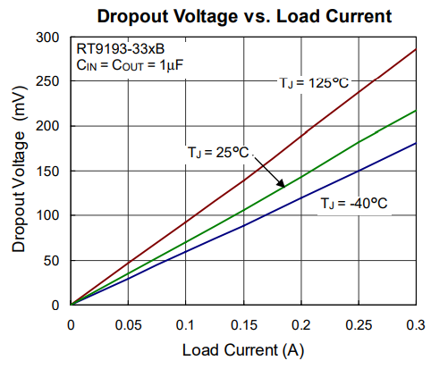

Рисунок 6 – График падения напряжения на стабилизаторе в зависимости от тока

Основные характеристики стабилизатора RT9193-33GB:

* падение напряжения на транзисторе менее 50мВ при токе 50мА и менее 100мВ при токе 100мА;
* максимальный рабочий ток 300мА;
* входное напряжение 2.5-5.5В;
* пульсации амплитудой до 50 мВ при переключении тока нагрузки с 1 до 250мА;
* корпус TSOT-23-5;
* Стоимость в розницу 22 рубля.

**1.8.2 Стабилизатор XC6219B332MR**

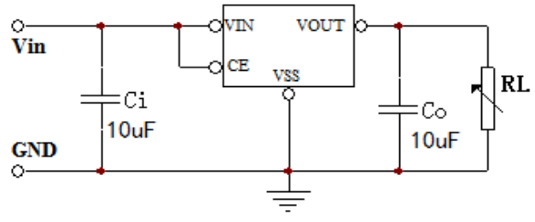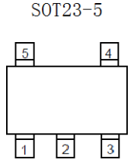

Рисунок 7 – Схема подключения стабилизатора слева, распиновка корпуса справа

Стабилизатор от компании UTD Semiconductor [UMW XC6219 [Электронный ресурс]. URL: https://static.chipdip.ru/lib/849/DOC018849153.pdf (Дата обращения: 24.12.2024);], в отличие от предыдущего RT9193 у этого стабилизатора нет вывода BP позволяющего добавить конденсатор, сглаживающий помехи. График падения напряжения представлен на рисунке 8.

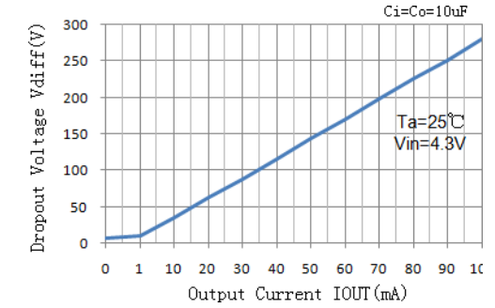

Рисунок 8 – График падения напряжения на стабилизаторе в зависимости от тока

Его основные характеристики:

* падение напряжения на транзисторе менее 150мВ при токе 50мА и менее 280мВ при токе 100мА;
* максимальный рабочий ток 300мА;
* входное напряжение 1.8-7.0В;
* пульсации выходного напряжения до ±2% (70мВ);
* корпус TSOT-23-5;
* Стоимость в розницу 9 рублей.

**1.8.3 Стабилизатор AMS1117-3.3V**

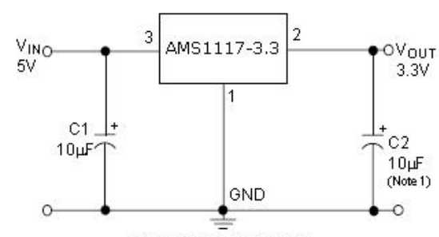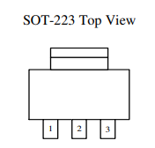

Рисунок 9 - Схема подключения стабилизатора слева, распиновка корпуса справа

В отличие от предыдущих рассмотренных стабилизаторов, это более мощная версия, AMS1117-3.3V (рисунок 9) способен пропускать через себя ток до 1А [UMW AMS1117 [Электронный ресурс]. URL: https://static.chipdip.ru/lib/050/DOC025050508.pdf (Дата обращения: 24.12.2024);].

Рассмотрим его основные характеристики:

* минимальное падение напряжения на транзисторе <1В при токе 100ма и <1.1В при токе 800ма;
* максимальный рабочий ток 1А;
* диапазон входных напряжений до 12В;
* величина пульсаций до 40мВ;
* корпус SOT-223;
* розничная цена 9 рублей.

### 1.8.4 Сравнительная таблица стабилизаторов

После исследования приведенных выше контроллеров заряда я собрал их характеристики по выделенным критериям в таблицу 1.

Таблица 1 – Сравнительная таблица контроллеров заряда

|  |  |  |  |
| --- | --- | --- | --- |
|  | RT9193-33GB | XC6219B332MR | AMS1117-3.3V |
| Минимальное падение напряжения на транзисторе | <50мВ (50мА), <100мВ (100мА) | <150мВ (50мА), <280мВ (100мА) | <1000мВ (100ма)  <1100мВ (800ма) |
| Максимальный рабочий ток | 300мА | 300мА | 1А |
| Диапазон входных напряжений | 2.5-5.5В | 1.8-7.0В | До 12В |
| Величина пульсаций | До 50 мВ | До 70мВ | До 40мВ |
| Формфактор корпуса | TSOT-23-5 | TSOT-23-5 | SOT-223 |
| Розничная цена | 22 рубля | 9 рублей | 9 рублей |

По результатам сравнения можно сказать, что:

* лучшие заявленные характеристики имеет стабилизатор RT9193, с самым низким падением напряжения и возможностью установки дополнительного конденсатора;
* как его альтернативу можно выбрать XC6219B332MR, имеющий сильно большее падение напряжения, но при этом и меньшую цену;
* если нужны токи больше можно было бы выбрать AMS1117-3.3V, однако он имеет сильное падение напряжения и большой размер корпуса и из-за этого я не могу рекомендовать его.

Таким образом, LDO-стабилизатор RT9193-33GB является оптимальным выбором для питания 3.3В устройства от литий-полимерного аккумулятора.

#### TODO Ссылочки:

1. Lithium-polymer: Substance or Hype? [Электронный ресурс]. URL: <https://batteryuniversity.com/article/bu-206-lithium-polymer-substance-or-hype> (Дата обращения: 12.07.2024);
2. Литий-полимерный аккумулятор [Электронный ресурс]. URL: <https://ru.wikipedia.org/wiki/Литий-полимерный_аккумулятор> (Дата обращения: 12.07.2024);
3. Charging - research and methodology [Электронный ресурс]. URL: <https://accubattery.zendesk.com/hc/en-us/articles/210224725-Charging-research-and-methodology> (Дата обращения: 12.07.2024);
4. Summary Table of Lithium-based Batteries [Электронный ресурс]. URL: <https://batteryuniversity.com/article/bu-216-summary-table-of-lithium-based-batteries> (Дата обращения: 12.07.2024);
5. Особенности заряда и разряда литиевых аккумуляторных батарей и современные технические средства управления этими процессами [Электронный ресурс]. URL: <https://cyberleninka.ru/article/n/osobennosti-zaryada-i-razryada-litievyh-akkumulyatornyh-batarey-i-sovremennye-tehnicheskie-sredstva-upravleniya-etimi-protsessami> (Дата обращения: 12.07.2024);
6. TP4056 Datasheet [Электронный ресурс]. URL: <https://www.alldatasheet.com/datasheet-pdf/pdf/1133270/TPOWER/TP4056.html> (Дата обращения: 12.07.2024);
7. Микросхемы заряда TP4056 [Электронный ресурс]. URL: <https://www.youtube.com/watch?v=D7jFJ0efgyY> (Дата обращения: 12.07.2024);
8. Miniature Single-Cell, Fully Integrated Li-Ion, Li-Polymer Charge Management Controllers [Электронный ресурс]. URL: <https://static.chipdip.ru/lib/283/DOC012283193.pdf> (Дата обращения: 12.07.2024);
9. SINGLE-CHIP CHARGE AND SYSTEM POWER-PATH MANAGEMENT IC [Электронный ресурс]. URL: <https://www.alldatasheet.com/datasheet-pdf/view/111717/TI/BQ24032ARHLR.html> (Дата обращения: 12.07.2024);
10. SOT23 Dual-Input USB/AC Adapter 1-Cell Li+ Battery Chargers [Электронный ресурс]. URL: <https://static.chipdip.ru/lib/760/DOC000760845.pdf> (Дата обращения: 12.07.2024);
11. 800mA Standalone linear Li-Ion Battery charger with thermal regulation [Электронный ресурс]. URL: <https://www.st.com/resource/en/datasheet/stc4054.pdf> (Дата обращения: 12.07.2024);
12. Discharge Characteristics of Li-ion [Электронный ресурс]. URL: <https://batteryuniversity.com/article/bu-501a-discharge-characteristics-of-li-ion> (Дата обращения: 12.07.2024);
13. One Cell Lithium-ion/Polymer Battery Protection IC [Электронный ресурс]. URL: <https://www.alldatasheetru.com/html-pdf/256691/ETC2/DW01/291/3/DW01.html> (Дата обращения: 12.07.2024);
14. How does the DW01A prevent overcharging and discharging? [Электронный ресурс]. URL: <https://electronics.stackexchange.com/questions/446526/how-does-the-dw01a-prevent-overcharging-and-discharging> (Дата обращения: 12.07.2024);
15. One Cell Lithium-ion/Polymer Battery Protection [Электронный ресурс]. URL: <https://www.alldatasheet.com/datasheet-pdf/view/1132811/FORTUNE/FS312F-G.html> (Дата обращения: 12.07.2024);
16. BQ297xx Cost-Effective Voltage and Current Protection Integrated Circuit for Single-Cell Li-Ion and Li-Polymer Batteries [Электронный ресурс]. URL: <https://www.alldatasheet.com/html-pdf/1946810/TI1/BQ2970/197/3/BQ2970.html> (Дата обращения: 12.07.2024);
17. CH583/CH582/CH581 Datasheet [Электронный ресурс]. URL: <https://static.chipdip.ru/lib/164/DOC045164030.pdf> (Дата обращения: 12.07.2024);
18. 1N4001(M1) - 1N4007(M7) [Электронный ресурс]. URL: <https://static.chipdip.ru/lib/981/DOC020981108.pdf> (Дата обращения: 12.07.2024);
19. TPS638022-A, High-Efficient, Low IQ Buck-Boost Converter with Small Solution Size [Электронный ресурс]. URL: <https://www.alldatasheet.com/datasheet-pdf/pdf/1114865/TI1/TPS63802.html> (Дата обращения: 12.07.2024);
20. Zio LiPo Battery Manager (Single battery) [Электронный ресурс]. URL: <https://github.com/ZIOCC/Zio-LiPo-Battery-Manager-single-battery?ysclid=m6z9nm8eud686661262> (Дата обращения: 12.07.2024);
21. Эффективная запитка от литиевых аккумуляторов (серия TI TPS63xxx) [Электронный ресурс]. URL: <https://habr.com/ru/companies/timeweb/articles/813285/> (Дата обращения: 12.07.2024).

# 2 (Конструкторская) Название Проектирование…

## **2.1 Анализ требований к программно-аппаратной системе**

### 2.1.1 **Интерфейсы подключения: USB и Bluetooth (BLE)**

Проектируемая беспроводная клавиатура должна поддерживать два способа подключения к целевым устройствам: проводной (через интерфейс USB) и беспроводной (по протоколу Bluetooth Low Energy — BLE). Это позволит обеспечить широкую совместимость с современными операционными системами и устройствами — от настольных ПК до смартфонов и планшетов.

Интерфейс USB в данной системе выполняет сразу две функции: передача данных и зарядка встроенного аккумулятора. Это упрощает конструкцию устройства и снижает количество необходимых разъемов, что особенно важно для портативной электроники. Важно обеспечить корректную работу в обоих режимах (передача данных и зарядка), а также возможность работы клавиатуры во время зарядки.

Беспроводной интерфейс реализован на аппаратных возможностях микроконтроллера CH582M, который имеет встроенный модуль BLE (Bluetooth Low Energy). Использование BLE вместо классического Bluetooth позволяет существенно снизить энергопотребление устройства, что критично для длительной автономной работы.

Для успешной работы Bluetooth-соединения необходимо обеспечить следующие условия:

* + корректная разводка антенны на плате управления;
  + надежная инициализация BLE-стека при запуске устройства;
  + автоматическое пере подключение при потере связи;
  + переключение между режимами USB и BLE при подключении кабеля или нажатии кнопки.

### 2.1.2 Надежность, энергоэффективность и автономность

Одной из ключевых целей проекта является достижение высокой автономности при сохранении функциональности. Расчетное время работы устройства должно составлять не менее 20–30 часов при стандартном режиме использования.

Для достижения этой цели были предприняты следующие меры:

* применение BLE-связи с низким энергопотреблением;
* использование монохромного OLED-дисплея с контролируемым уровнем яркости и возможностью полного отключения для снижения потребления энергии;
* установка LDO-стабилизатора с низким током покоя (например, RT9193-33GB) для минимизации потерь при стабилизации напряжения;
* реализация сна и просыпания микроконтроллера в периоды бездействия;
* оптимизация частоты опроса клавиш и обновления дисплея в зависимости от активности пользователя.

Для повышения надежности в аппаратной части применены следующие методы:

* диоды на каждой клавише для предотвращения фантомных нажатий в матричной раскладке;
* горячая замена механических переключателей (HotSwap), позволяющая без пайки заменить неисправный переключатель;
* защита аккумулятора от переразряда и перезаряда, с помощью контроллера защиты от переразряда аккумулятора FS312F-G;
* подключение матрицы клавиш через драйвер клавиатуры SX1509;
* возможность подключить матрицу клавиш клавиатуры напрямую;
* в схеме питания не используются импульсные преобразователи, за счет чего уменьшаются помехи;
* расчет подключения и расположения антенны на плате.

### 2.1.3 Требования к прошивке и функциональности клавиатуры

Программная часть системы должна обеспечивать следующие функции:

* поддержка двух режимов работы: BLE и USB HID;
* обработка нажатий клавиш в матричной конфигурации, включая дребезг контактов и устранение фантомных нажатий;
* ведение внутренней карты клавиш с возможностью их переназначения;
* передача HID-сообщений (нажатия клавиш) через оба интерфейса;
* работа с OLED-дисплеем, отображение текущего режима работы, уровня заряда, активного слоя/раскладки;
* реализация пользовательского протокола конфигурации по UART через USB, позволяющего изменять раскладку без перепрошивки.

Поддержка переназначения клавиш особенно важна с учетом концепции клавиатуры как платформы: каждый пользователь может сконфигурировать своё уникальное поведение устройства, не владея навыками программирования. Интерфейс настройки может быть реализован в виде простой утилиты или CLI-инструмента, передающего команды в микроконтроллер через виртуальный COM-порт.

### 2.1.4 Назначение управляющей платы как базы для различных конфигураций

Разрабатываемая система не ограничивается одной конкретной клавиатурной раскладкой. Управляющая плата с микроконтроллером CH582M спроектирована как универсальный модуль, который может использоваться в различных форм-факторах и компоновках. Её возможности позволяют:

* подключать клавиатурные матрицы напрямую (до 10×10 ячеек) или через внешние драйверы (например, SX1509 по I²C), расширяя число доступных клавиш;
* объединять две части клавиатуры (левую и правую) с отдельными платами драйверов;
* модифицировать количество клавиш, форму корпуса и конфигурацию без изменений в управляющей плате;
* использовать плату в других нестандартных устройствах ввода, например, в самодельных MIDI-контроллерах, приборных панелях или специализированных клавиатурах для людей с ограниченными возможностями.

Особенности разводки платы и возможности горячего соединения плат переключателей с помощью паяных соединений позволяют собирать клавиатуры даже без винтового крепежа — это упрощает прототипирование и массовую кастомизацию.

## 2.2 Определение архитектуры программно-аппаратной системы

Программно-аппаратная система беспроводной клавиатуры спроектирована с модульной архитектурой, что обеспечивает гибкость и масштабируемость при создании различных конфигураций клавиатур. Архитектура включает в себя центральный управляющий модуль, периферийные интерфейсы и функциональные платы, которые соединяются в единую систему.

Для описания системы используются два типа схем.

Электрическая структурная схема — отражает общую архитектуру и взаимодействие между основными функциональными блоками: микроконтроллер, питание, дисплей, драйверы клавиш, USB/BLE-интерфейсы.

Электрическая функциональная схема — детализирует устройство на уровне компонентов и плат. Отдельно выделены:

* плата управления;
* две платы с SX1509;
* матрица клавиш, собранная из индивидуальных модулей.

Такой подход упрощает разработку, модификацию и отладку системы, а также позволяет повторно использовать элементы проекта в других конфигурациях и устройствах.

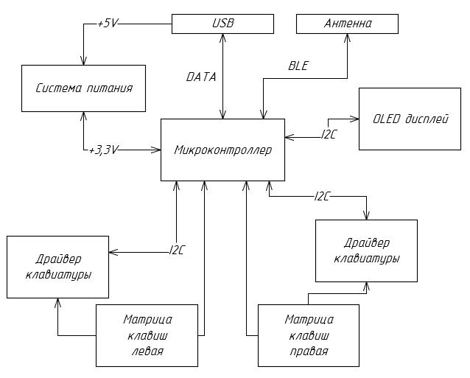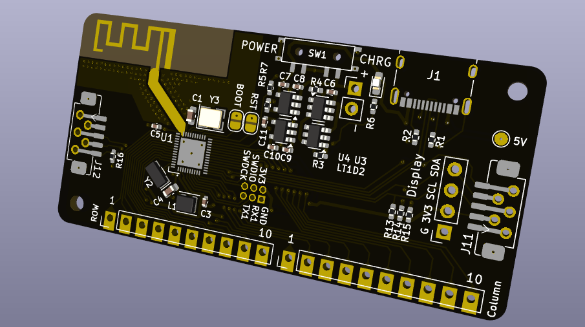

Рисунок 1 – Схема электрическая структурная

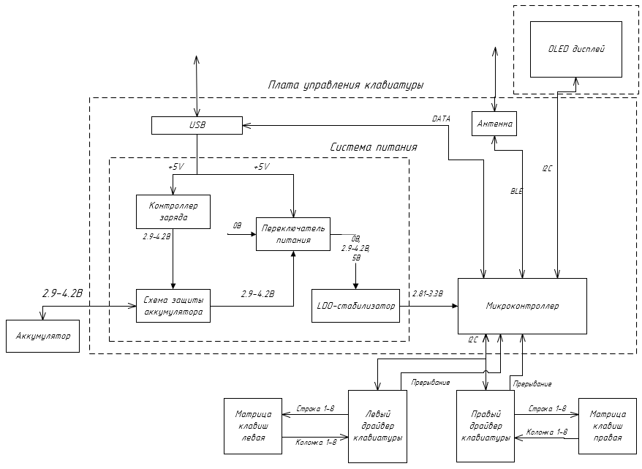

Рисунок 2 – Схема электрическая функциональная

## 2.3 Разработка схемы управляющей платы клавиатуры

(На основе преддипломной практики)

\* Обвязка микроконтроллера CH582M

\* Питание от аккумулятора: зарядка, защита, стабилизация

\* Подключение клавиш и периферии

\* Принципиальная электрическая схема

5 Схема электрическая принципиальная;

6 Чертёж платы печатной модуля управления – 0.5 листа;

7 Чертёж платы печатной коммутации – 0.5 листа;

### 2.3.1 Анализ схемы питания микроконтроллера CH582M

**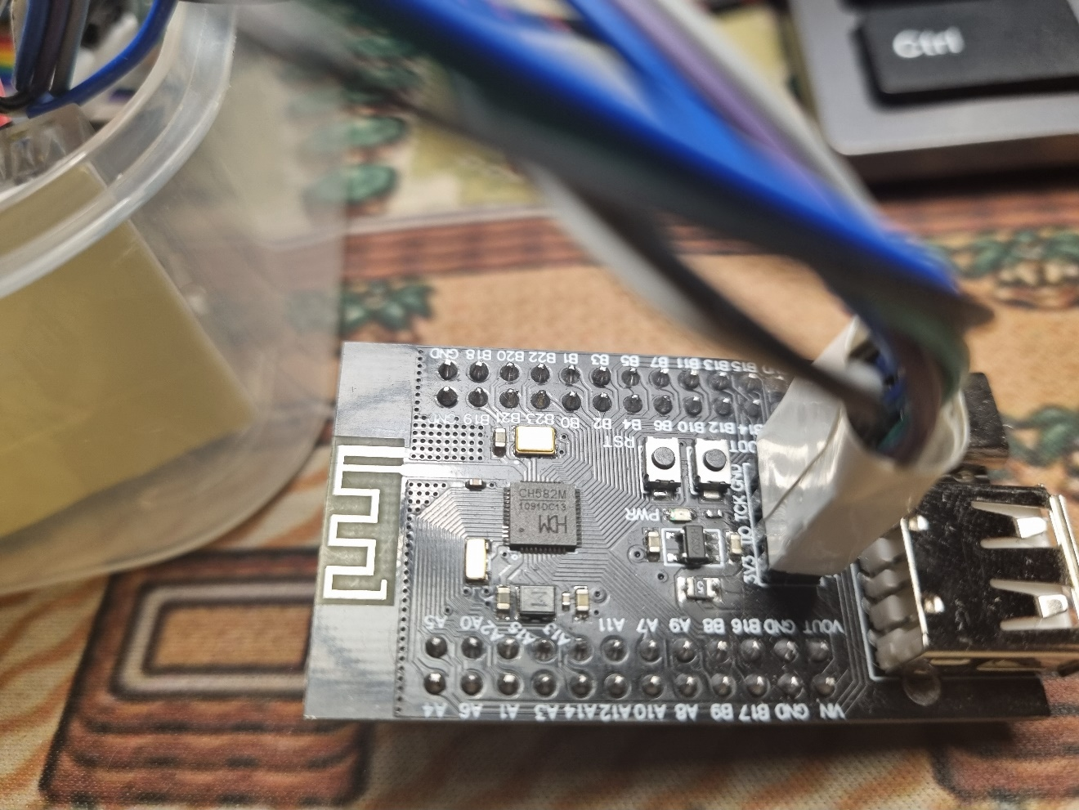**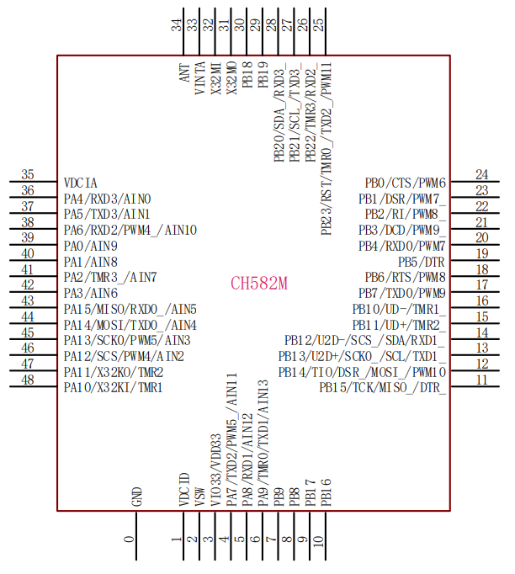

Рисунок 1 – Внешний вид микроконтроллера CH582M слева, распиновка корпуса справа

В разрабатываемой схеме в качестве управляющего микроконтроллера выбран CH582M от компании WCH [1], поддерживающий на аппаратном уровне интерфейсы Bluetooth и USB (рисунок 1).

Микроконтроллер имеет напряжение питания от 2.3 до 3.6В. Он может потреблять до 22мА в самом не энергоэффективном режиме во время передачи данных по Bluetooth. И не менее 0.2uA в спящем режиме со всей отключенной периферией. Микроконтроллер оснащен встроенным приёмопередатчиком работающим на частоте 2.4GHz.

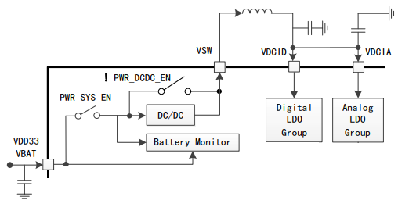

Рисунок 2 – Структурная схема питания периферии микроконтроллера CH852M

Микроконтроллер имеет встроенный DC-DC преобразователь, понижающий до 1.3В напряжение, питающее внутреннюю периферию (VDCID и VDCIA на рисунке 2). Микроконтроллер содержит встроенные LDO преобразователи напряжения для питания внутренней периферии, когда входное напряжение снижено до 1.3В, за счет меньшего падения на LDO стабилизаторах энергопотребление контроллера падает в 2 раза. DC-DC имеет и недостатки, при активации встроенного DC-DC преобразователя необходимо подключение внешней катушки индуктивности и более ёмких конденсаторов что увеличит энергопотребление при запуске.

### 2**.3.2 Обратная разработка отладочной платы и необходимая обвязка микроконтроллера**

Поскольку в официальной документации на микроконтроллер было не много информации о минимальном наборе подключаемой обвязки, я решил изучить устройство отладочной платы, предоставленной производителем, а также документацию на неё. В документации была приведена принципиальная схема отладочной платы [2] (рисунок 3).

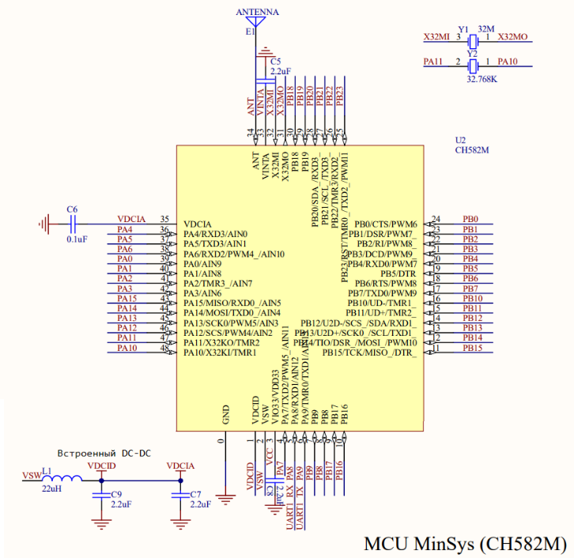

Рисунок 3 – Фрагмент принципиальной схемы отладочной платы, включающий схему обвязки микроконтроллера

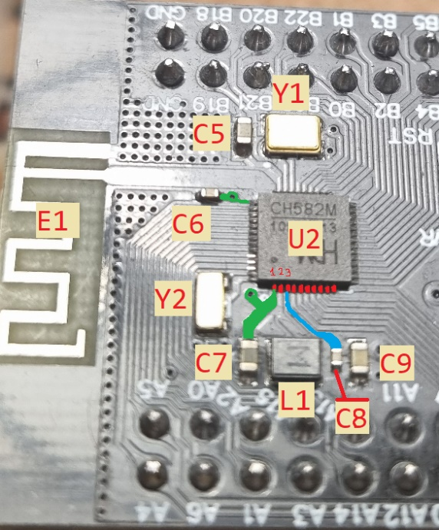

Рисунок 4 – Фотография платы с обозначением компонентов схемы

На плате были опознаны следующие компоненты схемы (рисунок 4):

* U2, микроконтроллер CH582M;
* Y1, кварцевый резонатор 32 МГц, формфактор 3.2×2.5×0.7 мм 4 контакта, один из возможных источников тактирования, нужен для запуска;
* Y2, кварцевый резонатор 32.768 КГц, формфактор 3215, 2 контакта, один из возможных источников тактирования, помимо встроенного на 32 КГц;
* E1, антенна выполненная в виде дорожки на плате, окруженная полигоном земли;
* C5, керамический конденсатор 2.2мкФ, метрический типоразмер 1608 (0603), выполняет стабилизацию по питанию аналоговой логики, в документации рекомендуется использовать 1uF поддерживаемый диапазон 0.47uF - 2.2uF (большая емкость даёт большую стабильность работы но увеличивает энергопотребление);
* C6, керамический конденсатор 0.1мкФ, метрический типоразмер 1005 (0402), выполняет стабилизацию по питанию схемы управления DC-DC преобразователем;
* C8, керамический конденсатор 2.2мкФ, метрический типоразмер 1005 (0402), выполняет стабилизацию по питанию.

Кстати, есть рекомендации по проектированию печатной платы, в том числе антенны на плате [3].

Элементы обвязки встроенного в микроконтроллер DC-DC преобразователя:

* C7, керамический конденсатор 2.2мкФ, метрический типоразмер 1608 (0603);
* C9, керамический конденсатор 2.2мкФ, метрический типоразмер 1608 (0603);
* L1, катушка индуктивности 22 мкГн, примерные размеры 2.15 на 2.6 мм (рекомендация 10 мкГн согласно документации, допустимый диапазон 3.3 мкГн - 33 мкГн).

Согласно документации на микроконтроллер если DC-DC преобразователь в микроконтроллере отключен необходимы:

* конденсатор емкостью ≥ 0.1 мкФ, на выводе 1 (VDCID);
* 2 вывод (VSW) необходимо подключить напрямую к 1 (VDCID);
* конденсатор C8, подключенный к выводу 3 (VDD33), следует заменить на конденсатор емкостью ≥ 0.1 мкФ;
* конденсатор C5, подключенный к выводу 33 (VINTA), следует заменить на конденсатор емкостью ≥ 0.47 мкФ, меньший номинал конденсатора снизит энергопотребление.

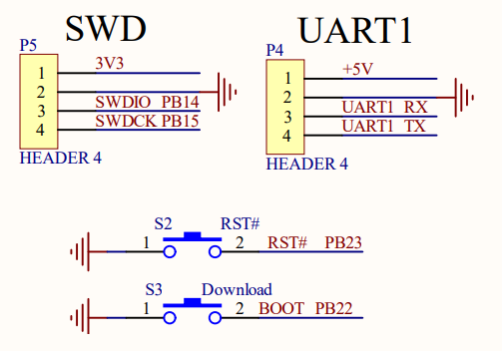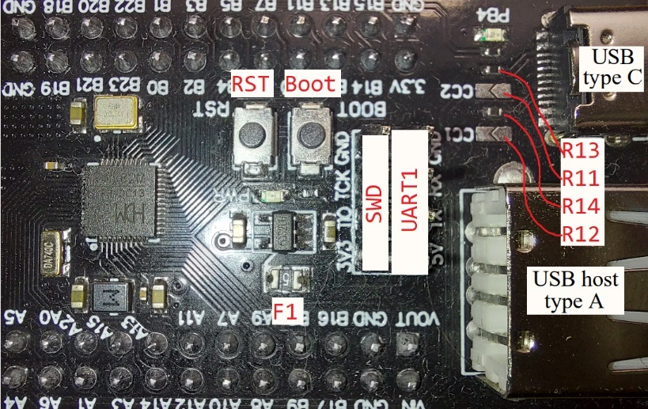

Рисунок 5 – Подключение отладочных разъёмов и кнопок на принципиальной схеме слева и фотография отладочной платы с подписанными разъемами справа

Помимо основных необходимых компонентов на плате предусмотрены дополнительные разъёмы необходимые для отладки (рисунок 5) (SWD – порт программирования и UART – порт асинхронной приёмопередачи), а также кнопки BOOT и RST, подтягивающие выводы PB22 и RST к земле (рисунок).

Подтяжка вывода RST к земле вызовет перезагрузку микроконтроллера, этот вывод микроконтроллера имеет встроенный подтягивающий к питанию резистор, поэтому внешний резистор не нужен (также на этот вывод выведен порт PB23, который можно использовать как обычный пор ввода-вывода). В микроконтроллере есть механизм автоматического вызова сигнала Reset при включении.

Подтяжка вывода BOOT к земле используется для включения отладки в реальном времени в микроконтроллере, для этого микроконтроллер при запуске подтягивает вывод Boot к питанию.

Обе кнопки являются опциональными, как и порт UART.

Порт программирования SWD является обязательным в реализации на готовом устройстве, так как необходим для прошивки микроконтроллера, распаянного на плату.

Линия +5В на отладочной плате получает питание от портов USB, затем конвертируется с помощью LDO-стабилизатора XC6219B332MR (рисунок 6) в напряжение 3.3В, и больше она никак не задействована. Также между стабилизатором и USB линией +5В стоит самовосстанавливающийся предохранитель F1 на 500мА.

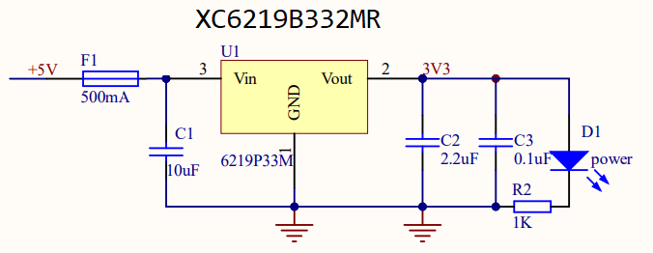

Рисунок 6 – принципиальная схема понижения напряжения до 3.3В

CH582M поддерживает подключение до 2х устройств USB, разъём USB A подключен к выводам PB12(U2D-) и PB13(U2D+), USB type-C подключен к выводам PB10(UD-) и PB11(UD+).

Разъём type-C также использует два подтягивающих к земле резистора (R13 и R14) номиналом 5.1К (формфактор 0402) на контактах CC1/CC2 разъёма. Эти контакты используются для определения подключения кабеля и имеют название «Configuration Channel» (CC) [4], в зависимости от того какой стороной ориентирован кабель один из этих контактов может быть индикатором подключения, а другой будет служить для настройки питания, например по протоколу «Power Delivery».

SBU1/SBU2 (Sideband Use) – данные пины являются дополнительными для различных интерфейсов. Для таких интерфейсов, как USB2/3.2 они не используются.

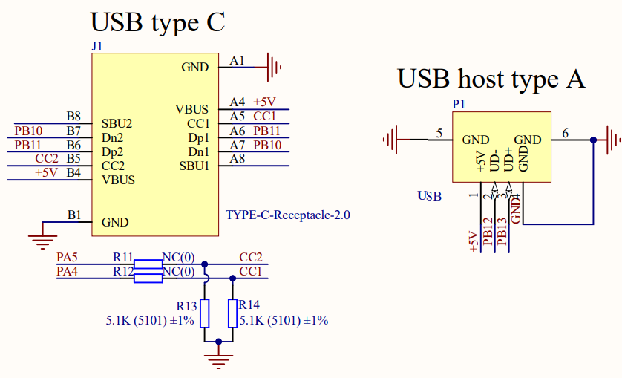

Рисунок 7 – Подключение USB разъёмов на принципиальной схеме

Для того чтобы передавать данные по контактам CC1/CC2 можно замкнуть перемычки R11 и R12. В рамках разрабатываемого устройства это не нужно, поэтому следует использовать только резисторы R13 и R14.

**2 Питание от аккумулятора**

В проекте будет использован литий-ионный полимерный аккумулятор.

Литий-полимерные батареи имеют жёсткие ограничения по диапазону напряжения [5].

Допустимый разряд аккумулятора 3V, при напряжении меньше батарея начинает деградировать. Разряд меньше 2.30V полностью выводит из строя литий-полимерный аккумулятор [6].

Перезаряд батареи тоже очень вреден для аккумулятора. При регулярном использовании если аккумулятор заряжается напряжением больше 4.2V, его ёмкость начинает деградировать.

**2.1 Защита литиевого аккумулятора от переразряда**

Защита аккумулятора от переразряда может быть реализована внутри корпуса аккумулятора, а также на устройстве, питающемся от аккумулятора. В обоих случаях используются защитные контроллеры (PCM-Protection Circuit Module, или PCB-Protection Circuit Board).

При использовании внешних схемы защиты можно проконтролировать пороговое напряжение аккумулятора на самом устройстве и построить схему с более прозрачным процессом заряда, а корпус аккумулятора без платы защиты будет компактнее. В данной работе я буду рассматривать именно второй вариант.

Кстати говоря, у таких чипов защит есть несущественный недостаток, при разрядке аккумулятора ниже определенного порога (1.5V для DW01), контроллер защиты перестаёт работать. То есть если устройство с такой защитой разрядится до минимума (до 2.9V) а затем долго будет находиться в таком состоянии или будет находиться в холоде (например, на улице), аккумулятор может разрядиться до такой степени что его защита перестанет работать, и фактически полностью отключит аккумулятор. В таком случае зарядить аккумулятор можно будет только напрямую специальным зарядным устройством.

Для защиты литиевого аккумулятора я выбрал контроллер защиты FS312F-G.



Рисунок 8 – схема подключения FS312F-G

Компактный контроллер защиты о китайского производителя Fortune Semiconductor Corporation (рисунок 8). На счет него стоит отметить, что в документации приведены подробные графики срабатывания защиты при различных режимах нагрузки и зарядки [7].

Приведу остальные характеристики данного контроллера:

* Защита от переразряда 2.9V (восстановление при 3V);
* Паразитный ток разряда аккумулятора составляет до 6 uA и до 0.1uA при сработавшей защите;
* Защита осуществляется с помощью двух N-MOSFET;
* Контроллер выпускается в корпусе SOT-23-6, габариты 2.9 x 2.8 mm;
* Защита от перезаряда 4.25V ± 25mV (восстановление при 4.145V);
* Защита от короткого замыкания работает также как и на DW01 и имеет отсечку по напряжению 120-180 mV;
* Розничная цена в РФ составляет 16 руб.

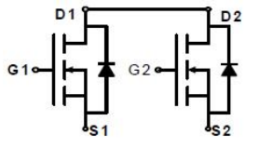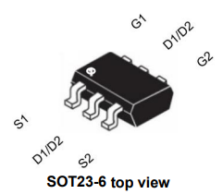

Рисунок 9 – принципиальная схема слева и внешний вид корпуса сдвоенного транзистора 8205A

Для работы с FS312F-G необходимы N-канальные MOSFET отключающие аккумулятор при переразряде и перезаряде. Я выбрал популярный транзистор 8205A (рисунок 9) от производителя UMV.

Вот его основные характеристики:

* Корпус, габариты SOT23-6, 2.8 x 2.92 мм;
* Сопротивление перехода сток-исток одного транзистора 22 мОм при 5А, 4.5В;
* Максимальное напряжение сток-исток 20В;
* Максимальный ток сток-исток 5А.

**2.2 Контроллер заряда литиевого аккумулятора**



Рисунок 10 – отладочная плата слева и принципиальная схема обвязки контроллера справа

В качестве контроллера заряда я выбрал контроллер MCP73831. Это очень компактный контроллер заряда от компании Microchip, требующий минимальной обвязки (рисунок 10). Документация включает в себя множество тестов и графиков, демонстрирующих процесс зарядки аккумулятора [8] а также приводится сильно больше параметров чем, например, в документации у TP4056.

Оснащается всего одним светодиодом, токоограничивающий резистор которого подбирается по входному напряжению, либо на тот же выход (STAT) можно подключить вход микроконтроллера для определения статуса процесса заряда.

Верхняя граница напряжения, подаваемая на аккумулятор, зависит от модели контроллера (4.2V для MCP7383\*-2, 4.35V для MCP7383\*-3, 4.40V для MCP7383\*-4, 4.50V для MCP7383\*-5);

Максимальный зарядный ток регулируется резистором I = 1000/R и позволяет устанавливать зарядный ток от 14.5 до 505 mА;

Диапазон входных напряжений находится в пределах от 3.75 до 6V (абсолютный максимум 7V);

Ток, потребляемый контроллером, составляет 200uA и может возрастать до 1.5 mA при зарядке;

Выход «STAT» можно подключить к внешнему микроконтроллеру вместо светодиода если использовать подтягивающий к питанию резистор, во время зарядки контроллер подтянет выход STAT к земле;

Производится в корпусе SOT-23, размеры 2.9 x 2.7мм;

Контроллер подходит для зарядки аккумуляторов от USB если учитывать максимальный зарядный ток USB 2.0 и 3.0;

140р в розничных магазинах РФ.

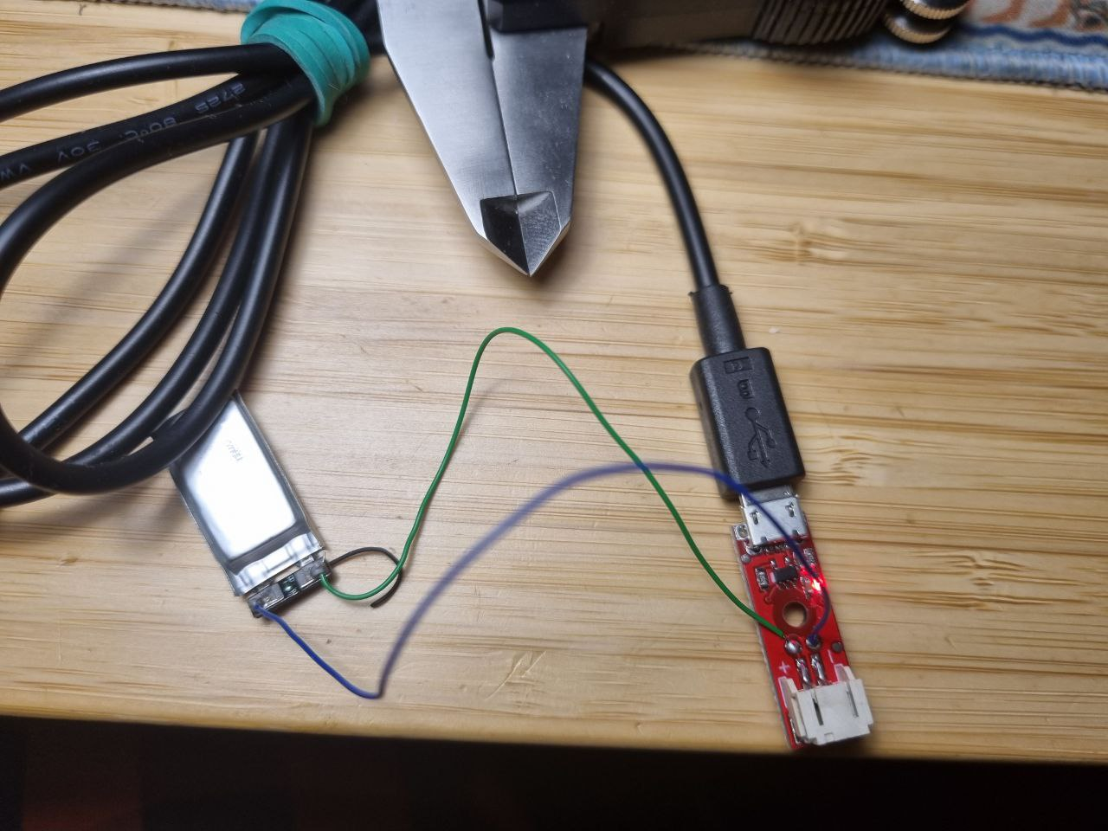

Рисунок 11 – Отладочная плата зарядки MCP73831 в работе

Для проверки выходных напряжений я использовал отладочную плату с контроллером заряда (рисунок 11). В процессе заряда напряжение на выводе STAT составляло порядка 0.209В, благодаря чему светодиод, подтянутый к питанию, светился, после окончания процесса заряда напряжение на этом выводе составило 3.696В (с учётом того, что микроконтроллер может считывать напряжение на портах ввода-вывода до 4.6В). Из этого можно сделать вывод что STAT можно подключить к микроконтроллеру для отслеживания состояния зарядки.

В качестве обвязки контроллеру заряда требуются следующие элементы:

входной конденсатор 4.7 мкФ;

выходной конденсатор 4.7 мкФ;

резистор настройки тока заряда;

светодиод индикации процесса заряда и резистор 470 Ом.

**3 Питание микроконтроллера**

Поскольку диапазон напряжения работы аккумулятора (2.7 - 4.2В) не позволяет питать рассматриваемый микроконтроллер (напряжение 2.3 - 3.6В) и дисплей (напряжение 2.4 - 3.3В), стоит задуматься о применении понижающего стабилизатора, но при этом лучше использовать именно LDO стабилизатор, так как в отличие от линейного он даст меньшее падение напряжения, чаще всего находящееся в пределах до 200мВ. Что даст диапазон напряжений для питания от 2.5 до 3.3 вольт.

* 1. **Стабилизация напряжения 3.3В с помощью LDO стабилизатора**

Стабилизатор с малым падением напряжения (LDO-стабилизатор) – это тип схемы линейного стабилизатора напряжения постоянного тока, которая может выдавать целевое напряжение даже при входном напряжении питания близком к целевому [9].



Рисунок 12 – Структурная схема LDO-стабилизатора напряжения

Регуляторы с низким падением напряжения (LDO) работают так же, как и все линейные регуляторы напряжения. Основное различие между LDO-регуляторами и регуляторами без LDO заключается в их схемотехнике. Вместо схемы с эмиттерным повторителем регуляторы с низким падением напряжения состоят из схемы с открытым коллектором или открытым стоком, где транзистор можно легко вывести в состояние насыщения с помощью доступных регулятору напряжений.

Это позволяет снизить входное нерегулируемое напряжение до целевого напряжения, но разница будет не меньше, чем напряжение насыщения на транзисторе.

**3.1.1 LDO-стабилизатор RT9193-33GB**



Рисунок 13 – Схема подключения стабилизатора слева, распиновка корпуса справа

Стабилизатор от компании Richtek, имеет заводскую настройку на выходное напряжение 3.3В, есть также и другие модели RT9193 с другим напряжением [10]. Кстати, стоит учесть, что стабилизатор не устойчив к статическому электричеству.



Рисунок 14 – График падения напряжения на стабилизаторе в зависимости от тока

Его основные характеристики:

* Падение напряжения на транзисторе менее 50мВ при токе 50мА и менее 100мВ при токе 100мА;
* Максимальный рабочий ток 300мА;
* Входное напряжение 2.5-5.5В;
* Пульсации амплитудой до 50 мВ при переключении тока нагрузки с 1 до 250мА;
* Корпус TSOT-23-5;
* Розничная стоимость 22р.

**3.1 Расчет падения напряжения на стабилизаторе**

Поскольку в схеме питания устройства будет использован понижающий LDO преобразователь, то при расчете потребляемой устройством мощности следует учитывать мощность, рассеиваемую на стабилизаторе.

Для примера возьмем стабилизатор RT9193-33, его собственное минимальное падение напряжение линейно зависит от проходящего через него тока. Производитель привел в документации два измерения, падение напряжения 0.220В при токе 0.3А и 0.170В при токе 0.2А.

По полученным точкам можно построить уравнение прямой:

Также если напряжение на аккумуляторе () будет больше 3.3В +, а это большая часть времени его работы, стоит учитывать падение напряжения на стабилизаторе, которое будет примерно равно:

Таким образом можно вычислить падение напряжения на стабилизаторе:

$$U_{стабилизатора}= \left\{\begin{aligned}U_{акк}-3.3В , если U_{акк}≥3.3В+U_{drop} \\ \\ U_{drop}, если U_{акк}<3.3В+U_{drop}\end{aligned}\right.$$

Выходное напряжение после стабилизатора будет рассчитываться по формуле:

$$U_{вых}= \left\{\begin{aligned}3.3В, если U_{акк}≥3.3В+U_{drop} \\ \\ U_{акк}-U_{drop}, если U_{акк}<3.3В+U_{drop}\end{aligned}\right.$$

Также стоит учесть минимальное напряжение питания микроконтроллера и подойдет ли для него минимальное напряжение, которое можно получить со стабилизатора при разряженном аккумуляторе.

Рассчитаем формулу нижней границы напряжения:

$$U_{вых. мин.}=U_{акк. мин.}-U_{drop}$$

Например, при токе потребления 40мА, и защите от переразряда настроенной на напряжение 2.9В:

Полученное минимальное напряжение подходит для питания микроконтроллера и дисплея, а при напряжении ниже аккумулятор должен отключаться от переразряда специальными схемами защиты.

**3.2 Включение-выключение и режимы питания**

Немаловажным в работе портативного устройства является его отключение в случаях, когда оно не используется. Также я хотел бы предусмотреть возможность работы клавиатуры только при подключении к USB для того, чтобы клавиатура могла выключаться совместно с компьютером.

Для реализации этих требований можно воспользоваться трёхпозиционным переключателем, например Q-2504 [11] (рисунок 15).

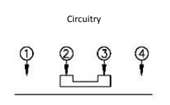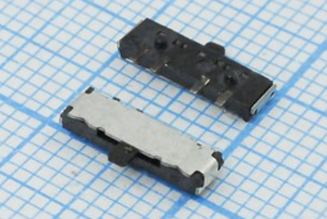

Рисунок 15 – Принципиальная схема движкового переключателя слева и внешний вид справа

Для реализации логики переключения трех состояний устройства была разработана структурная схема системы питания устройства (рисунок 16).

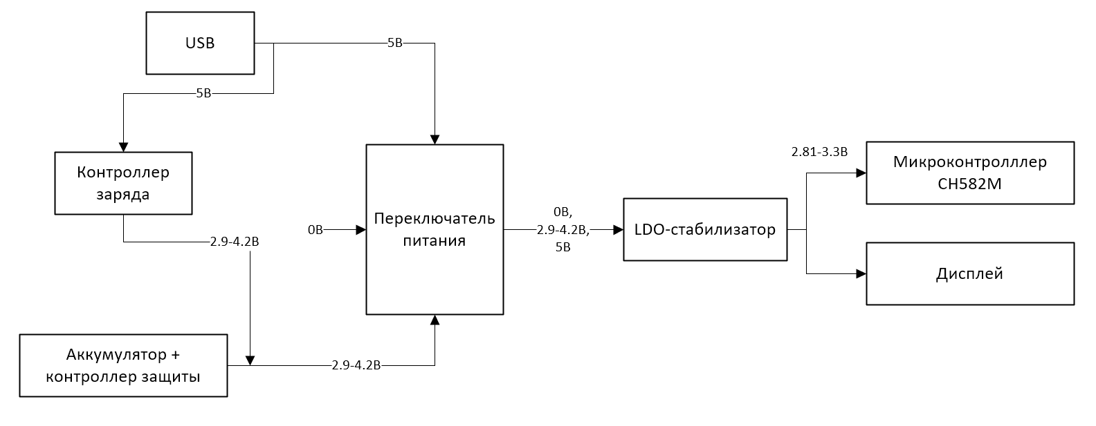

Рисунок 16 – Структурная схема системы питания устройства

Для реализации такой схемы питания необходимо просто подключить выводы переключателя 2 и 3 к стабилизатору, а выводы 1 и 2 к USB и аккумулятору соответственно.

Данный переключатель, согласно документации, может выдержать ток до 0.3А при напряжении 4В, и более 0.2А при напряжении 5В, что полностью покрывает энерго потребление устройства.

**4 Подключение периферии к микроконтроллеру**

**4.1 Матрица клавиш**

Для считывания нажатий клавиш я реши организовать расположение клавиш клавиатуры в виде матрицы. Это поможет уменьшить количество подключаемых контактов (рисунок 17).

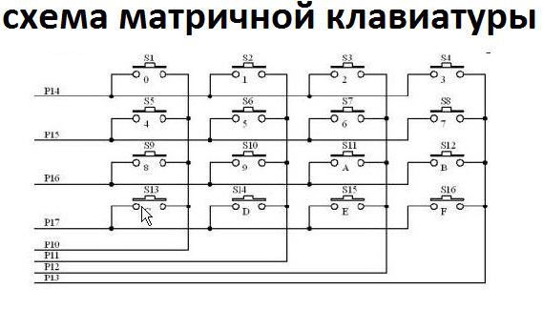

Рисунок 17 – пример матрицы кнопок

Я собирался подключать к клавиатуре две матрицы 6 на 8 клавиш (рисунок 18), что позволило бы вместить все необходимые кнопки.

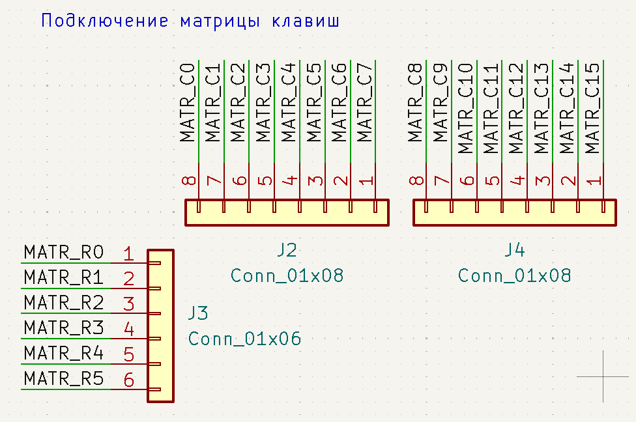

Рисунок 18 – Разъёмы для подключения матриц клавиш

**4.2 Подключение LCD-дисплея**

Для индикации состояний и режимов работы клавиатуры был выбран цветной IPS дисплей, управляемый контроллером ST7735S, и подключающийся по протоколу SPI (рисунок 19).

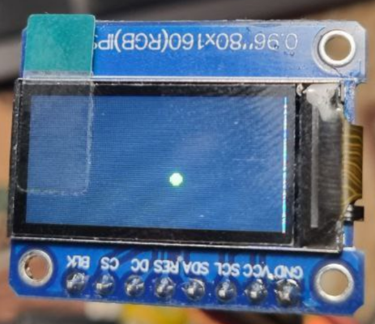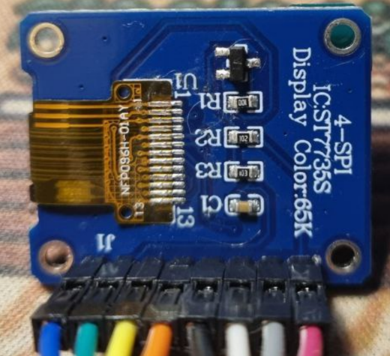

Рисунок 19 – внешний вид отладочной платы с дисплеем

Для лучшего понимания принципов работы отладочной платы и способа подключения дисплея была составлена принципиальная схема отладочной платы путём обратной разработки (рисунок 20).

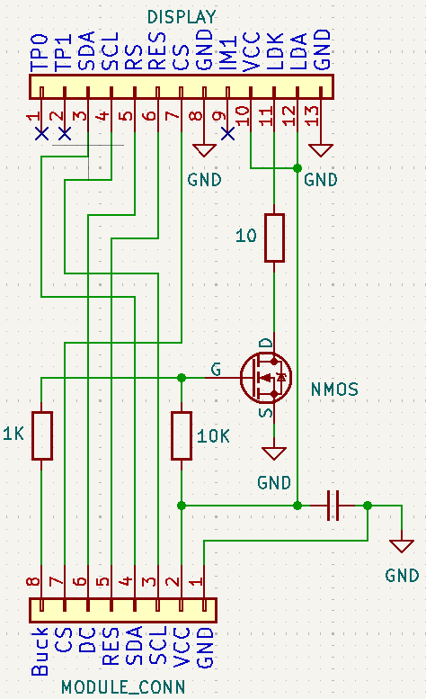

Рисунок 20 – принципиальная схема отладочной платы с дисплеем

В ходе анализа отладочной платы стало ясно, что на плате установлен транзистор управляющий подсветкой дисплея (в разрыв земли и катода подсветки). Все детали кроме конденсатора служат именно для управления подсветкой. Конденсатор необходим для стабилизации напряжения питания дисплея. Поскольку вывод BUCK подтянут к питанию резистором, подсветка по умолчанию является включенной, для выключения подсветки можно подать низкий сигнал на этот вывод.

**5 Принципиальная схема**

Для разработки принципиальной схемы была выбрана САПР «Kicad», распространяемая бесплатно и имеющая все необходимые функции.

Последним этапом работы стала разработка принципиальной схемы управляющего модуля клавиатуры. Главной частью управляющего модуля стал микроконтроллер CH582M.

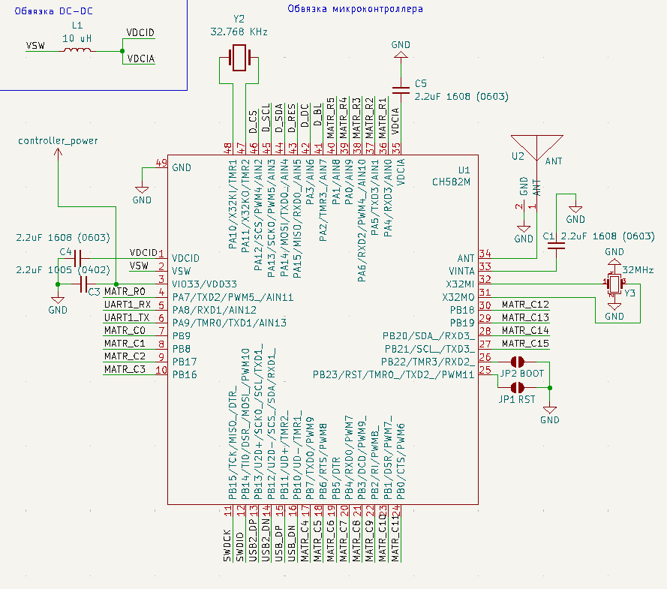

Рисунок 21 – принципиальная схема обвязки микроконтроллера

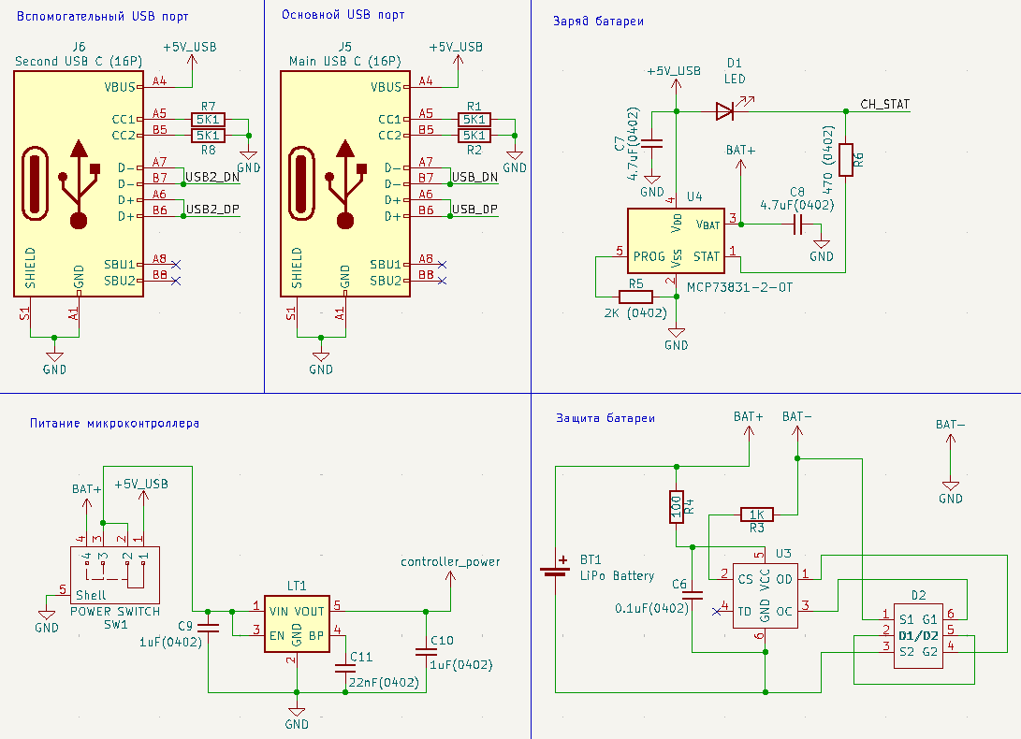

Рисунок 22 – принципиальная схема питания модуля управления клавиатуры

В разработанной схеме питания (рисунок 22) реализована логика заряда батареи, питающаяся от USB порта, логика защиты батареи, отключающая аккумулятор в случае переразряда или перезаряда, переключатель питания микроконтроллера, позволяющий выбрать от какого источника будет работать клавиатура, от USB или от аккумулятора. Также был подключен дополнительный порт USB для подключения, например, мыши, при запитывании основного порта USB, что позволит сократить количество используемых USB портов компьютера.

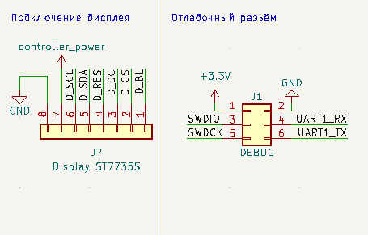

Рисунок 23 – принципиальная схема подключения дополнительных разъёмов

Также были выведены дополнительные порты для подключения отладочного разъема и модуля дисплея (рисунок 23).

#### TODO Ссылочки:

1. CH583 datasheet [Электронный ресурс]. URL: <https://wch-ic.com/downloads/CH583DS1_PDF.html> (Дата обращения: 19.02.2025);
2. Evaluation board CH583SCH [Электронный ресурс]. URL: <https://github.com/SoCXin/CH583/blob/master/src/EVT/PUB/CH583SCH.PDF> (Дата обращения: 19.02.2025);
3. Evaluation public [Электронный ресурс]. URL: <https://github.com/SoCXin/CH583/tree/master/src/EVT/PUB> (Дата обращения: 19.02.2025);
4. Как начать использовать USB Type-C в своих разработках [Электронный ресурс]. URL: <https://habr.com/ru/companies/ntc-vulkan/articles/496882/> (Дата обращения: 19.02.2025);
5. Charging - research and methodology [Электронный ресурс]. URL: <https://accubattery.zendesk.com/hc/en-us/articles/210224725-Charging-research-and-methodology> (Дата обращения: 19.02.2025);
6. Summary Table of Lithium-based Batteries [Электронный ресурс]. URL: <https://batteryuniversity.com/article/bu-216-summary-table-of-lithium-based-batteries> (Дата обращения: 19.02.2025);
7. One Cell Lithium-ion/Polymer Battery Protection [Электронный ресурс]. URL: <https://www.alldatasheet.com/datasheet-pdf/view/1132811/FORTUNE/FS312F-G.html> (Дата обращения: 19.02.2025);
8. Miniature Single-Cell, Fully Integrated Li-Ion, Li-Polymer Charge Management Controllers [Электронный ресурс]. URL: <https://static.chipdip.ru/lib/283/DOC012283193.pdf> (Дата обращения: 19.02.2025);
9. Low-dropout regulator [Электронный ресурс]. URL: <https://en.wikipedia.org/wiki/Low-dropout_regulator> (Дата обращения: 19.02.2025);
10. Ultra-Low Noise, Ultra-Fast CMOS LDO Regulator [Электронный ресурс]. URL: <https://static.chipdip.ru/lib/728/DOC012728815.pdf> (Дата обращения: 19.02.2025);
11. Q-2504 Slide switch [Электронный ресурс]. URL: <https://static.chipdip.ru/lib/600/DOC015600425.pdf> (Дата обращения: 19.02.2025).

### \*\*2.4 Программное обеспечение управляющей платы\*\*

\* Поддержка интерфейсов USB HID и BLE HID

\* Управление клавишной матрицей

\* Энергосберегающие режимы

\* Поддержка перепрошивки и расширения функционала

8 Протокол обновления конфигурационной информации;

9 Схемы алгоритмов модулей (подпрограмм);

### \*\*2.5 Сборка устройства и тестирование\*\*

\* Сборка прототипа клавиатуры с орто-линейной раскладкой

\* Автономное и комплексное тестирование компонентов

\* Оценка автономности (на основе расчётов LDO и емкости аккумулятора)

Тут, наверное, и про 3д модель можно

3 Чертеж сборочный;

## \*\*Часть 3. Технологическая\*\*

### \*\*3.1 Разработка технологии тестирования\*\*

\* Методики автономного и функционального тестирования устройства

\* Инструменты и стенды тестирования BLE, USB, клавиатурного ввода

\* Проверка отказоустойчивости и стабильности при длительной работе

10 Схема тестовой установки;

11 Таблица тестов, результаты тестирования.

## \*\*Заключение\*\*

\* Выводы по результатам разработки

\* Оценка достигнутых целей

\* Обоснование выбранных технических решений

\* Перспективы развития (включая создание универсальной платформы для разных корпусов)

ываыв

# ---------------- Склад

**Под анализ энергопотребления 1.1 Диапазон напряжений литий-полимерного аккумулятора**

Напряжение литий-ионного полимерного аккумулятора не постоянно и в процессе разряда снижается с 4.2 (полный заряд) до 2.7В (полный разряд). Напряжение 2.7-3.0В считается нижним пределом нормальной работы напряжение ниже заставляет емкость аккумулятора деградировать быстрее. Чтобы избежать этого аккумулятор оснащается специальными схемами защиты, отключающими аккумулятор от нагрузки при достижении установленного нижнего порога, например 2.9В.

**1.1 Ёмкость литий-полимерного аккумулятора**

Емкость аккумулятора литий-полимерного аккумулятора измеряется в ампер-часах (Ач) или миллиампер-часах (мАч) и характеризует то, как долго аккумулятор может отдавать ток определенной величины. Например, аккумулятор ёмкостью 5000 мАч теоретически может в течение 5 часов отдавать ток 1 ампер (рисунок 2). Напряжение при этом постепенно падает с 4.2 до 2.7В.

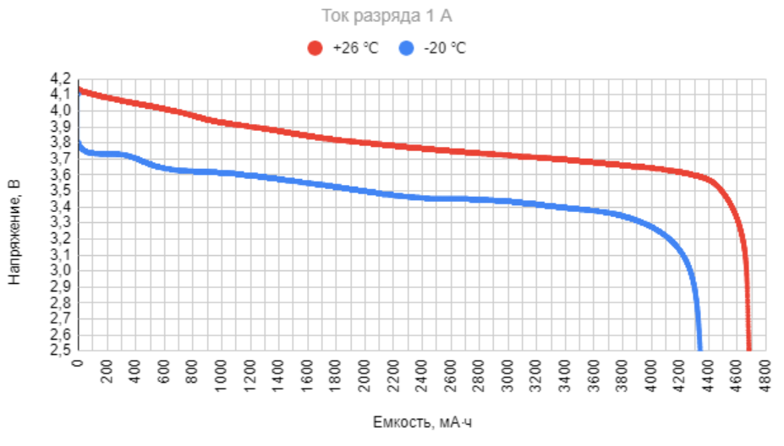

Рисунок 2 – Разрядная кривая аккумулятора ёмкостью 5000мАч при разной температуре аккумулятора

Ёмкость аккумулятора тоже не постоянна, и зависит не только от внешних условий, таких как температура внешней среды и аккумулятора, но и от самого процесса разряда, а именно от разрядного тока [ Работа Li-Pol аккумуляторов при -20 ℃ [Электронный ресурс]. URL: https://habr.com/ru/articles/835078/ (Дата обращения: 24.12.2024); ].

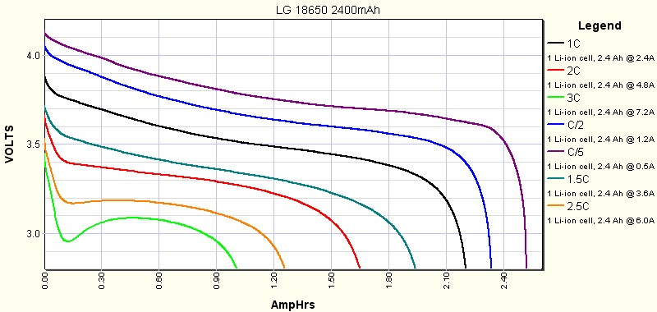

Рисунок 3 – Разрядная кривая литиевого аккумулятора LG

Как видно из рисунка 3 изменение емкости аккумулятора во время разряда зависит от соотношения разрядного тока к емкости в ампер-часах. Например, разряд аккумулятора емкостью 1000 мАч током 200 мА будет давать соотношение 0.2.

Для обозначения разрядного тока по отношению к ёмкости используют запись 0.2С, где С это ёмкость аккумулятора. Как видно из рисунка 1 аккумулятор при разряде током 0.2С показал большую ёмкость чем при разряде током 2.5С.

Для других аккумуляторов можно получить в среднем схожую разрядную кривую (с тем же изменением напряжения ко времени) если использовать ток с таким же соотношением к ёмкости, то есть 0.2С.

**1.2 Требования к питанию микроконтроллера**

В своей работе я буду рассматривать питание микроконтроллера CH582M. Его рабочий диапазон напряжений находится в пределах от 2.3 до 3.6В, стандартное напряжение питания 3.3В.

Микроконтроллер может потреблять до 22мА в самом не энергоэффективном режиме во время передачи данных по Bluetooth. И не менее 0.2uA в спящем режиме со всей отключенной периферией.

Также необходимо учесть, что большие пульсации на линии питания микроконтроллера могут вызывать нестабильность его работы.

**3 Расчет рабочих характеристик стабилизатора относительно используемой нагрузки**

**3.1 Расчет падения напряжения на стабилизаторе**

Поскольку в схеме питания устройства будет использован понижающий LDO преобразователь, то при расчете потребляемой устройством мощности следует учитывать мощность, рассеиваемую на стабилизаторе.

Для примера возьмем стабилизатор RT9193-33, его собственное минимальное падение напряжение линейно зависит от проходящего через него тока. Производитель привел в документации два измерения, падение напряжения 0.220В при токе 0.3А и 0.170В при токе 0.2А.

По полученным точкам можно построить уравнение прямой:

Также если напряжение на аккумуляторе () будет больше 3.3В +, а это большая часть времени его работы, стоит учитывать падение напряжения на стабилизаторе, которое будет примерно равно:

Таким образом можно вычислить падение напряжения на стабилизаторе:

$$U_{стабилизатора}= \left\{\begin{aligned}U_{акк}-3.3В , если U_{акк}≥3.3В+U_{drop} \\ \\ U_{drop}, если U_{акк}<3.3В+U_{drop}\end{aligned}\right.$$

Выходное напряжение после стабилизатора будет рассчитываться по формуле:

$$U_{вых}= \left\{\begin{aligned}3.3В, если U_{акк}≥3.3В+U_{drop} \\ \\ U_{акк}-U_{drop}, если U_{акк}<3.3В+U_{drop}\end{aligned}\right.$$

Построим график полученной функции (рисунок 10).

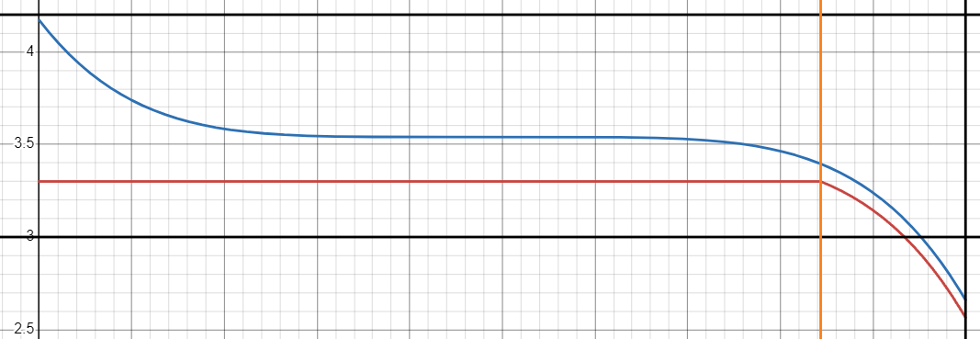

Рисунок 10 – Красным обозначено выходное напряжение стабилизатора, синим напряжение на аккумуляторе, при построении выходной ток составлял 50мА

Также стоит учесть минимальное напряжение питания микроконтроллера и подойдет ли для него минимальное напряжение, которое можно получить со стабилизатора при разряженном аккумуляторе.

Для питания микроконтроллера

Поскольку. Рассчитаем формулу нижней границы напряжения:

$$U_{вых. мин.}=U_{акк. мин.}-U_{drop}$$

Например, при токе потребления 40мА, и защите от переразряда настроенной на напряжение 2.9В:

Полученное минимальное напряжение подходит для питания микроконтроллера и дисплея, а при напряжении ниже аккумулятор должен отключаться от переразряда специальными схемами защиты.

**3.2 Расчет мощности рассеиваемой на стабилизаторе**

Мощность, рассеиваемая на стабилизаторе будет равна произведению тока (I) на напряжение ($U_{стабилизатора}$):

$$P_{стабилизатора}= \left\{\begin{aligned}I*(U_{акк}-3.3В) , если U_{акк}≥3.3В+U_{drop} \\ \\ I*U_{drop}, если U_{акк}<3.3В+U_{drop}\end{aligned}\right.$$

Из полученной формулы можно понять, что чем выше ток, потребляемый микроконтроллером и чем выше напряжение на аккумуляторе, тем большая на стабилизаторе выделяется мощность.

Для описанной выше связки микроконтроллера и дисплея можно взять ток равный 40мА, в таком случае:

$$P_{стабилизатора}= \left\{\begin{aligned}0.04*(U_{акк}-3.3В) , если U_{акк}≥3.3В+U_{drop} \\ \\ 0.04*0.09, если U_{акк}<3.3В+U_{drop}\end{aligned}\right.$$

При напряжении меньше, чем $3.3В+U_{drop}$, $P_{стабилизатора}=I*U_{drop 40мА}=0.04*0.09=0,0036$ Вт.

В режиме понижения напряжения мощность будет зависеть от напряжения аккумулятора $P_{стабилизатора}=0.04*(U_{акк}-3.3В)$. С учетом того, что понижение напряжения будет когда напряжение на нем варьируется от $3.3В+U_{drop 40мА}=3.39В$ до 4.2В, можно сказать мощность, рассеиваемая на стабилизаторе будет находиться в диапазоне от 0,0036 до 0.036Вт.

**3.3 Оценка времени работы от аккумулятора**

При расчете времени работы устройства, LDO стабилизатор не стоит рассматривать как нагрузку. Аккумулятор выдаёт определенное напряжение и ток, стабилизатор передаёт ток на нагрузку (в данном случае микроконтроллер и дисплей) без изменений. При этом изменяется напряжение, и именно разница входного и выходного напряжения трансформируется в выделение тепла на стабилизаторе. Поэтому, благодаря стабилизатору энергопотребление системы от аккумулятора можно считать напрямую, используя значение тока, которым питается нагрузка и напряжение аккумулятора.

Например, если взять аккумулятор ёмкостью 300мАч, то от такого аккумулятора микроконтроллер и дисплей должны проработать не менее 300мАч / 40мА =7.5 часов, в самом не энергоэффективном режиме.

# --------------- 2 Разработка приложения для учета успеваемости учеников

# 3 Выбор стратегии тестирования и разработка тестов

Опираясь на знания полученные в курсе теории разработки программных систем [12][13], для тестирования программы был выбран ряд стратегий.

Функциональное тестирование, так как большая часть взаимодействий с пользователем происходит посредством интерфейса и входных данных.

Также, поскольку приложение должно быть интуитивно понятным, чтобы пользователь (учитель) мог использовать его во время уроков, необходимо протестировать приложение на удобство использования. Такая стратегия реализована в оценочном тестировании.

## 3.1 Функциональное тестирование

Данный вид тестирования производится вручную и часто называется тестированием с управлением по данным, т.е. при тестировании неизвестно, как работает программа, но важно, чтобы входные данные при этом корректно обрабатывались и приводили к ожидаемому результату.

Функциональное тестирование помогает выявлять ошибки для неочевидных вариантов использования приложения, поскольку, например, неправильная работа с некорректными данными может испортить первый опыт использования приложения.

Воспользуемся методом причинно-следственной связи, т.к. методы эквивалентного разбиения и анализа граничных значений предназначены для программ, занимающихся, например, расчетами и вычислениями или отрисовкой сложных графических объектов. Разработанная программа выполняет более простые функции. Разработанные методом причинно-следственной связи тесты приведены в таблице 2 приложения Д.

Все тесты, разработанные с помощью метода причинно-следственной связи, были пройдены успешно.

## 3.2 Оценочное тестирование

После проведения тестов на работоспособность, приложение можно протестировать с помощью конечных пользователей, которые дадут свою оценку разработанному приложению. В процессе оценочного тестирования участвовали 5 преподавателей из общеобразовательной школы. Участники тестирования оценивали программу по четырем критериям – удобство интерфейса, работоспособность приложения, правильность работы и универсальность. Результаты опроса показаны в таблице 3.

Таблица 18 – Оценочное тестирование

|  |  |  |  |  |
| --- | --- | --- | --- | --- |
| № пользователя | Удобство интерфейса | Работоспособность приложения | Правильность работы | Универсальность |
| 1 | 7 | 9 | 8 | 9 |
| 2 | 8 | 9 | 10 | 9 |
| 3 | 7 | 10 | 9 | 8 |
| 4 | 7 | 6 | 8 | 8 |
| 5 | 9 | 10 | 9 | 9 |
| Средняя оценка: | 7.6 | 8.8 | 8.8 | 8,6 |

После тестирования была получена информация об удобстве использования приложения, а также о корректности работы реализованных функций (то есть на сколько функции подходили под реальные потребности пользователей), что отражено в таблице. Также тестирование помогло найти ряд незначительных ошибок в работе приложения, которые в последствии были исправлены. В дальнейших версиях приложения нужно уделить внимание доработке уже существующих функций и добавлению новых, при этом необходимо сохранить интуитивно понятный интерфейс.

# ЗАКЛЮЧЕНИЕ

В результате выполнения выпускной квалификационной работы бакалавра, в соответствии с техническим заданием, я произвел проектирование и реализацию приложения «Помощник учителя», позволяющего учителю эффективнее отмечать активность учеников на уроке. Мною был получен опыт разработки на языке Java для платформы Android, а также опыт проектирования базы данных и работы со встраиваемой СУБД SQLite3.

В ходе разработки была использована система контроля версий Git и платформа для хранения репозиториев GitHub, на которой хранится исходный код программы [14], а также само приложение было опубликовано на популярной площадке Google Play [15].

Как дальнейшее развитие я планирую распространить приложение и на других площадках. Также необходимо в ближайшее время добавить в приложение возможности импорта и экспорта данных, для того чтобы учитель не делал двойную работу перепечатывая данные из приложения в электронный журнал.

Также в процессе разработки были созданы различные диаграммы и схемы с целью получения более продуманного продукта и понимания всех выкладок его работы.

По окончании разработки приложение было протестировано потенциальными пользователями, благодаря чему был обнаружен ряд недочетов, которые были устранены, а также намечен план по добавлению новых функций.

Итоговый сервис соответствует заявленному ТЗ и выполняет все описанные в ТЗ требования.

# СПИСОК ИСПОЛЬЗОВАННЫХ ИСТОЧНИКОВ

1. Электронные журналы. Какой выбрать? [Электронный ресурс]. – Режим доступа: <https://pedsovet.su/publ/44-1-0-5084> (дата обращения: 1.05.2023)
2. Официальный сайт платформы Android [Электронный ресурс]. – Режим доступа: <https://www.android.com> (дата обращения: 01.05.2023)

**Приложение А**

**Техническое задание**

Листов 9

**Приложение Б**

**Руководство пользователя**

Листов 18

**Приложение В**

**Фрагмент исходного кода**

Листов 5

**Приложение Г**

**Копии графических материалов**

Листов 6

Перечень листов графической части:

1. Основные функции программы «Помощник Учителя».
2. Таблица сравнения аналогов.
3. Структурная схема системы и формы интерфейса.
4. Инфологическая модель базы данных.
5. Процесс дистрибуции.
6. Внедрение и дальнейшее развитие.

Копии верны: / Фомин М.М.

**Приложение Д**

**Таблица сравнительная и таблица тестов**

Листов 6